[NOME DA INSTITUIÇÃO]
[NOME DO CURSO]

[NOME DO(S) AUTOR(ES)]

PIVOT HUB
PLATAFORMA SAAS DE GESTÃO COMERCIAL PARA PEQUENAS EMPRESAS DE SERVIÇOS
Documentação técnica do projeto: processos, requisitos, modelagem, diagramas, protótipo, desenvolvimento e testes

[CIDADE]
2026
SUMÁRIO
1 INTRODUÇÃO
1.1 Objetivo geral
1.2 Objetivos específicos
1.3 Escopo e público-alvo
1.4 Metodologia
2 LEVANTAMENTO DE PROCESSOS (AS-IS E TO-BE)
2.1 Processo atual da operação (AS-IS)
2.2 Processo proposto da operação (TO-BE)
2.3 Processo atual de comercialização do SaaS (AS-IS)
2.4 Processo proposto de comercialização do SaaS (TO-BE)
2.5 Ganhos esperados
3 REQUISITOS E REGRAS DE NEGÓCIO
3.1 Atores e perfis de acesso
3.2 Requisitos funcionais
3.3 Requisitos não funcionais
3.4 Regras de negócio
4 MODELAGEM DO BANCO DE DADOS
4.1 Abordagem adotada
4.2 Modelo físico
4.3 Modelo lógico
4.4 Dicionário de dados
5 DIAGRAMAS E FLUXOGRAMAS
5.1 Diagrama de casos de uso
5.2 Arquitetura da solução
5.3 Diagrama de sequência – login e autorização
5.4 Diagrama de sequência – cobrança automática
5.5 Diagramas de estados
5.6 Fluxograma da rotina diária
6 PROTÓTIPO DAS TELAS E FUNCIONALIDADES
6.1 Protótipo inicial
6.2 Identidade visual
6.3 Descrição das funcionalidades por tela
7 DESENVOLVIMENTO DA APLICAÇÃO
7.1 Tecnologias utilizadas
7.2 Organização do código-fonte
7.3 Principais decisões técnicas
7.4 Trechos de código relevantes
7.5 Execução e publicação (README)
8 CAPTURAS DE TELA DO SISTEMA
9 TESTES E REGISTRO DOS RESULTADOS
9.1 Estratégia de testes
9.2 Ambiente de teste
9.3 Casos de teste e resultados
9.4 Resumo dos resultados
9.5 Registro de defeitos encontrados e corrigidos
9.6 Limitações dos testes
10 CONSIDERAÇÕES FINAIS
10.1 Trabalhos futuros
REFERÊNCIAS
APÊNDICE A – GLOSSÁRIO
ANEXO A – MODELO DE CONTRATO DE LICENÇA DE USO

Observação: ao abrir no Word, confirme a atualização dos campos (ou clique com o botão direito no sumário → Atualizar campo → Atualizar o índice inteiro) para gerar as páginas.

1 INTRODUÇÃO
Micro e pequenas empresas de serviços — assistências técnicas, escolas de cursos livres, agências, oficinas e prestadores em geral — costumam operar com planilhas, cadernos e conversas de WhatsApp. Essa forma de trabalho até funciona enquanto o volume é pequeno, mas cobra um preço conforme o negócio cresce: orçamentos esquecidos sem follow-up, ordens de serviço atrasadas sem que ninguém perceba, peças compradas às pressas, cobranças feitas de memória e, principalmente, falta de visão sobre o resultado. O empresário sabe que trabalhou muito, mas não sabe com precisão quanto faturou, quanto sobrou, quais clientes estão deixando de comprar ou onde deveria agir primeiro.
Este documento apresenta o Pivot Hub, uma plataforma web de gestão comercial oferecida no modelo SaaS (Software as a Service). A plataforma tem duas perspectivas complementares: a da empresa assinante, que usa o sistema para organizar clientes, orçamentos, funil de vendas, ordens de serviço, estoque, agenda, financeiro, contratos recorrentes, treinamentos e redes sociais; e a do fornecedor da plataforma, que comercializa o sistema por planos (Básico, Intermediário e Completo), controla assinantes, faturamento recorrente e cobrança automática integrada ao gateway de pagamentos Asaas.

1.1 Objetivo geral
Desenvolver uma plataforma SaaS de gestão comercial para pequenas empresas de serviços que transforme dados operacionais em indicadores e recomendações de ação, e que possa ser comercializada por planos com cobrança recorrente automatizada.

1.2 Objetivos específicos
- Levantar os processos atuais (AS-IS) de uma pequena empresa de serviços e propor os processos futuros (TO-BE) apoiados pelo sistema;
- Especificar requisitos funcionais, não funcionais e regras de negócio;
- Modelar o banco de dados para operação multiempresa, com isolamento de dados por assinante;
- Implementar 17 módulos de gestão e um console de administração da plataforma com 4 telas;
- Integrar a cobrança das assinaturas ao Asaas, com baixa automática por webhook e régua de inadimplência;
- Publicar a aplicação em infraestrutura serverless (Cloudflare Workers e D1) com implantação contínua a partir do GitHub;
- Executar e registrar testes de segurança, regras de negócio, integração e interface.

1.3 Escopo e público-alvo
O público-alvo são empresas com 1 a 10 usuários que vendem serviços e precisam de controle comercial e operacional sem a complexidade de um ERP. A base de demonstração utilizada ao longo deste documento simula uma empresa de tecnologia que oferece treinamentos de informática, manutenção de computadores e criação de sites, mas os módulos foram construídos de forma genérica (catálogo de serviços, ordens de serviço, contratos), o que permite atender outros segmentos — como confirmado pela carteira de demonstração do console, com oficinas, clínicas, escolas, salões e academias.
Ficam fora do escopo desta versão: emissão de nota fiscal eletrônica, integração bancária para conciliação de extratos, aplicativo nativo para celular e atendimento por chat dentro da plataforma, apontados como trabalhos futuros no capítulo 10.

1.4 Metodologia
O desenvolvimento seguiu um processo incremental e iterativo. Partiu-se de um protótipo de alta fidelidade com as dez telas principais (seção 6.1), que orientou a primeira versão funcional. Cada incremento seguinte acrescentou módulos (serviços, estoque, contratos, treinamentos, planejamento, social media), depois a camada SaaS multiempresa e, por fim, a integração de cobrança. A cada incremento foram executadas verificação de tipos, build de produção e testes automatizados de interface e de API, e os defeitos encontrados foram corrigidos antes da publicação (capítulo 9).

2 LEVANTAMENTO DE PROCESSOS (AS-IS E TO-BE)
O levantamento foi organizado em dois fluxos de valor: (i) a operação comercial da empresa que usa o sistema, do primeiro contato do cliente até o recebimento; e (ii) a comercialização do próprio Pivot Hub como SaaS, da venda da assinatura à cobrança mensal. Para cada fluxo são apresentados o processo atual (AS-IS), seus problemas e impactos, o processo proposto (TO-BE) e os indicadores que permitem medir o ganho.

2.1 Processo atual da operação (AS-IS)
No cenário atual, o contato chega por WhatsApp ou telefone e é anotado em caderno. O orçamento é montado em editor de texto ou planilha e enviado pelo próprio WhatsApp, sem controle de validade ou de retorno. Quando aprovado, o serviço é executado com controle em papel; as peças são compradas conforme a necessidade, sem estoque mínimo. A cobrança é feita manualmente na entrega e o lançamento financeiro depende de alguém lembrar de registrá-lo. A Figura 1 resume o fluxo, com os pontos de perda destacados em vermelho.
Figura 1 – Fluxo AS-IS da operação comercial
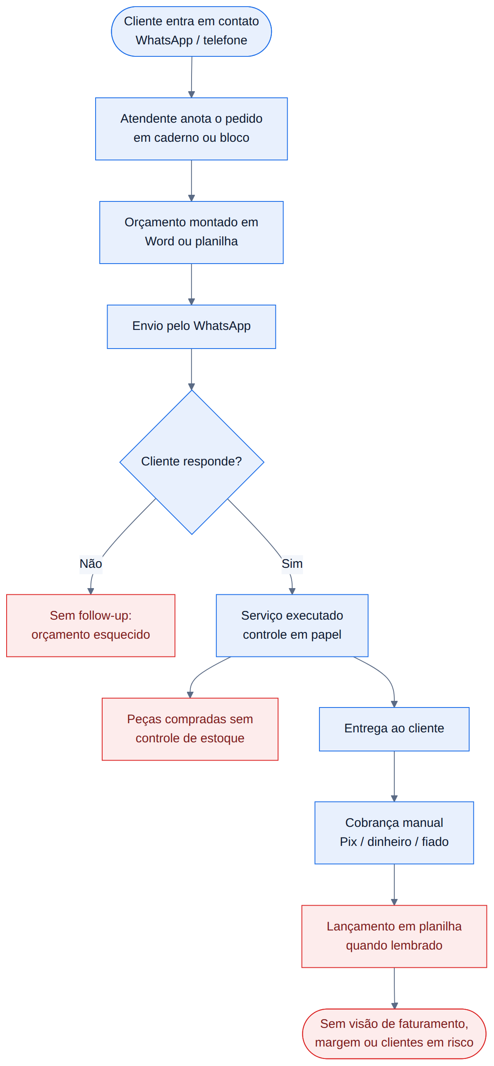
Fonte: Elaborado pelo autor (2026).
Quadro 1 – Problemas do processo atual e impacto no negócio
Etapa | Como é feito hoje | Problema | Impacto
Atendimento | Anotação em caderno / WhatsApp | Histórico disperso, sem origem do cliente | Não se sabe qual canal traz clientes; esforço de marketing sem medição
Orçamento | Word/planilha enviado por WhatsApp | Sem validade nem follow-up | Propostas esquecidas; perda de vendas e conversão desconhecida
Execução (OS) | Controle em papel | Prazos não monitorados | Atrasos percebidos só quando o cliente reclama; risco de perda do cliente
Peças | Compra sob demanda | Sem estoque mínimo nem custo por OS | Serviço parado aguardando peça; margem real desconhecida
Cobrança | Manual na entrega, às vezes fiado | Sem controle de pendências | Inadimplência invisível; caixa imprevisível
Gestão | Planilha atualizada quando possível | Dados incompletos e atrasados | Decisões por intuição; sem meta, margem, ticket médio ou clientes em risco
Fonte: Elaborado pelo autor (2026).

2.2 Processo proposto da operação (TO-BE)
No processo proposto, todo contato vira cliente e oportunidade no funil, com o canal de origem registrado. O orçamento é montado a partir do catálogo de serviços (preço de tabela e margem), gera proposta em PDF e passa a ser monitorado: propostas que vencem em até N dias (padrão 5) geram alerta de follow-up. Ao ser aprovado, o orçamento é convertido em ordem de serviço com prazo e técnico; o consumo de peças baixa o estoque. Ao finalizar a OS, a receita é lançada automaticamente no financeiro e o cliente pode avaliar o atendimento (NPS). O painel inicial consolida faturamento, meta, margem e os alertas "Onde agir agora" (Figura 2).
Figura 2 – Fluxo TO-BE da operação com o Pivot Hub
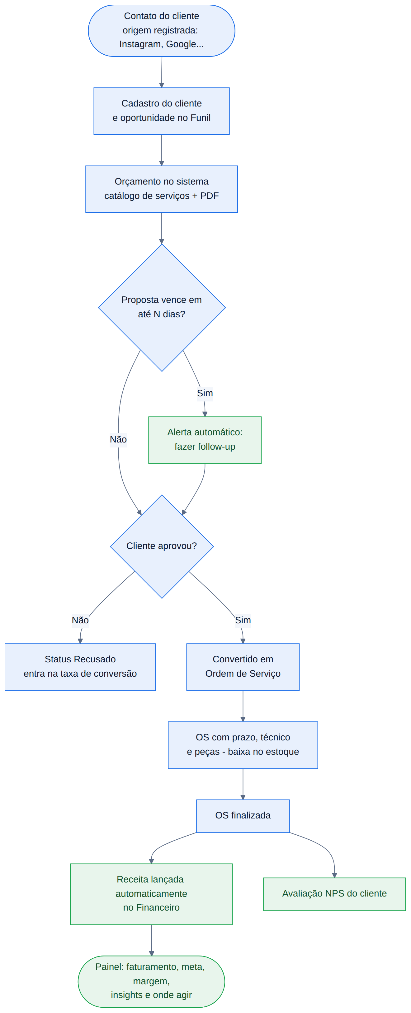
Fonte: Elaborado pelo autor (2026).
Quadro 2 – Comparativo AS-IS × TO-BE e indicador de acompanhamento
Processo | AS-IS | TO-BE (Pivot Hub) | Indicador para medir o ganho
Captação | Origem não registrada | Origem do lead no funil e atribuição a posts | Leads e vendas por canal; custo por lead
Orçamento | Sem follow-up | Catálogo, PDF e alerta de vencimento | Taxa de conversão de orçamentos; tempo de resposta
Funil | Inexistente | Kanban com previsão ponderada | Valor em negociação; oportunidades paradas
Ordem de serviço | Papel | Prazo, técnico, status e alerta de atraso | % de OS no prazo; tempo médio de execução
Estoque | Compra emergencial | Mínimo, cobertura e lista de compras | Itens abaixo do mínimo; OS aguardando peça
Financeiro | Lançamento esporádico | Receita automática da OS; contas a receber | Faturamento × meta; margem; valores a receber
Recorrência | Não existe | Contratos com cobrança mensal gerada | MRR e peso da receita recorrente
Relacionamento | Reativo | Clientes em risco (90 dias) e NPS | Clientes reativados; NPS; detratores
Fonte: Elaborado pelo autor (2026).

2.3 Processo atual de comercialização do SaaS (AS-IS)
Sem uma camada de plataforma, vender o sistema para outras empresas exigiria contrato preenchido manualmente, liberação manual de acesso, cobrança mensal enviada uma a uma e conferência de extrato para descobrir quem pagou. A inadimplência seria percebida tarde e não haveria visão de receita recorrente, cancelamentos ou saúde das contas (Figura 3).
Figura 3 – Fluxo AS-IS da comercialização do software
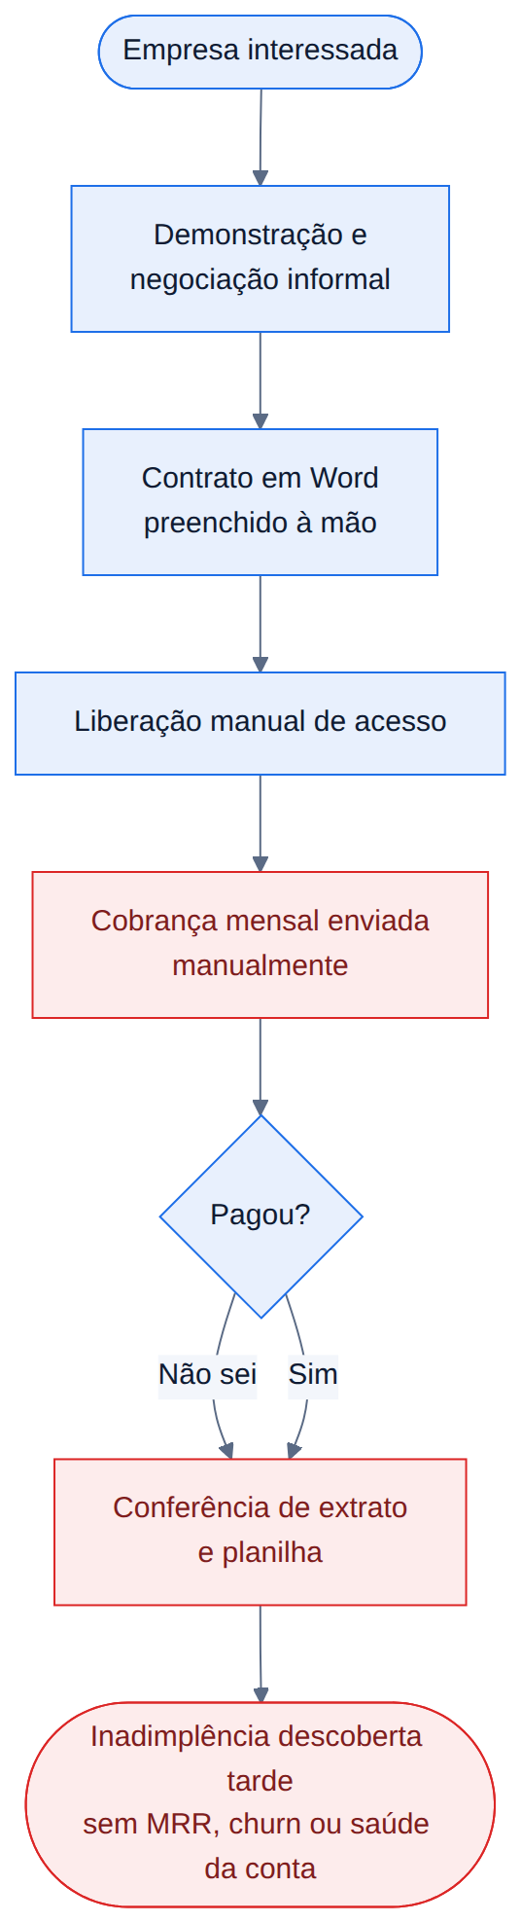
Fonte: Elaborado pelo autor (2026).

2.4 Processo proposto de comercialização do SaaS (TO-BE)
No TO-BE, a empresa é cadastrada no Console da plataforma com plano, ciclo e desconto; o sistema cria a base isolada da empresa, gera a senha provisória do responsável e pode iniciar um teste grátis. Ao ativar a cobrança automática, o Pivot Hub cria o cliente e a assinatura no Asaas, que emite as faturas por Pix, boleto ou cartão. Os pagamentos chegam por webhook e dão baixa automaticamente; uma rotina diária reconcilia pagamentos e aplica a régua de inadimplência. O console apresenta MRR, churn, NRR, CAC, LTV e a saúde de cada conta (Figura 4).
Figura 4 – Fluxo TO-BE da comercialização com console e cobrança automática
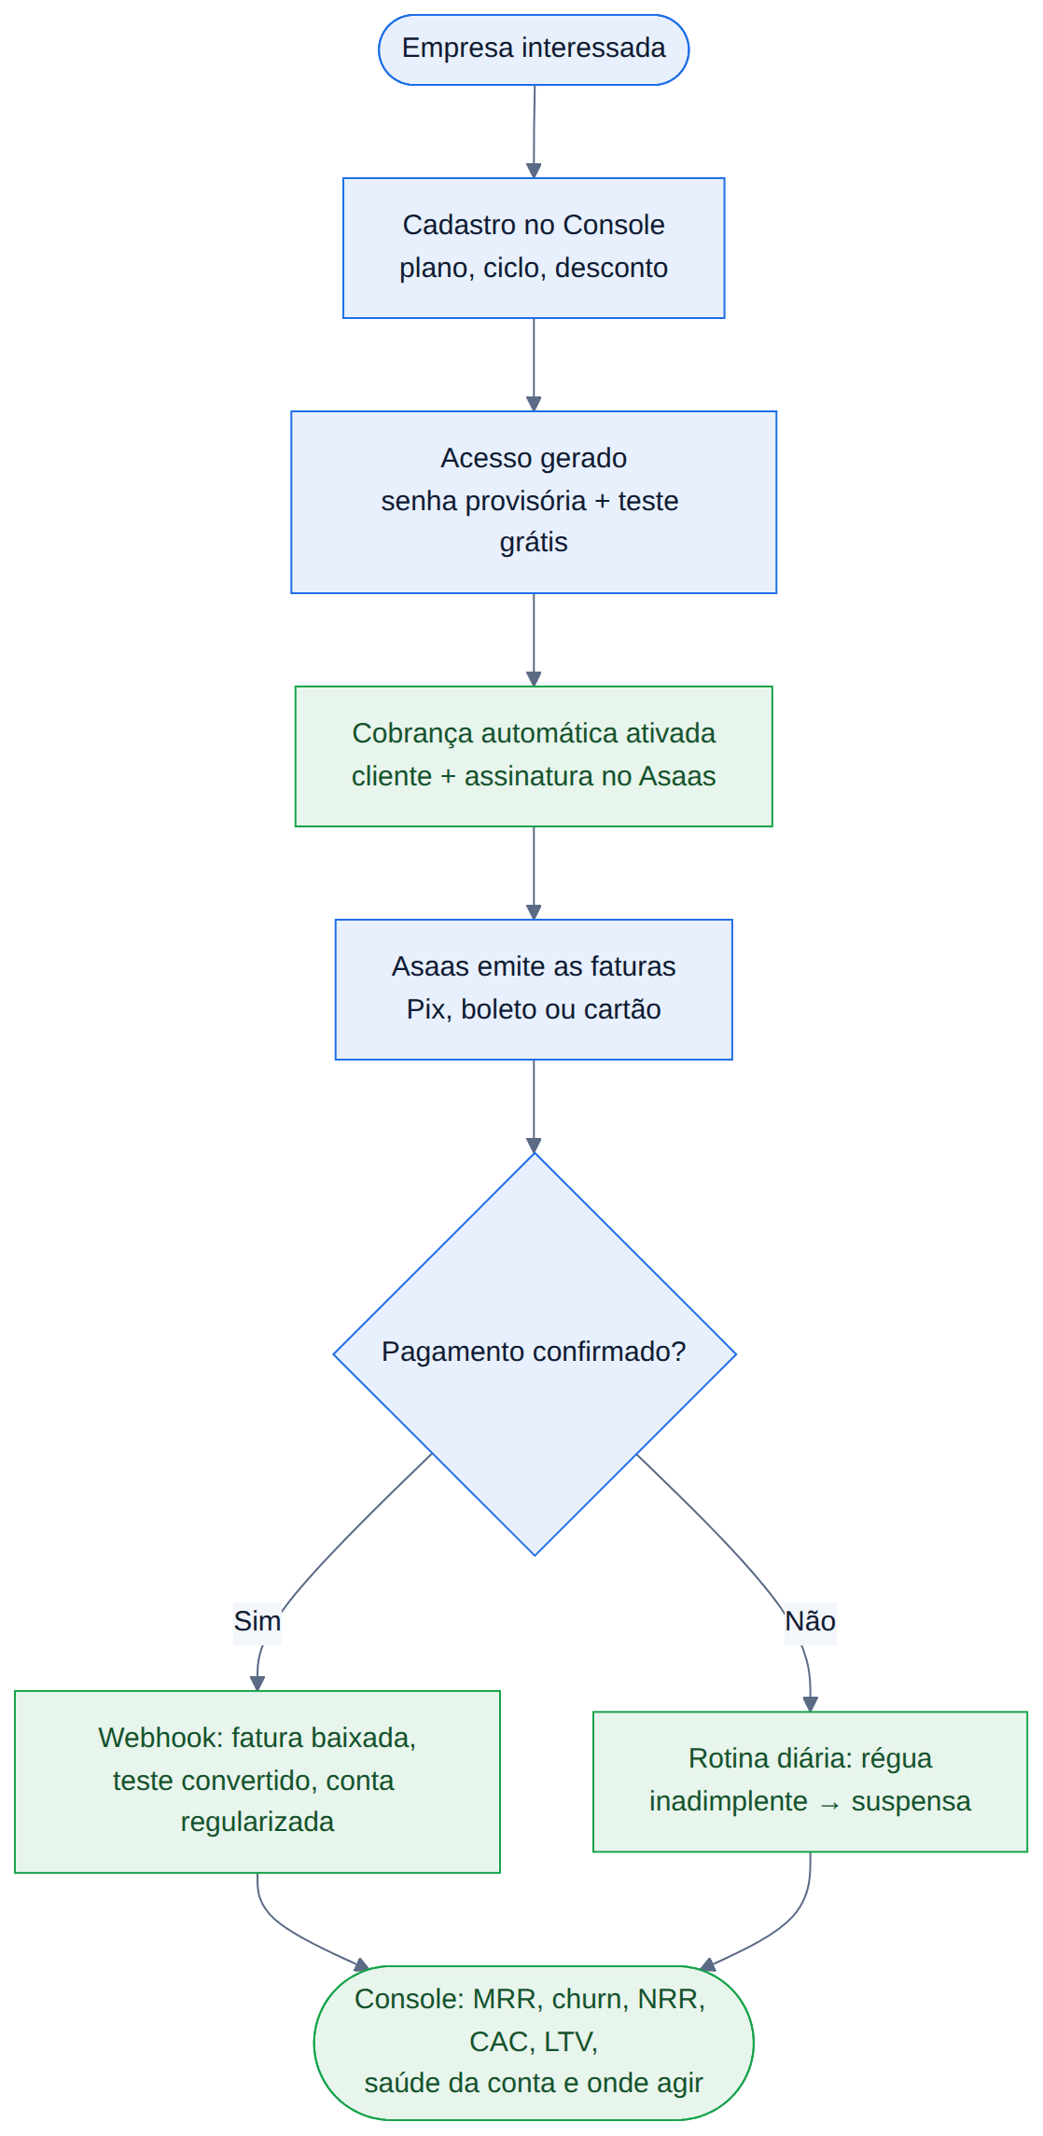
Fonte: Elaborado pelo autor (2026).

2.5 Ganhos esperados
Os ganhos abaixo são hipóteses a validar com empresas reais após a implantação, e não resultados medidos; o próprio sistema fornece os indicadores necessários para essa validação:
- Aumento da taxa de conversão de orçamentos, pelo follow-up das propostas próximas do vencimento;
- Redução de OS atrasadas, pelo alerta de prazo vencido no painel e no sino de notificações;
- Previsibilidade de caixa, pela receita lançada automaticamente e pelos contratos recorrentes;
- Redução da inadimplência das assinaturas, pela cobrança automática com link de pagamento e régua padronizada;
- Decisão baseada em dados, pelos insights ordenados por impacto financeiro ("Onde agir agora").

3 REQUISITOS E REGRAS DE NEGÓCIO

3.1 Atores e perfis de acesso
Quadro 3 – Atores do sistema e acesso padrão
Ator / perfil | Descrição | Acesso padrão
Proprietário | Dono da empresa assinante | Todos os módulos do plano; usuários, permissões e configurações
Operador | Atendimento e operação | Início, Clientes, Orçamentos, Funil, Contratos, OS, Equipamentos, Estoque, Treinamentos, Agenda, Serviços, Social Media
Financeiro | Contas e resultados | Início, Clientes, Contratos, Financeiro, Relatórios, Planejamento, Serviços
Técnico | Execução dos serviços | Início, OS, Equipamentos, Estoque, Agenda
Admin da plataforma | Proprietário da empresa principal (fornecedor) | Console: visão SaaS, assinantes, planos e faturamento
Asaas (sistema externo) | Gateway de pagamentos | Notifica pagamentos pelo webhook autenticado
Fonte: Elaborado pelo autor (2026).
As permissões de Operador, Financeiro e Técnico podem ser ajustadas pelo Proprietário na tela de Usuários e Permissões; o acesso efetivo é sempre a interseção entre o perfil e os módulos liberados pelo plano da empresa.

3.2 Requisitos funcionais
Quadro 4 – Requisitos funcionais
ID | Requisito | Prioridade | Módulo
RF01 | Autenticar usuário por e-mail e senha, com sessão de 12 horas | Essencial | Login
RF02 | Exibir painel com faturamento do mês (comparado ao mesmo período do mês anterior), meta e projeção, clientes, propostas, OS e alertas "Onde agir agora" | Essencial | Início
RF03 | Cadastrar e consultar clientes (PF/PJ), com histórico, receita de 12 meses, risco de inatividade e sugestão de cross-sell | Essencial | Clientes
RF04 | Emitir orçamentos a partir do catálogo, controlar validade e status, gerar proposta em PDF e converter em OS | Essencial | Orçamentos
RF05 | Gerenciar o funil comercial em kanban (arrastar e soltar), com origem do lead e previsão ponderada | Importante | Funil
RF06 | Gerenciar ordens de serviço com prazo, técnico, status, impressão, avaliação NPS e lançamento automático da receita | Essencial | OS
RF07 | Cadastrar equipamentos por cliente, com garantia e histórico de OS | Importante | Equipamentos
RF08 | Controlar estoque de peças: mínimo, cobertura, entradas (com despesa) e saídas vinculadas à OS, lista de compras | Importante | Estoque
RF09 | Gerenciar agenda (dia/semana/mês), detectar conflitos de horário e controlar tarefas com prioridade | Essencial | Agenda
RF10 | Gerenciar turmas de treinamento: vagas, alunos, pagamentos e ponto de equilíbrio | Desejável | Treinamentos
RF11 | Registrar receitas e despesas, contas a receber/pagar, baixa e análise por categoria e período | Essencial | Financeiro
RF12 | Gerenciar contratos recorrentes (MRR, renovações, churn) e gerar as cobranças do mês | Importante | Contratos
RF13 | Emitir relatórios (DRE, fluxo de caixa, curva ABC, clientes em risco, vendas por serviço, desempenho de OS, funil) com exportação CSV e impressão | Importante | Relatórios
RF14 | Gerenciar usuários e permissões por perfil, inclusive redefinição de senha | Essencial | Usuários
RF15 | Calcular ponto de equilíbrio e simular cenários de preço, volume e custo | Desejável | Planejamento
RF16 | Planejar conteúdo e medir redes sociais (alcance, engajamento, seguidores), atribuindo leads e vendas aos posts | Desejável | Social Media
RF17 | Configurar dados da empresa e metas, exportar/restaurar backup em JSON e alterar a própria senha | Essencial | Configurações
RF18 | Pesquisar clientes, OS, orçamentos e peças por busca global (Ctrl+K) | Importante | Transversal
RF19 | Exibir a visão da plataforma: MRR, ARR, ARPA, churn, NRR, inadimplência, testes, CAC, LTV, payback, movimento do MRR e insights | Essencial | Console
RF20 | Cadastrar empresas assinantes gerando base e acesso, gerenciar teste grátis, plano, status, cancelamento com motivo e saúde da conta | Essencial | Console
RF21 | Gerenciar planos, preços e módulos, regras comerciais e simular reajuste | Essencial | Console
RF22 | Emitir e baixar faturas da plataforma, aplicar régua de inadimplência e acompanhar adimplência | Essencial | Console
RF23 | Cobrar automaticamente as assinaturas pelo Asaas (cliente, assinatura, faturas, webhook e reconciliação) | Essencial | Integração
RF24 | Executar rotina diária automática de reconciliação de pagamentos e régua de inadimplência | Importante | Integração
RF25 | Na empresa assinante: bloquear módulos fora do plano com oferta de upgrade, avisar teste/atraso, exibir "Minha assinatura" e link "Pagar agora" | Essencial | Assinatura
RF26 | Permitir recolher as seções do menu lateral, lembrando a preferência do usuário | Desejável | Interface
Fonte: Elaborado pelo autor (2026).

3.3 Requisitos não funcionais
Quadro 5 – Requisitos não funcionais
ID | Categoria | Requisito
RNF01 | Usabilidade | Interface em português, com hierarquia visual (indicadores → alertas → detalhes) e alertas que indicam a próxima ação; todas as telas devem carregar sem erros.
RNF02 | Responsividade | Funcionar em computador, tablet e celular (a partir de 360 px), com menu recolhido em botão nas telas pequenas.
RNF03 | Segurança | HTTPS; senhas com PBKDF2-SHA256 (100.000 iterações, sal individual); sessão assinada com HMAC-SHA256 e validade de 12 h; chaves como secrets; webhook autenticado por token.
RNF04 | Isolamento | Toda leitura e gravação filtrada pela empresa (tenant) do token; nenhuma empresa acessa dados de outra.
RNF05 | Disponibilidade | Infraestrutura serverless distribuída (Cloudflare), com meta contratual de 99% ao mês.
RNF06 | Desempenho | Login até o painel em menos de 3 s; aplicação em arquivo único de cerca de 1 MB (285 KB compactado).
RNF07 | Manutenibilidade | Código em TypeScript tipado; migração automática de bases criadas em versões anteriores, sem perda de dados.
RNF08 | Portabilidade | Modo local sem servidor (dados no navegador) e publicação como arquivo único index.html.
RNF09 | Privacidade | Conformidade com a LGPD: papéis de controlador/operador, exportação dos dados e eliminação após o término do contrato.
RNF10 | Implantação | Publicação contínua: cada atualização da branch principal no GitHub é implantada automaticamente (Workers Builds).
Fonte: Elaborado pelo autor (2026).

3.4 Regras de negócio
Quadro 6 – Regras de negócio implementadas
ID | Regra
RN01 | Cada empresa assinante possui base própria (tenant); a empresa "principal" é a do fornecedor e tem acesso a todos os módulos.
RN02 | Um módulo só fica disponível se fizer parte do plano ou tiver sido contratado como avulso; Início, Usuários e Configurações são essenciais e incluídos em todos os planos.
RN03 | Ao cadastrar uma empresa, o responsável é criado como Proprietário com senha provisória aleatória de 10 caracteres, exibida uma única vez.
RN04 | Usuários ativos ≤ usuários do plano + usuários extras (Básico 2, Intermediário 5, Completo 10).
RN05 | O e-mail de login é único em toda a plataforma.
RN06 | O console da plataforma é exclusivo do Proprietário da empresa principal.
RN07 | O acesso da empresa é bloqueado se a assinatura estiver Suspensa, Cancelada ou em teste grátis vencido.
RN08 | Régua de inadimplência: atraso acima da tolerância (padrão 10 dias) → Inadimplente; acima de 3 × a tolerância (30 dias) → Suspensa; pagamento confirmado → Ativa.
RN09 | Cada perfil acessa apenas os módulos permitidos; receitas originadas de OS, contratos e turmas podem ser lançadas por quem opera esses módulos.
RN10 | Mensalidade = preço do plano × (1 − desconto anual, se ciclo anual) + usuários extras × preço do extra + módulos avulsos × R$ 39, aplicado o desconto negociado.
RN11 | A cobrança automática exige CPF ou CNPJ com dígitos verificadores válidos.
RN12 | Mudanças de plano, extras ou desconto atualizam a assinatura no Asaas, inclusive cobranças pendentes; o cancelamento da empresa encerra a assinatura no gateway.
RN13 | O webhook só é aceito com o token configurado; cada evento é processado uma única vez (idempotência); pagamento confirmado converte o teste e regulariza a conta.
RN14 | Bases antigas (marca TechGest) são migradas automaticamente; o login aceita o novo domínio de e-mail enquanto a migração não ocorre.
RN15 | OS finalizada gera receita no financeiro e permite avaliação de 0 a 10 (NPS); notas até 6 são detratores.
RN16 | Orçamento aprovado é convertido em OS; propostas que vencem em até N dias (padrão 5) geram alerta.
RN17 | Cliente sem compra há mais de 90 dias é classificado como em risco.
RN18 | Peça abaixo do mínimo gera alerta e entra na lista de compras; entrada de estoque gera despesa.
RN19 | O alerta de meta só é exibido a partir do 7º dia do mês e quando há histórico de vendas.
RN20 | Saúde da conta = acesso recente (40) + adoção dos módulos contratados (30) + pagamento em dia (30); ≥ 70 Saudável, 40–69 Atenção, < 40 Risco.
RN21 | O 1º vencimento da assinatura é o próximo dia de vencimento contratado; em teste grátis, após o fim do teste.
RN22 | O ciclo anual concede desconto de fidelidade (padrão 15%) cobrado mensalmente.
Fonte: Elaborado pelo autor (2026).

4 MODELAGEM DO BANCO DE DADOS

4.1 Abordagem adotada
O banco de dados é o Cloudflare D1, baseado em SQLite. Optou-se por um modelo documento-relacional: uma tabela genérica armazena os registros de todas as coleções em JSON, identificados por empresa (tenant), coleção e id. Essa escolha traz três vantagens para um SaaS em evolução: (1) novos campos e módulos não exigem migração de esquema; (2) o isolamento multiempresa é garantido por uma única chave (tenant) presente em todas as consultas; e (3) backup e restauração de uma empresa são uma operação simples. Como contrapartida, a integridade referencial (por exemplo, ordem de serviço → cliente) é garantida pela aplicação e pela API, e não por chaves estrangeiras do banco.

4.2 Modelo físico
Figura 5 – DER físico (tabelas do D1)
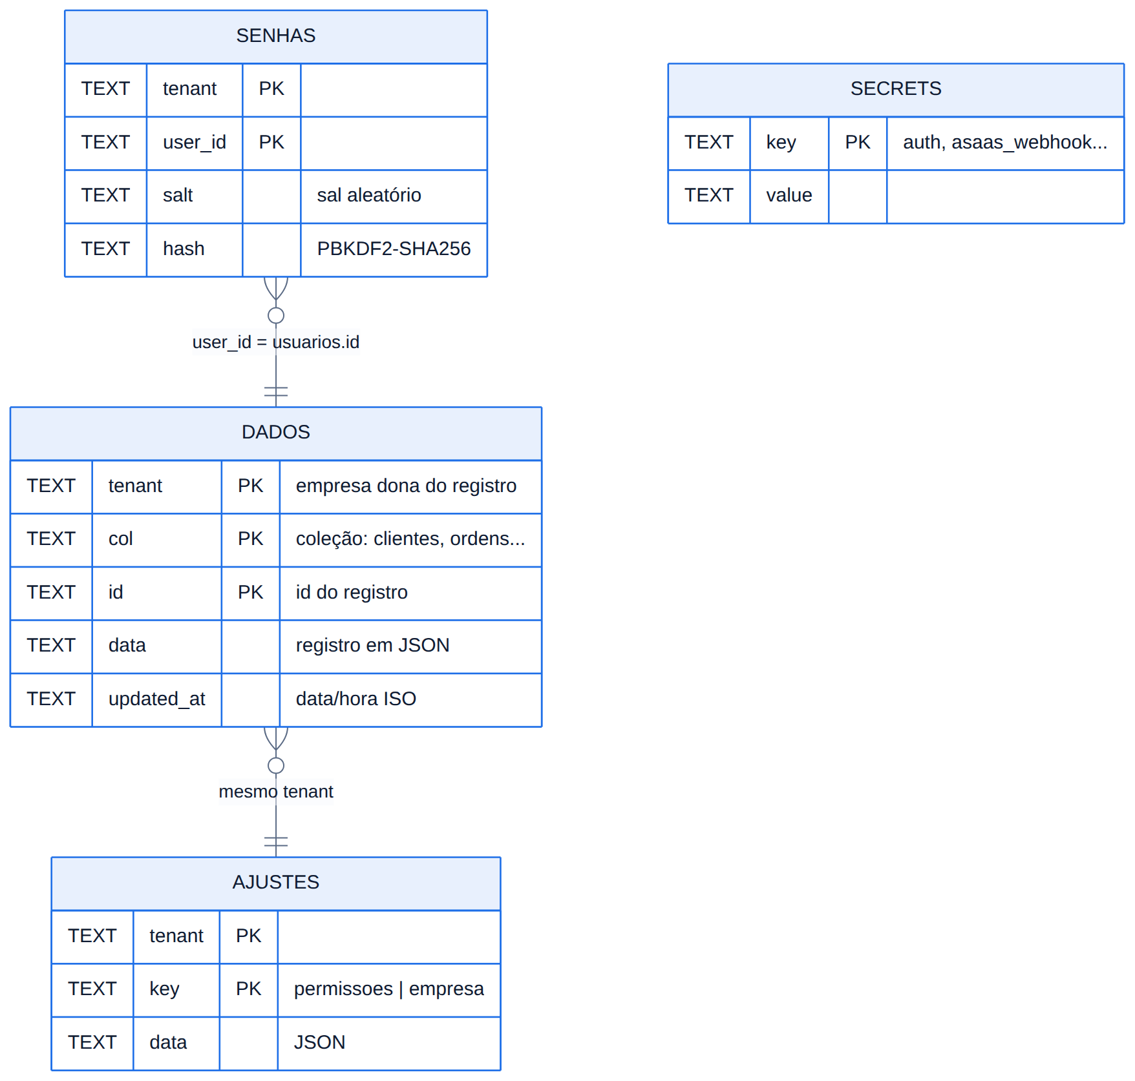
Fonte: Elaborado pelo autor (2026).
Quadro 7 – Dicionário de dados – modelo físico
Tabela | Coluna | Tipo | Chave | Descrição
dados | tenant | TEXT | PK | Empresa dona do registro ("principal", id do assinante ou "_plataforma")
dados | col | TEXT | PK | Coleção: clientes, orcamentos, ordens, lancamentos, planos, assinantes, faturas…
dados | id | TEXT | PK | Identificador do registro na coleção
dados | data | TEXT |  | Registro completo em JSON (ver modelo lógico)
dados | updated_at | TEXT |  | Data/hora da última gravação (ISO 8601)
ajustes | tenant | TEXT | PK | Empresa
ajustes | key | TEXT | PK | "permissoes" (módulos por perfil) ou "empresa" (dados e metas)
ajustes | data | TEXT |  | Configuração em JSON
senhas | tenant | TEXT | PK | Empresa do usuário
senhas | user_id | TEXT | PK | Id do usuário (coleção usuarios)
senhas | salt | TEXT |  | Sal aleatório de 16 bytes (base64)
senhas | hash | TEXT |  | PBKDF2-SHA256, 100.000 iterações (base64); a senha nunca é armazenada
secrets | key | TEXT | PK | "auth" (chave das sessões), "asaas_webhook", marcadores de migração e da rotina
secrets | value | TEXT |  | Valor; nunca exposto pela API
Fonte: Elaborado pelo autor (2026).

4.3 Modelo lógico
O modelo lógico descreve as entidades armazenadas em JSON na coluna data. A Figura 6 mostra as entidades da operação de cada empresa e a Figura 7 as entidades da plataforma SaaS, guardadas no tenant reservado "_plataforma".
Figura 6 – DER lógico – operação da empresa assinante
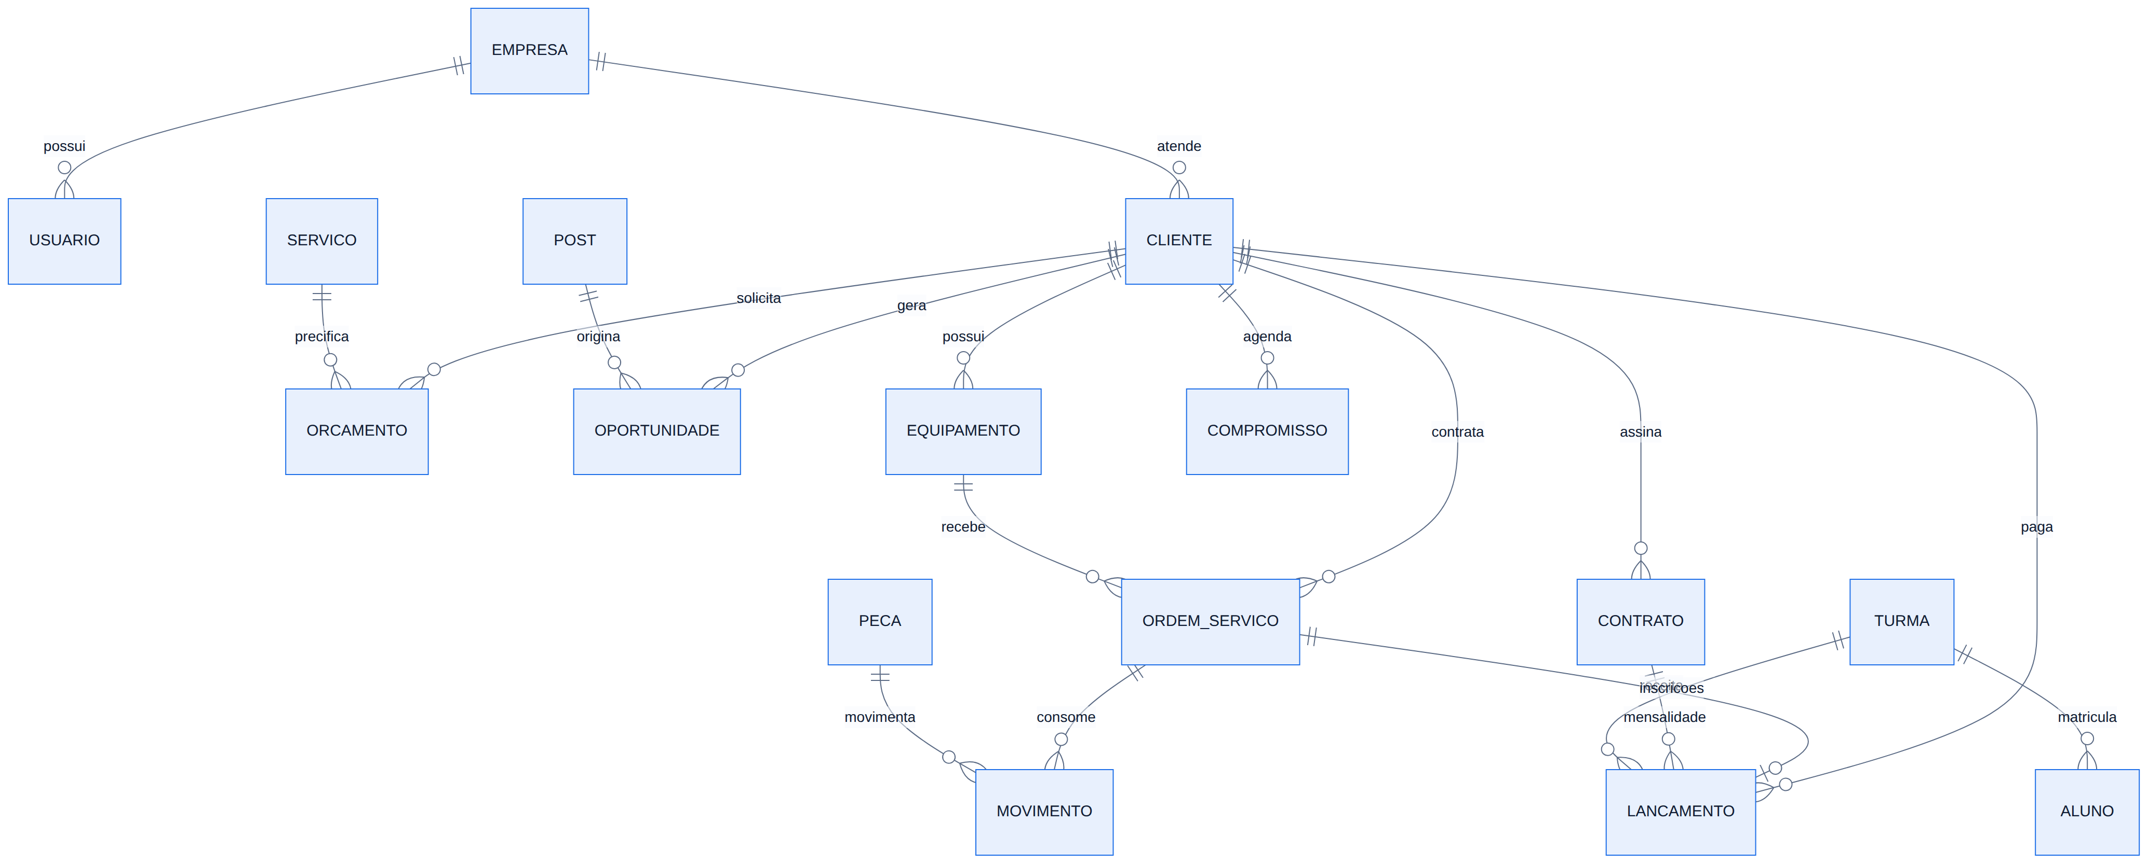
Fonte: Elaborado pelo autor (2026).
Figura 7 – DER lógico – plataforma SaaS
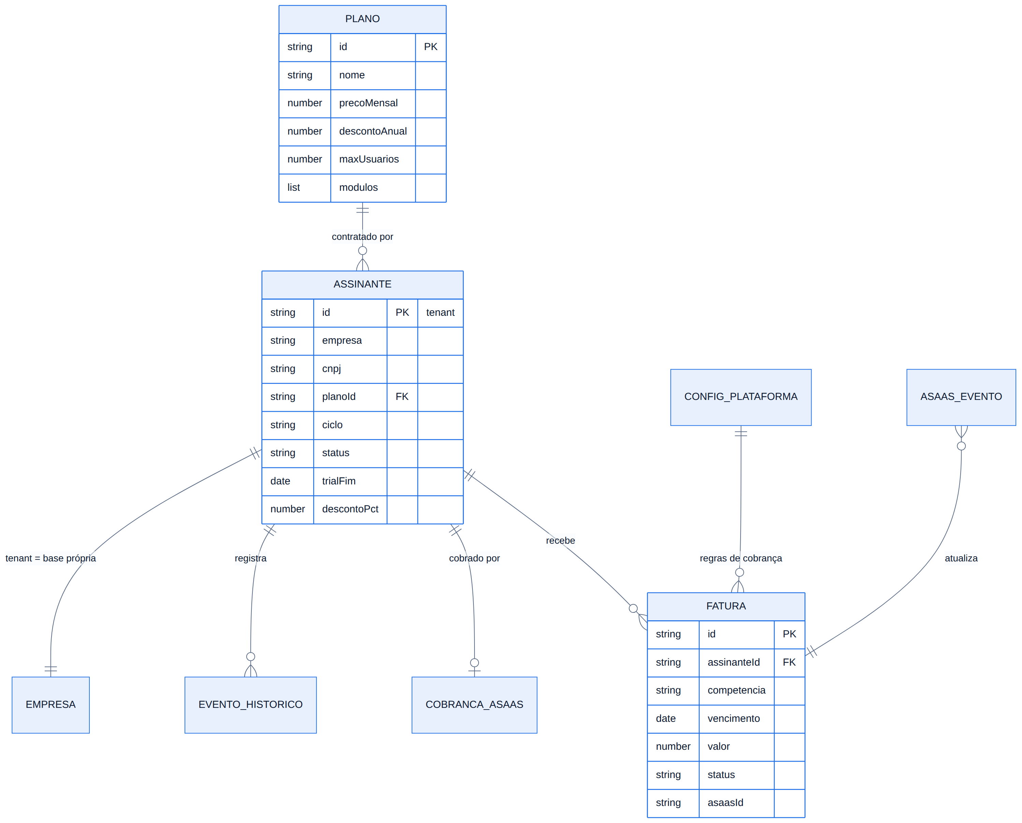
Fonte: Elaborado pelo autor (2026).

4.4 Dicionário de dados
Os quadros a seguir detalham os campos de cada entidade. Na coluna "Obr." indica-se se o campo é obrigatório (S) ou opcional (N). Datas usam o formato ISO 8601 (aaaa-mm-dd) e valores monetários são números em reais.
Quadro 8 – Dicionário de dados – Cliente (clientes)
Campo | Tipo | Obr. | Descrição
id | texto | S | Identificador
nome | texto | S | Nome ou razão social
tipo | enum | S | Pessoa Física | Pessoa Jurídica
documento | texto | S | CPF ou CNPJ
telefone, email | texto | S | Contatos
endereco, cidade | texto | S | Localização
status | enum | S | Ativo | Inativo
criadoEm | data | S | Data de cadastro
observacoes | texto | N | Anotações
Fonte: Elaborado pelo autor (2026).
Quadro 9 – Dicionário de dados – Orçamento (orcamentos)
Campo | Tipo | Obr. | Descrição
id, numero | texto | S | Identificador e número (OR-000)
clienteId | texto (FK) | S | Cliente
servico, categoria | texto/enum | S | Serviço e categoria (Treinamento, Manutenção, Desenvolvimento Web, Implantação, Consultoria)
valor | número | S | Valor proposto
criadoEm, validade | data | S | Emissão e validade
status | enum | S | Orçamento | Em análise | Proposta enviada | Convertido | Recusado
descricao | texto | N | Escopo
Fonte: Elaborado pelo autor (2026).
Quadro 10 – Dicionário de dados – Oportunidade (oportunidades)
Campo | Tipo | Obr. | Descrição
id, titulo | texto | S | Identificador e nome do lead
servico, valor | texto/número | S | Interesse e valor estimado
etapa | enum | S | Leads | Em contato | Proposta | Negociação | Fechados
clienteId | texto (FK) | N | Cliente vinculado
origem | enum | N | Instagram, Facebook, LinkedIn, WhatsApp, TikTok, Google, Site, Indicação, Cliente da base, Outros
postId | texto (FK) | N | Post que gerou o contato
criadoEm, atualizadoEm | data | S | Datas de controle (oportunidades paradas)
Fonte: Elaborado pelo autor (2026).
Quadro 11 – Dicionário de dados – Ordem de serviço (ordens)
Campo | Tipo | Obr. | Descrição
id, numero | texto | S | Identificador e número (OS-000)
clienteId | texto (FK) | S | Cliente
servico, categoria | texto/enum | S | Serviço executado
abertura, prazo, conclusao | data | S/S/N | Datas do ciclo da OS
status | enum | S | Aberta | Em andamento | Aguardando peças | Finalizada | Cancelada
valor | número | S | Valor do serviço
equipamentoId | texto (FK) | N | Equipamento atendido
tecnico, descricao | texto | N | Responsável e laudo
avaliacao | número 0–10 | N | Nota NPS do cliente
Fonte: Elaborado pelo autor (2026).
Quadro 12 – Dicionário de dados – Equipamento (equipamentos)
Campo | Tipo | Obr. | Descrição
id, nome, marca | texto | S | Identificação
tipo | enum | S | Notebook | Computador | Impressora | Servidor | Rede | Outro
numeroSerie | texto | S | Número de série
clienteId | texto (FK) | S | Proprietário do equipamento
status | enum | S | Em uso | Em manutenção | Inativo
dataAquisicao, garantiaMeses | data/número | S | Base do cálculo de garantia
Fonte: Elaborado pelo autor (2026).
Quadro 13 – Dicionário de dados – Lançamento financeiro (lancamentos)
Campo | Tipo | Obr. | Descrição
id, descricao | texto | S | Identificação
tipo | enum | S | Receita | Despesa
categoria | texto | S | Categoria do serviço (receita) ou da despesa
valor, data | número/data | S | Valor e competência
status | enum | S | Pago | Pendente
clienteId, osId, contratoId, turmaId | texto (FK) | N | Origem do lançamento
Fonte: Elaborado pelo autor (2026).
Quadro 14 – Dicionário de dados – Serviço (servicos)
Campo | Tipo | Obr. | Descrição
id, nome, categoria | texto/enum | S | Item do catálogo
preco, custo | número | S | Preço de tabela e custo direto
duracaoHoras | número | S | Horas estimadas (lucro por hora)
ativo | booleano | S | Disponível nos orçamentos
Fonte: Elaborado pelo autor (2026).
Quadro 15 – Dicionário de dados – Peça e movimento (pecas, movimentos)
Campo | Tipo | Obr. | Descrição
pecas: id, nome, sku, categoria | texto/enum | S | Identificação da peça
pecas: quantidade, minimo | número | S | Saldo e estoque mínimo
pecas: custoUnit, precoVenda, fornecedor | número/texto | S/S/N | Custos e fornecedor
movimentos: pecaId, tipo, quantidade, data | FK/enum/número/data | S | Entrada ou Saída
movimentos: osId, custoUnit, obs | FK/número/texto | N | OS que consumiu a peça
Fonte: Elaborado pelo autor (2026).
Quadro 16 – Dicionário de dados – Contrato recorrente (contratos)
Campo | Tipo | Obr. | Descrição
id, clienteId | texto (FK) | S | Cliente
tipo | enum | S | Suporte mensal | Hospedagem de site | Manutenção preventiva | Domínio e e-mail
valorMensal, diaVencimento | número | S | Mensalidade e vencimento
inicio, renovacao | data | S | Vigência
status | enum | S | Ativo | Suspenso | Cancelado
ultimaCobranca | aaaa-mm | N | Último mês cobrado
Fonte: Elaborado pelo autor (2026).
Quadro 17 – Dicionário de dados – Agenda (compromissos, tarefas)
Campo | Tipo | Obr. | Descrição
compromissos: titulo, tipo, data, inicio, fim | texto/enum/data/hora | S | Treinamento | Manutenção | Reunião | Atendimento
compromissos: clienteId, local | FK/texto | N | Cliente e local
tarefas: titulo, data, concluida, prioridade | texto/data/bool/enum | S | Prioridade Alta | Média | Baixa
Fonte: Elaborado pelo autor (2026).
Quadro 18 – Dicionário de dados – Turma (turmas)
Campo | Tipo | Obr. | Descrição
id, curso, horario, local | texto | S | Identificação
inicio, fim | data | S | Período
vagas, precoAluno, custoTurma | número | S | Base do ponto de equilíbrio
status | enum | S | Inscrições abertas | Em andamento | Concluída | Cancelada
alunos[] | lista | S | nome, clienteId (N), pago
Fonte: Elaborado pelo autor (2026).
Quadro 19 – Dicionário de dados – Social media (posts, seguidores)
Campo | Tipo | Obr. | Descrição
posts: titulo, rede, formato, pilar, data, status | texto/enum/data | S | Planejamento editorial
posts: investimento | número | S | Impulsionamento pago
posts: alcance, impressoes, curtidas, comentarios, compartilhamentos, salvamentos, cliques, mensagens | número | S | Métricas após publicar
seguidores: rede, mes, seguidores | enum/aaaa-mm/número | S | Evolução mensal
Fonte: Elaborado pelo autor (2026).
Quadro 20 – Dicionário de dados – Usuário (usuarios) e Empresa (ajustes)
Campo | Tipo | Obr. | Descrição
usuarios: id, nome, email, perfil, status, ultimoAcesso | texto/enum/data-hora | S | Perfil: Proprietário | Operador | Financeiro | Técnico
empresa: nome, cnpj, telefone, email, endereco | texto | S | Dados cadastrais
empresa: metaMensal, diasAlertaOrcamento, metaPostsSemana | número | S | Metas e parâmetros de alerta
empresa: versaoDados | número | N | Versão do formato (migração automática)
Fonte: Elaborado pelo autor (2026).
Quadro 21 – Dicionário de dados – Plano (_plataforma/planos)
Campo | Tipo | Obr. | Descrição
id, nome, descricao | texto | S | Identificação
precoMensal, descontoAnual | número | S | Preço e desconto da fidelidade (fração)
maxUsuarios, precoUsuarioExtra | número | S | Limite e preço do usuário extra
modulos[] | lista | S | Módulos liberados
ativo, destaque, ordem | bool/número | S/N/S | Venda, recomendação e posição
Fonte: Elaborado pelo autor (2026).
Quadro 22 – Dicionário de dados – Assinante (_plataforma/assinantes)
Campo | Tipo | Obr. | Descrição
id | texto | S | Também é o tenant da base da empresa
empresa, cnpj, segmento, cidade, responsavel, email, telefone | texto | S | Cadastro
origem | enum | S | Canal de aquisição
planoId, ciclo, status | FK/enum | S | Mensal | Anual; Trial | Ativa | Inadimplente | Suspensa | Cancelada
inicio, trialFim, convertidoEm, fimFidelidade | data | S/N | Marcos da assinatura
diaVencimento, usuariosExtras, modulosExtras, descontoPct | número/lista | S | Condições comerciais
canceladoEm, motivoCancelamento, valorNoCancelamento | data/texto/número | N | Análise de churn
cobranca | objeto | N | Asaas: ativa, forma, clienteId, assinaturaId, valor, proximoVencimento, erro
historico[] | lista | S | Eventos: data, tipo, detalhe
Fonte: Elaborado pelo autor (2026).
Quadro 23 – Dicionário de dados – Fatura e configuração (_plataforma)
Campo | Tipo | Obr. | Descrição
faturas: id, assinanteId, competencia, vencimento, valor, planoId, status | texto/data/número/enum | S | Paga | Em aberto | Cancelada
faturas: pagoEm, asaasId, link, forma, valorLiquido | data/texto/número | N | Dados da cobrança no Asaas
config: precoModuloAvulso, diasTrial, diasTolerancia, investimentoAquisicaoMes, reguaAutomatica | número/bool | S | Regras comerciais
asaas_eventos: id, evento, pagamento, resultado, recebidoEm | texto/data-hora | S | Registro idempotente dos webhooks
Fonte: Elaborado pelo autor (2026).

5 DIAGRAMAS E FLUXOGRAMAS
Esta seção reúne os diagramas que descrevem o comportamento do sistema. Os fluxos de processo (AS-IS e TO-BE) e os diagramas entidade-relacionamento já foram apresentados nos capítulos 2 e 4.

5.1 Diagrama de casos de uso
Os casos de uso estão agrupados por área de negócio. O Proprietário acessa as quatro áreas da empresa; Operador, Técnico e Financeiro acessam as áreas do seu perfil; o Admin da plataforma usa o Console; e o Asaas, como sistema externo, notifica pagamentos.
Figura 8 – Diagrama de casos de uso
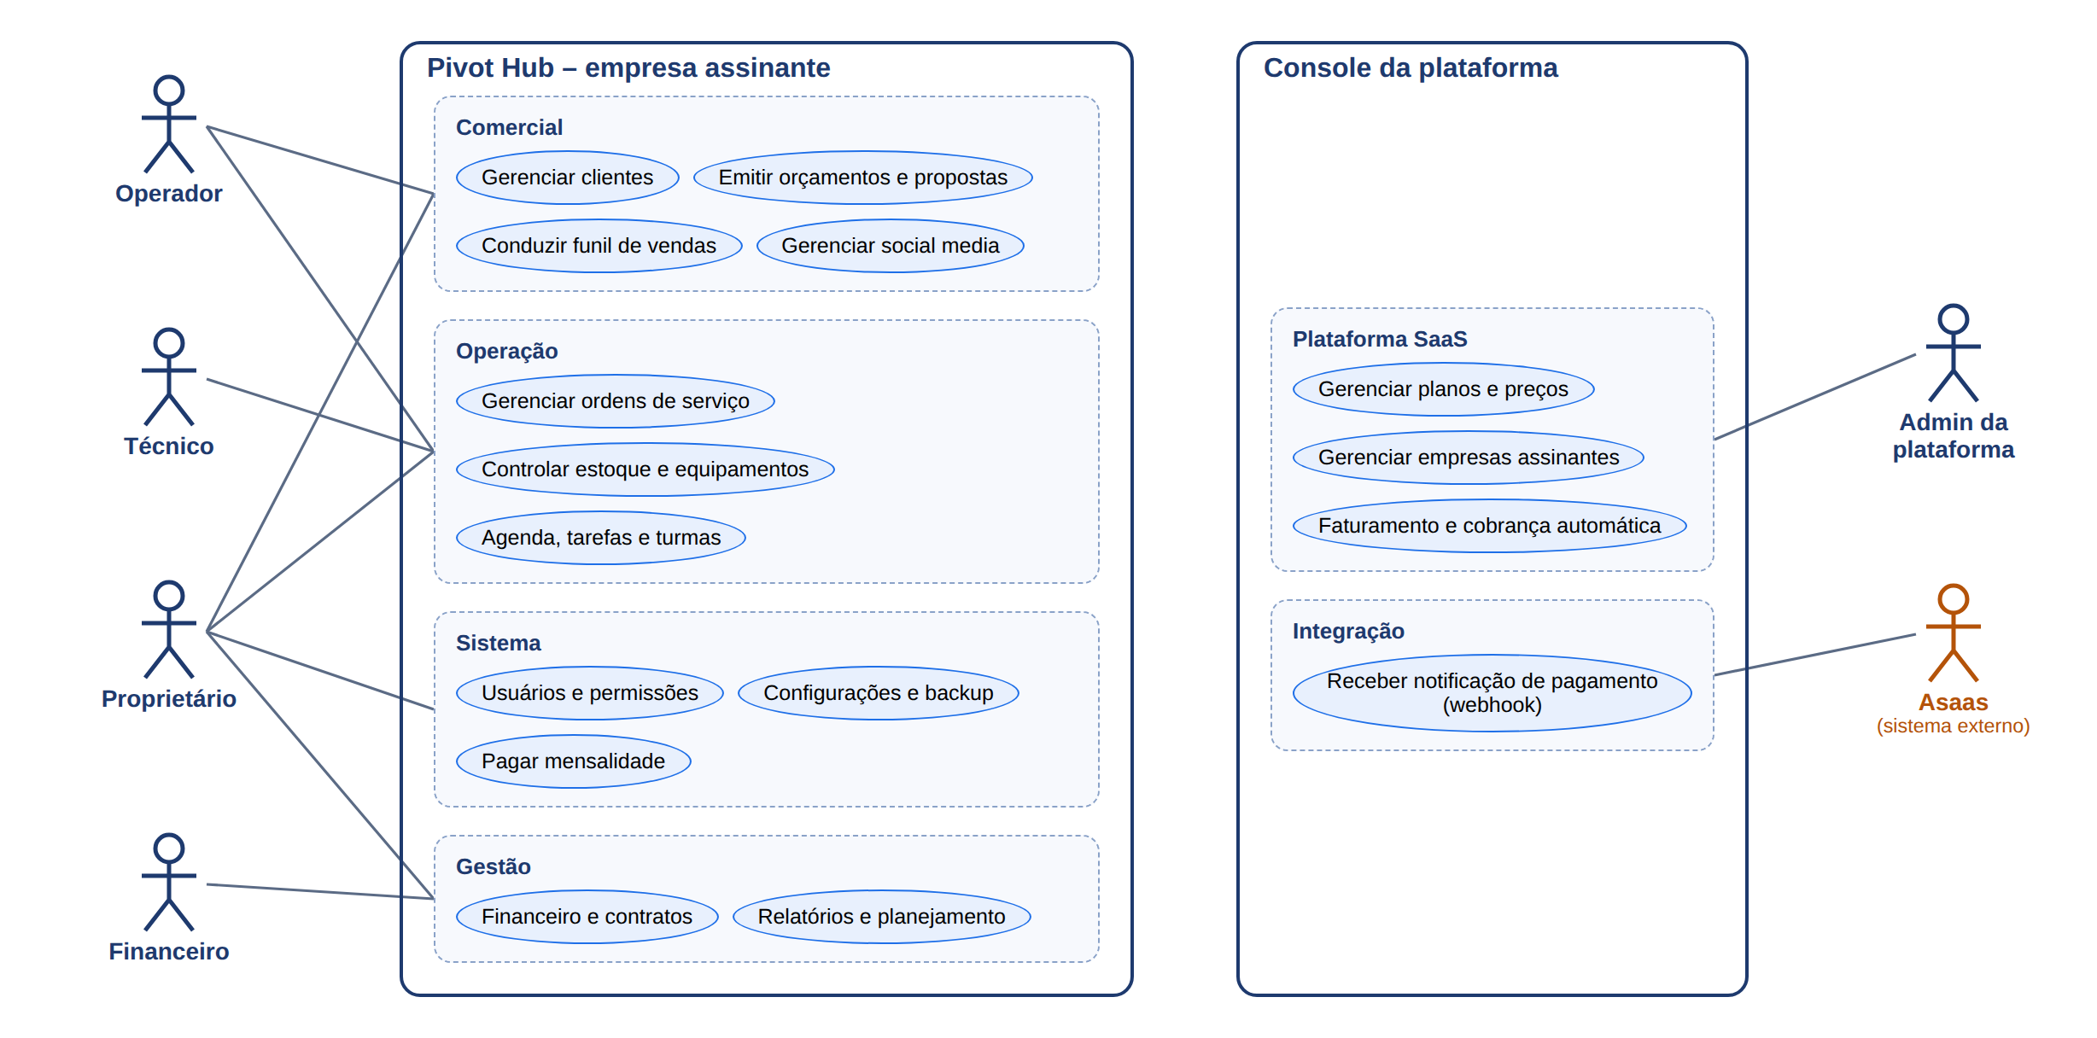
Fonte: Elaborado pelo autor (2026).

5.2 Arquitetura da solução
A aplicação é uma SPA (Single Page Application) em React servida como arquivo estático pela Cloudflare. As chamadas de dados vão para um Worker, que concentra autenticação, regras de plano e de perfil, isolamento multiempresa e a integração com o Asaas, persistindo no D1. Um Cron Trigger executa a rotina diária e o deploy é automático a partir do GitHub.
Figura 9 – Arquitetura da solução
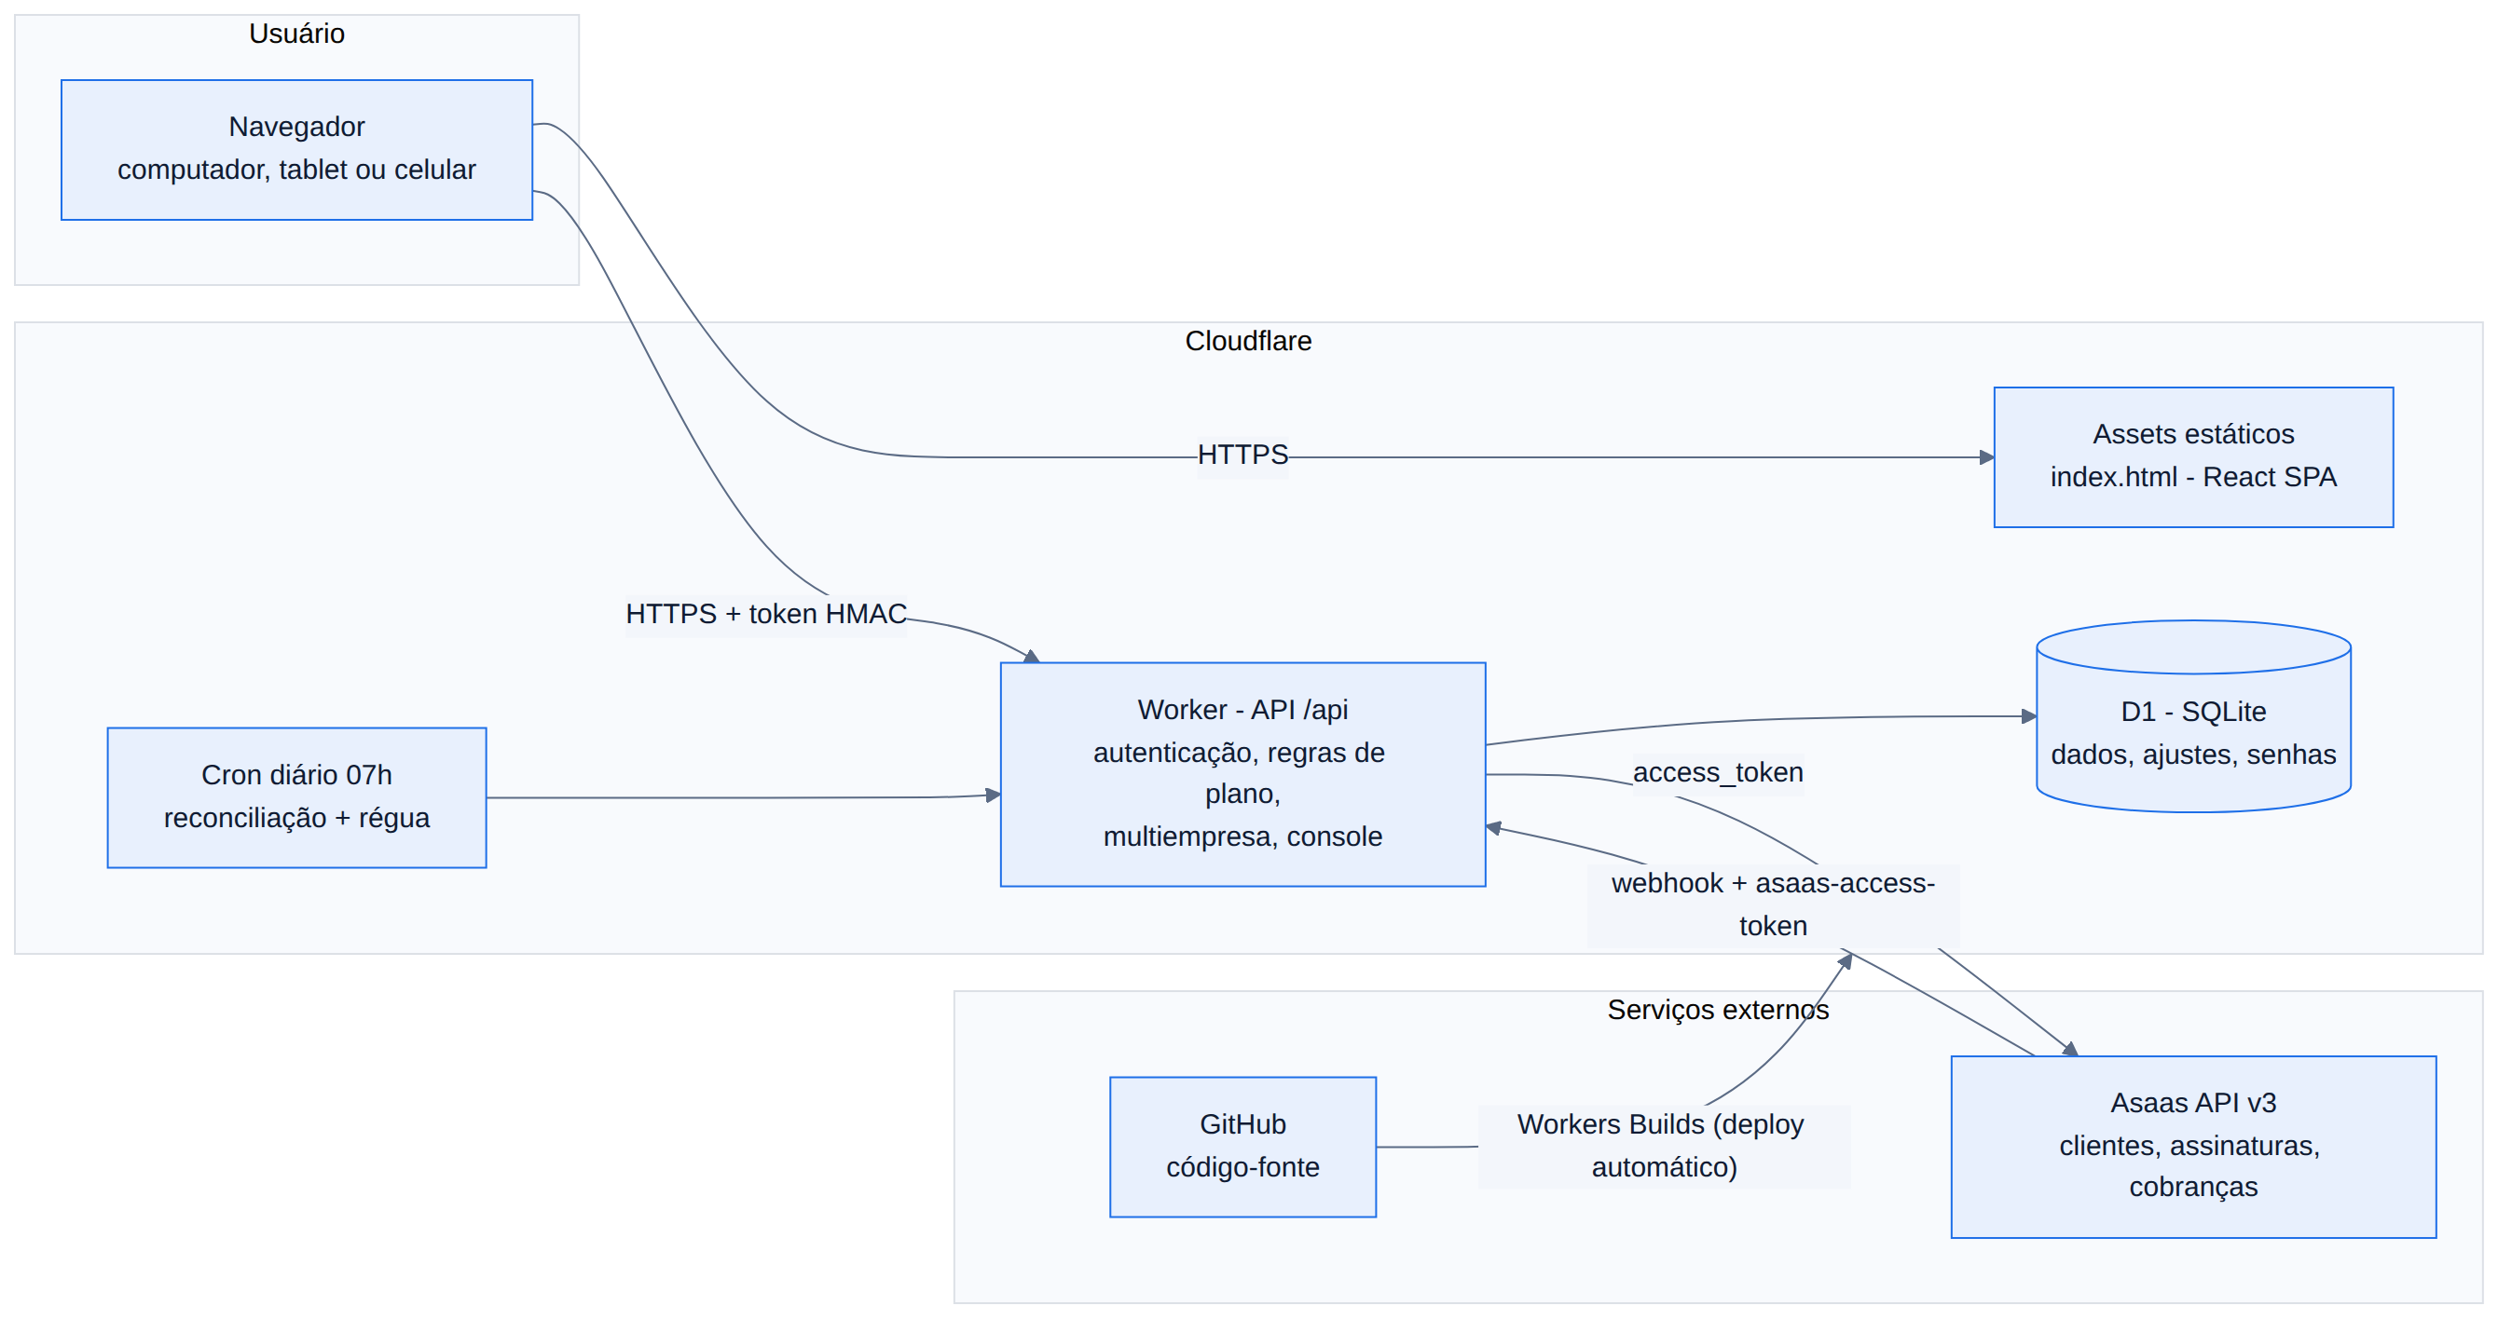
Fonte: Elaborado pelo autor (2026).

5.3 Diagrama de sequência – login e autorização
Figura 10 – Sequência de login, verificação da assinatura e carga dos dados
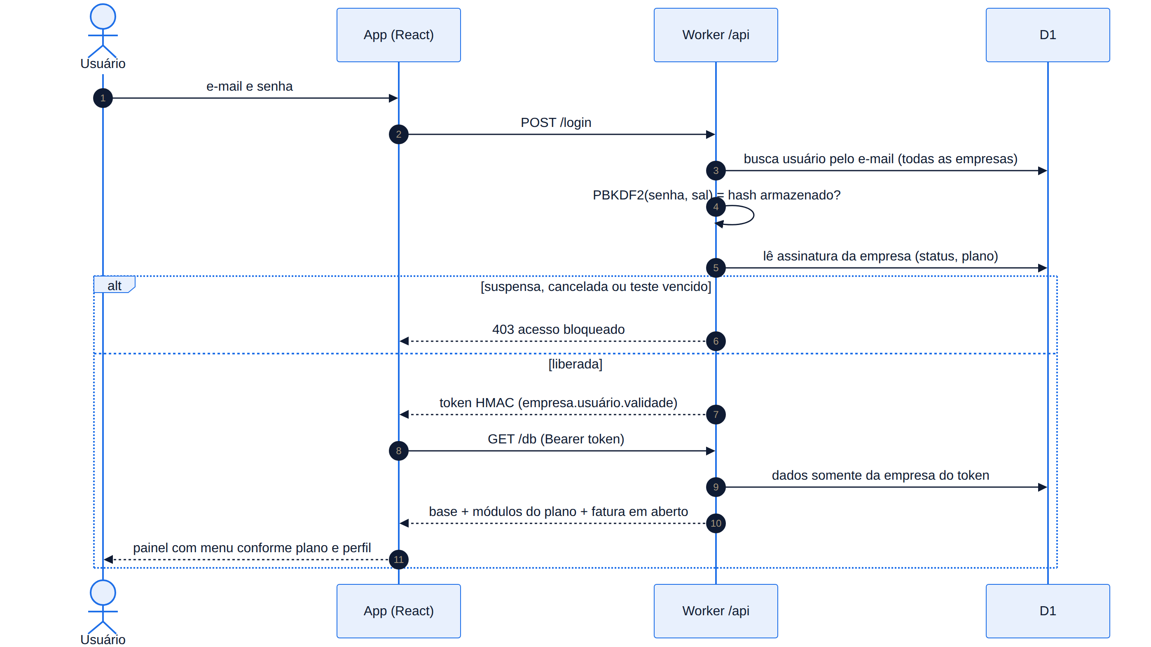
Fonte: Elaborado pelo autor (2026).

5.4 Diagrama de sequência – cobrança automática
Figura 11 – Sequência de ativação da cobrança e baixa por webhook
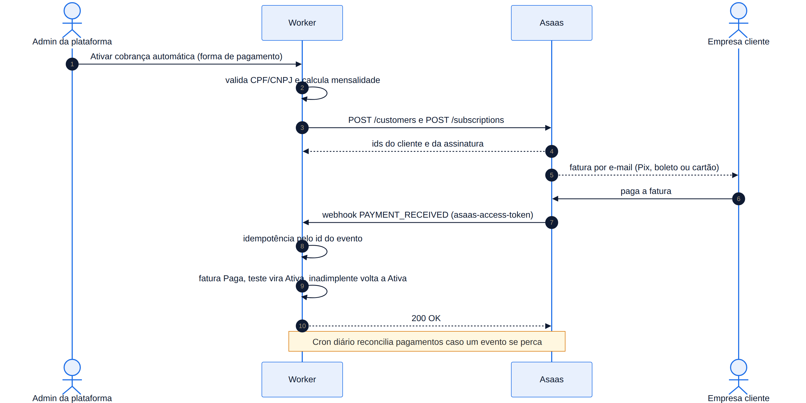
Fonte: Elaborado pelo autor (2026).

5.5 Diagramas de estados
A Figura 12 mostra o ciclo de vida da assinatura de uma empresa, que determina se o acesso fica liberado. A Figura 13 mostra o ciclo comercial do orçamento até a ordem de serviço.
Figura 12 – Estados da assinatura
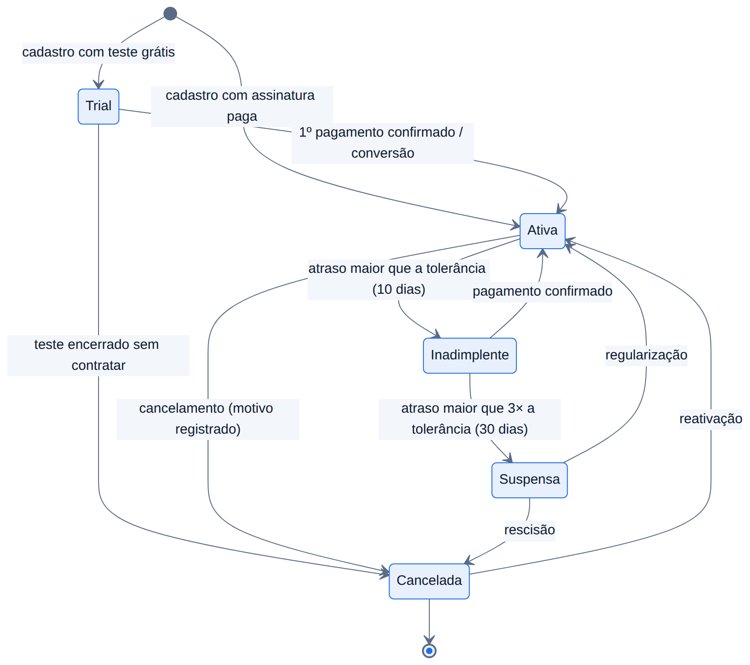
Fonte: Elaborado pelo autor (2026).
Figura 13 – Estados do orçamento e da ordem de serviço
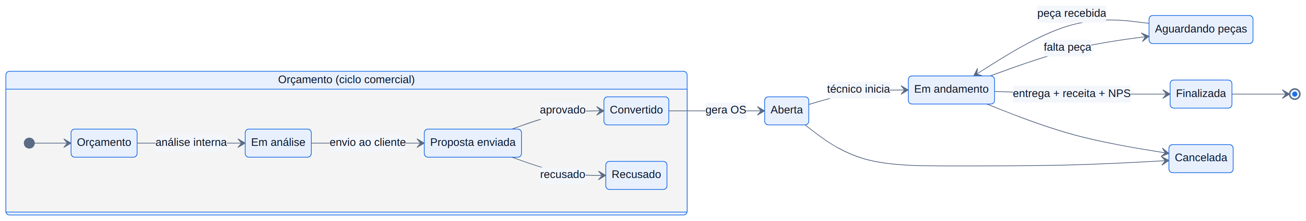
Fonte: Elaborado pelo autor (2026).

5.6 Fluxograma da rotina diária
Figura 14 – Rotina diária: reconciliação e régua de inadimplência
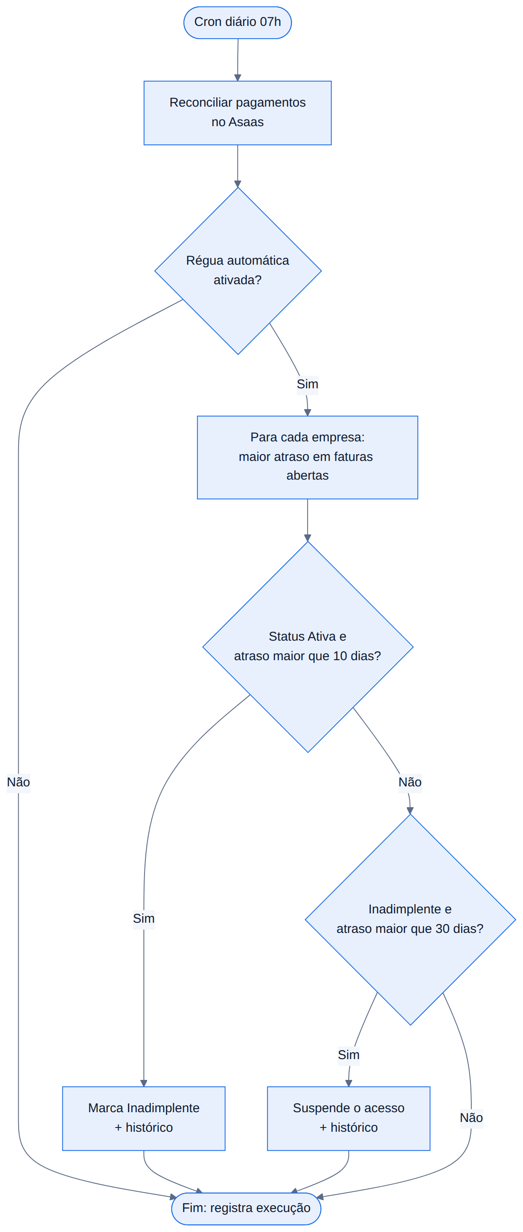
Fonte: Elaborado pelo autor (2026).

6 PROTÓTIPO DAS TELAS E FUNCIONALIDADES

6.1 Protótipo inicial
O projeto partiu de um protótipo de alta fidelidade com dez telas (Dashboard, Clientes, Orçamentos e Propostas, Funil Comercial, Ordens de Serviço, Equipamentos, Agenda e Tarefas, Financeiro, Relatórios e Usuários e Permissões) e uma peça de apresentação da marca. O protótipo foi elaborado com o nome anterior do produto, TechGest, posteriormente renomeado para Pivot Hub para não restringir o posicionamento a empresas de tecnologia.
Figura 15 – Protótipo de alta fidelidade (versão inicial, marca TechGest)
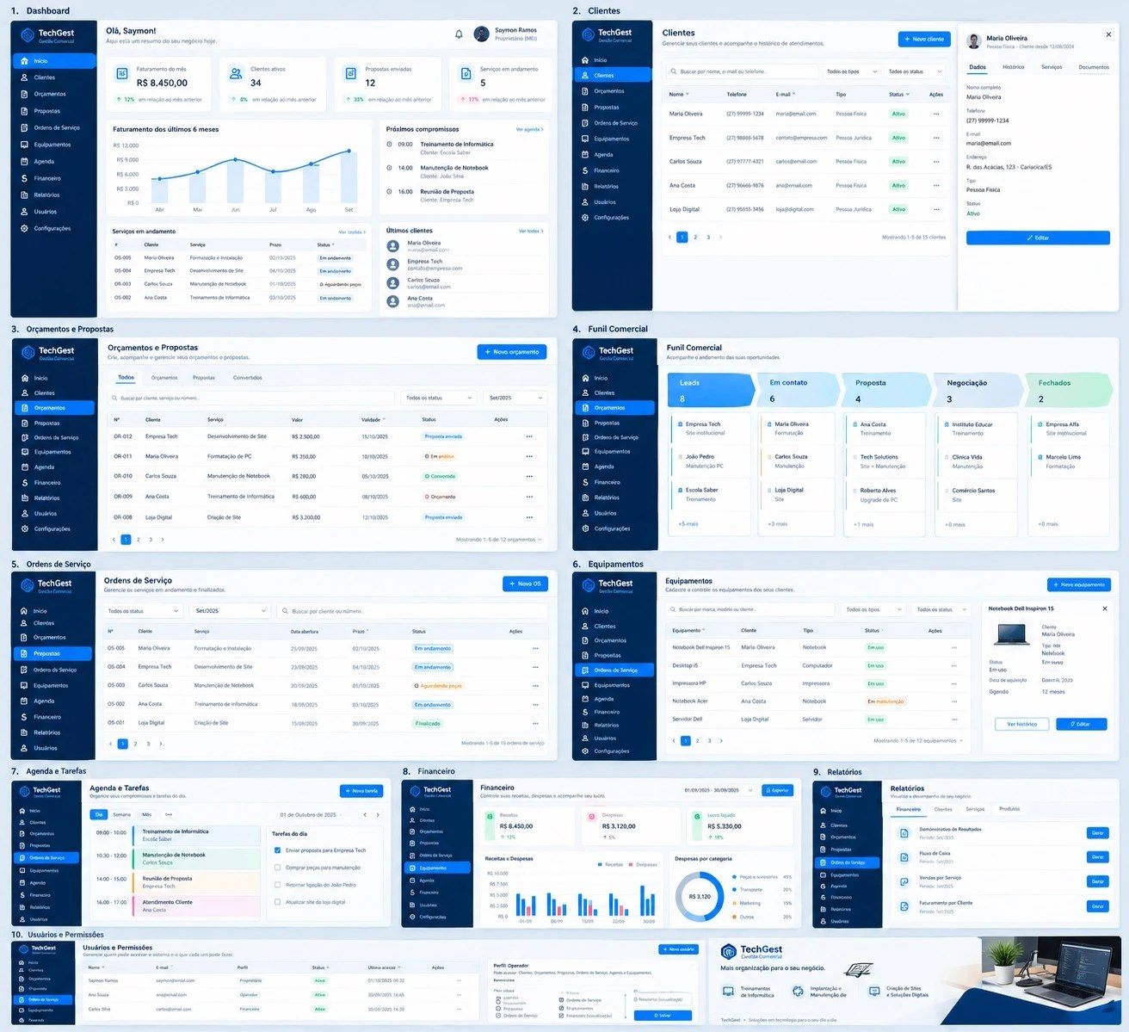
Fonte: Elaborado pelo autor (2026).

6.2 Identidade visual
Quadro 24 – Padrões visuais da interface
Elemento | Padrão
Cor primária | Azul #1E6FE8 (ações, item ativo, gráficos)
Menu lateral | Azul-marinho #061A3D / #0A2656, com seções recolhíveis
Fundo e cartões | Fundo #F3F6FB; cartões brancos com borda #E4E9F1
Cores de estado | Sucesso #16A34A · Atenção #D97706 · Risco #DC2626 · Informação #2563EB
Tipografia | Inter (interface) com fallback do sistema
Ícones | Lucide (traço simples e consistente)
Logotipo | Hexágono com núcleo central (o "pivô" que conecta as áreas do negócio)
Fonte: Elaborado pelo autor (2026).

6.3 Descrição das funcionalidades por tela
Quadro 25 – Telas do sistema, funcionalidades e decisões apoiadas
Tela | Principais funcionalidades | Decisão que apoia
Login | Acesso por e-mail e senha; bloqueio de contas suspensas ou com teste vencido | —
Início | KPIs com comparação em base equivalente de dias, meta e projeção, "Onde agir agora", faturamento 6 meses, agenda, OS e clientes recentes | O que priorizar hoje
Clientes | Cadastro PF/PJ, filtros, receita 12 meses, última compra, risco (90 dias), cross-sell, painel lateral com histórico | Quem reativar ou para quem vender mais
Orçamentos | Abas por status, catálogo, valor em aberto, conversão, alerta de vencimento, PDF, conversão em OS | Quais propostas acompanhar
Funil Comercial | Kanban com arrastar e soltar, origem do lead, avanço por etapa, previsão ponderada, oportunidades paradas | Onde o funil trava
Contratos | MRR, peso na receita, renovações, churn, cobranças do mês, clientes com perfil para contrato | Como aumentar a receita recorrente
Social Media | Calendário editorial, métricas por post, engajamento por formato e pilar, seguidores, atribuição de leads e receita | Qual conteúdo gera vendas
Ordens de Serviço | Prazo, técnico, status, SLA, tempo médio, impressão da OS, NPS, receita automática | Quais OS estão em risco de atraso
Equipamentos | Cadastro por cliente, garantia, histórico de OS, garantias a vencer | Oportunidade de contrato de manutenção
Estoque | Mínimo, consumo de 90 dias, cobertura, entradas e saídas, lista de compras | O que comprar e quando
Treinamentos | Turmas, vagas, ocupação, ponto de equilíbrio, alunos e pagamentos | Se a turma se paga
Agenda | Visões dia/semana/mês, ocupação, conflitos de horário, tarefas | Capacidade da equipe
Financeiro | Receitas × despesas, lucro e margem, categorias, a receber/a pagar, baixa | Saúde do caixa
Relatórios | DRE, fluxo de caixa, ABC, clientes em risco, vendas por serviço (volume × ticket), OS, funil; CSV e PDF | Causas das variações
Planejamento | Ponto de equilíbrio com pró-labore, simulador de cenários, meta por categoria | Quanto vender para atingir o objetivo
Serviços e Preços | Preço, custo, margem, lucro por hora, preço praticado × tabela, classificação | Quais serviços priorizar ou reprecificar
Usuários | Usuários, perfis e permissões por módulo, redefinição de senha, limite do plano | Quem acessa o quê
Configurações | Dados da empresa, metas, backup/restauração, senha, "Minha assinatura" | —
Console – Visão | MRR, ARR, ARPA, churn, NRR, inadimplência, testes, CAC, LTV, payback, insights, movimento do MRR, receita por plano e canal | Saúde do negócio SaaS
Console – Assinantes | Cadastro com geração de acesso, teste grátis, troca de plano com impacto, cobrança automática, saúde e histórico | Quem converter, reter ou cobrar
Console – Planos | Planos e módulos, matriz de adoção, simulador de reajuste, regras comerciais | Empacotamento e preço
Console – Faturamento | Faturas, baixa, régua, adimplência, painel da integração Asaas | Inadimplência e caixa da plataforma
Fonte: Elaborado pelo autor (2026).

7 DESENVOLVIMENTO DA APLICAÇÃO

7.1 Tecnologias utilizadas
Quadro 26 – Tecnologias e finalidade
Tecnologia | Versão | Uso no projeto
React | 18 | Interface em componentes (SPA)
TypeScript | 5 | Tipagem estática de todo o front-end
Vite | 5 | Desenvolvimento e build de produção
React Router | 6 | Rotas (HashRouter) e proteção por módulo
Recharts | 2 | Gráficos de indicadores
Lucide | — | Ícones
Cloudflare Workers | compat. 2025-09-01 | API, autenticação, regras e integração (serverless)
Cloudflare D1 | — | Banco de dados SQLite gerenciado
Cron Triggers | — | Rotina diária automática
Asaas API | v3 | Clientes, assinaturas, cobranças e webhooks
Wrangler | 4 | Execução local e publicação
Playwright / Chromium | — | Testes automatizados de interface e capturas de tela
GitHub + Workers Builds | — | Versionamento e implantação contínua
Fonte: Elaborado pelo autor (2026).

7.2 Organização do código-fonte
O código está no repositório público github.com/ramosSaymon99/TCC-v1 (branch main). São 41 arquivos TypeScript/TSX no front-end (cerca de 8.300 linhas), 851 linhas no Worker e 387 linhas de estilos. A estrutura principal é:
TCC-v1/
├── src/
│ ├── pages/ telas da empresa (Dashboard, Clientes, Ordens, Financeiro...)
│ ├── pages/console/ console SaaS: Visao, Assinantes, Planos, Faturas
│ ├── components/ Layout (menu e avisos), ui (KPI, modal, tabela), busca global
│ ├── store/ Store (sessão e dados), plataforma (planos, saúde), seed, migração
│ ├── utils/ métricas e insights, métricas SaaS, formatação, impressão
│ └── types.ts modelo de dados tipado
├── worker/
│ ├── index.js API: login, multiempresa, permissões, console
│ ├── asaas.js integração Asaas: assinatura, webhook, rotina diária
│ └── schema.sql tabelas do D1
├── scripts/singlefile.mjs gera o app em um único index.html
├── docs/ modelo de contrato de licença (Word)
├── wrangler.toml Worker, D1, assets e Cron
└── README.md telas, execução, publicação e configuração do Asaas

7.3 Principais decisões técnicas
- Multiempresa por tenant: todas as consultas do Worker usam o tenant contido no token assinado, o que impede, por construção, que uma empresa leia ou grave dados de outra.
- Regras validadas no servidor: plano, perfil, limite de usuários, e-mail único e bloqueio de contas são verificados no Worker; a interface apenas antecipa as mensagens.
- Arquivo único: o build gera um index.html com todo o JavaScript e CSS embutidos, o que simplifica a distribuição e permite o modo local sem servidor.
- Migração automática: a constante VERSAO_DADOS identifica o formato da base; ao carregar uma base antiga, o sistema completa coleções e permissões novas sem perder dados.
- Cobrança orientada a eventos: o webhook do Asaas é a fonte da verdade dos pagamentos; a rotina diária reconcilia eventuais perdas, e cada evento é processado uma única vez.
- Chaves fora do código: a chave da API do Asaas é um secret do Worker; a chave das sessões e o token do webhook são gerados e guardados no banco, nunca expostos pela API.

7.4 Trechos de código relevantes
Cálculo da mensalidade (regra RN10), compartilhado entre interface e servidor:
export function valorMensalDe(a, plano, cfg) {
if (!a || !plano) return 0;
const base = plano.precoMensal * (a.ciclo === 'Anual' ? 1 - plano.descontoAnual : 1);
const extras = a.usuariosExtras * plano.precoUsuarioExtra
+ a.modulosExtras.filter((m) => !plano.modulos.includes(m)).length * cfg.precoModuloAvulso;
return Math.round((base + extras) * (1 - (a.descontoPct || 0)) * 100) / 100;
}
Validação da sessão (RNF03): o token contém empresa, usuário e validade, assinados com HMAC-SHA256:
async function validarToken(env, token) {
const [tenant, uid, exp, sig] = (token || '').split('.');
if (!sig || Number(exp) < Date.now()) return null;
return iguais(sig, await hmac(env, `${tenant}.${uid}.${exp}`)) ? { tenant, uid } : null;
}
Webhook do Asaas (RN13): autenticação por token e idempotência pelo identificador do evento:
if (!iguais(req.headers.get('asaas-access-token') ?? '', esperado)) return json({ error: 'Token inválido.' }, 401);
if (await getItem(env, 'asaas_eventos', evId)) return json({ ok: true, duplicado: true });
const a = await assinantePorPagamento(env, p); // por externalReference, assinatura ou cliente
const f = await registrarPagamento(env, a, p, ev.event); // baixa, conversão do teste, regularização

7.5 Execução e publicação (README)
Execução local: instalar o Node.js 20 ou superior e executar:
npm install
npm run dev # ambiente de desenvolvimento (modo local, dados no navegador)
npm run build # verificação de tipos + build de produção
npm run build:single # gera cloudflare-dist/index.html (arquivo único)
Publicação: o projeto no Cloudflare (Workers & Pages → techgest) está conectado ao GitHub; a cada atualização da branch main, o Workers Builds executa o build e publica o Worker, os assets e o Cron. As tabelas do D1 e a chave das sessões são criadas pelo próprio Worker no primeiro acesso.
Cobrança automática: cadastrar o secret ASAAS_API_KEY no Worker (chave $aact_hmlg_ para sandbox ou $aact_prod_ para produção) e, no console, acionar "Configurar webhook".

8 CAPTURAS DE TELA DO SISTEMA
As capturas a seguir foram obtidas automaticamente com o Playwright (Chromium, 1440 × 900 px) na versão final do sistema, com a base de demonstração, durante a execução da bateria de testes descrita no capítulo 9.
Acesso por e-mail e senha, sem exposição de credenciais de demonstração.
Figura 16 – Tela de login
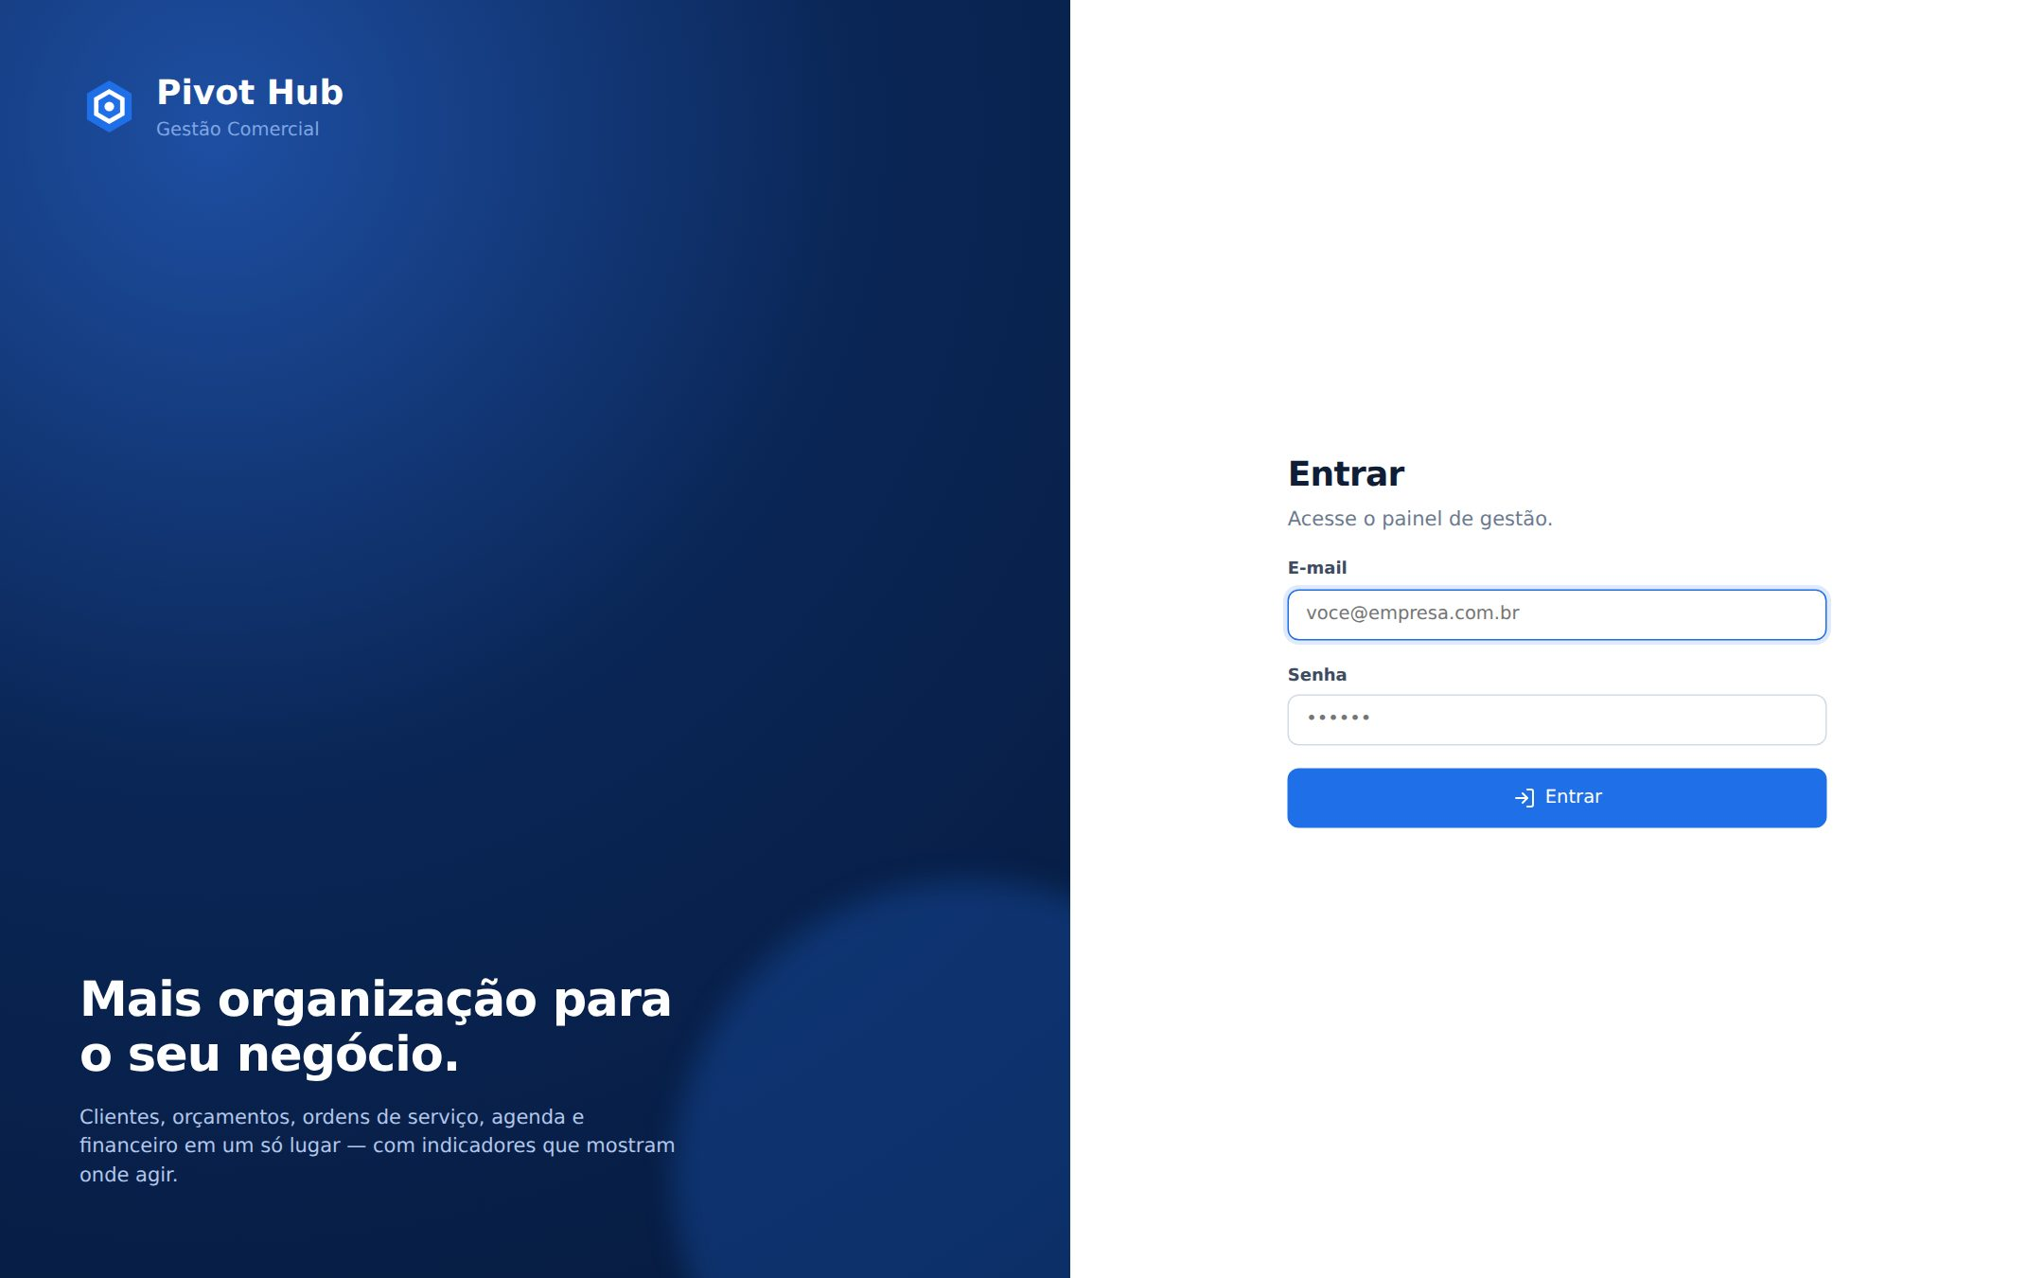
Fonte: Elaborado pelo autor (2026).
KPIs com comparação em base equivalente de dias, meta e projeção, e o bloco "Onde agir agora" com alertas priorizados.
Figura 17 – Painel inicial (Início)
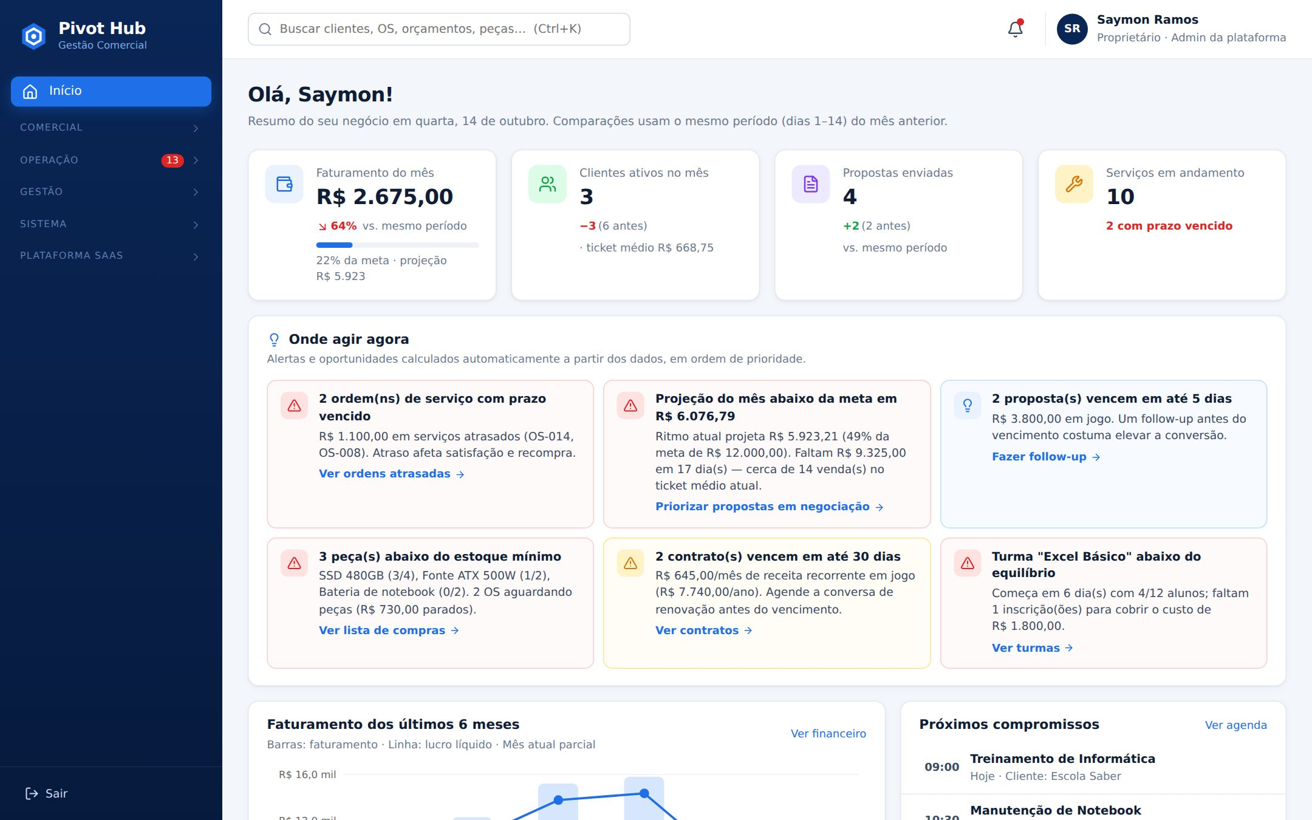
Fonte: Elaborado pelo autor (2026).
Lista com filtros, receita de 12 meses e sinalização de clientes em risco.
Figura 18 – Clientes
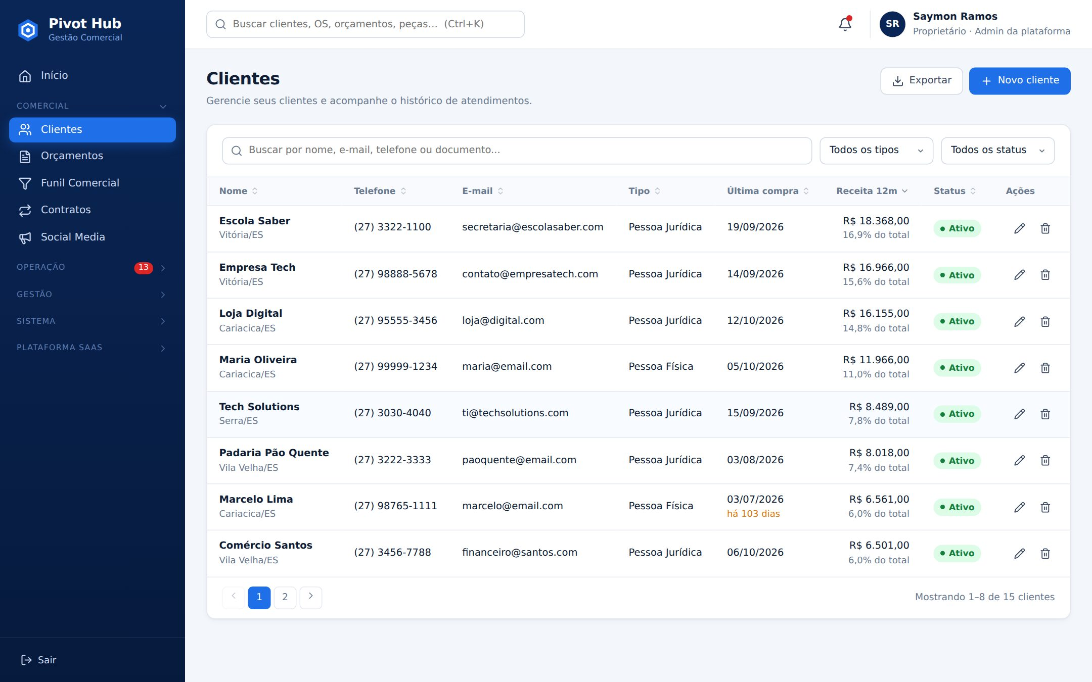
Fonte: Elaborado pelo autor (2026).
Dados, histórico de compras, serviços e orçamentos do cliente selecionado.
Figura 19 – Clientes – painel lateral do cliente
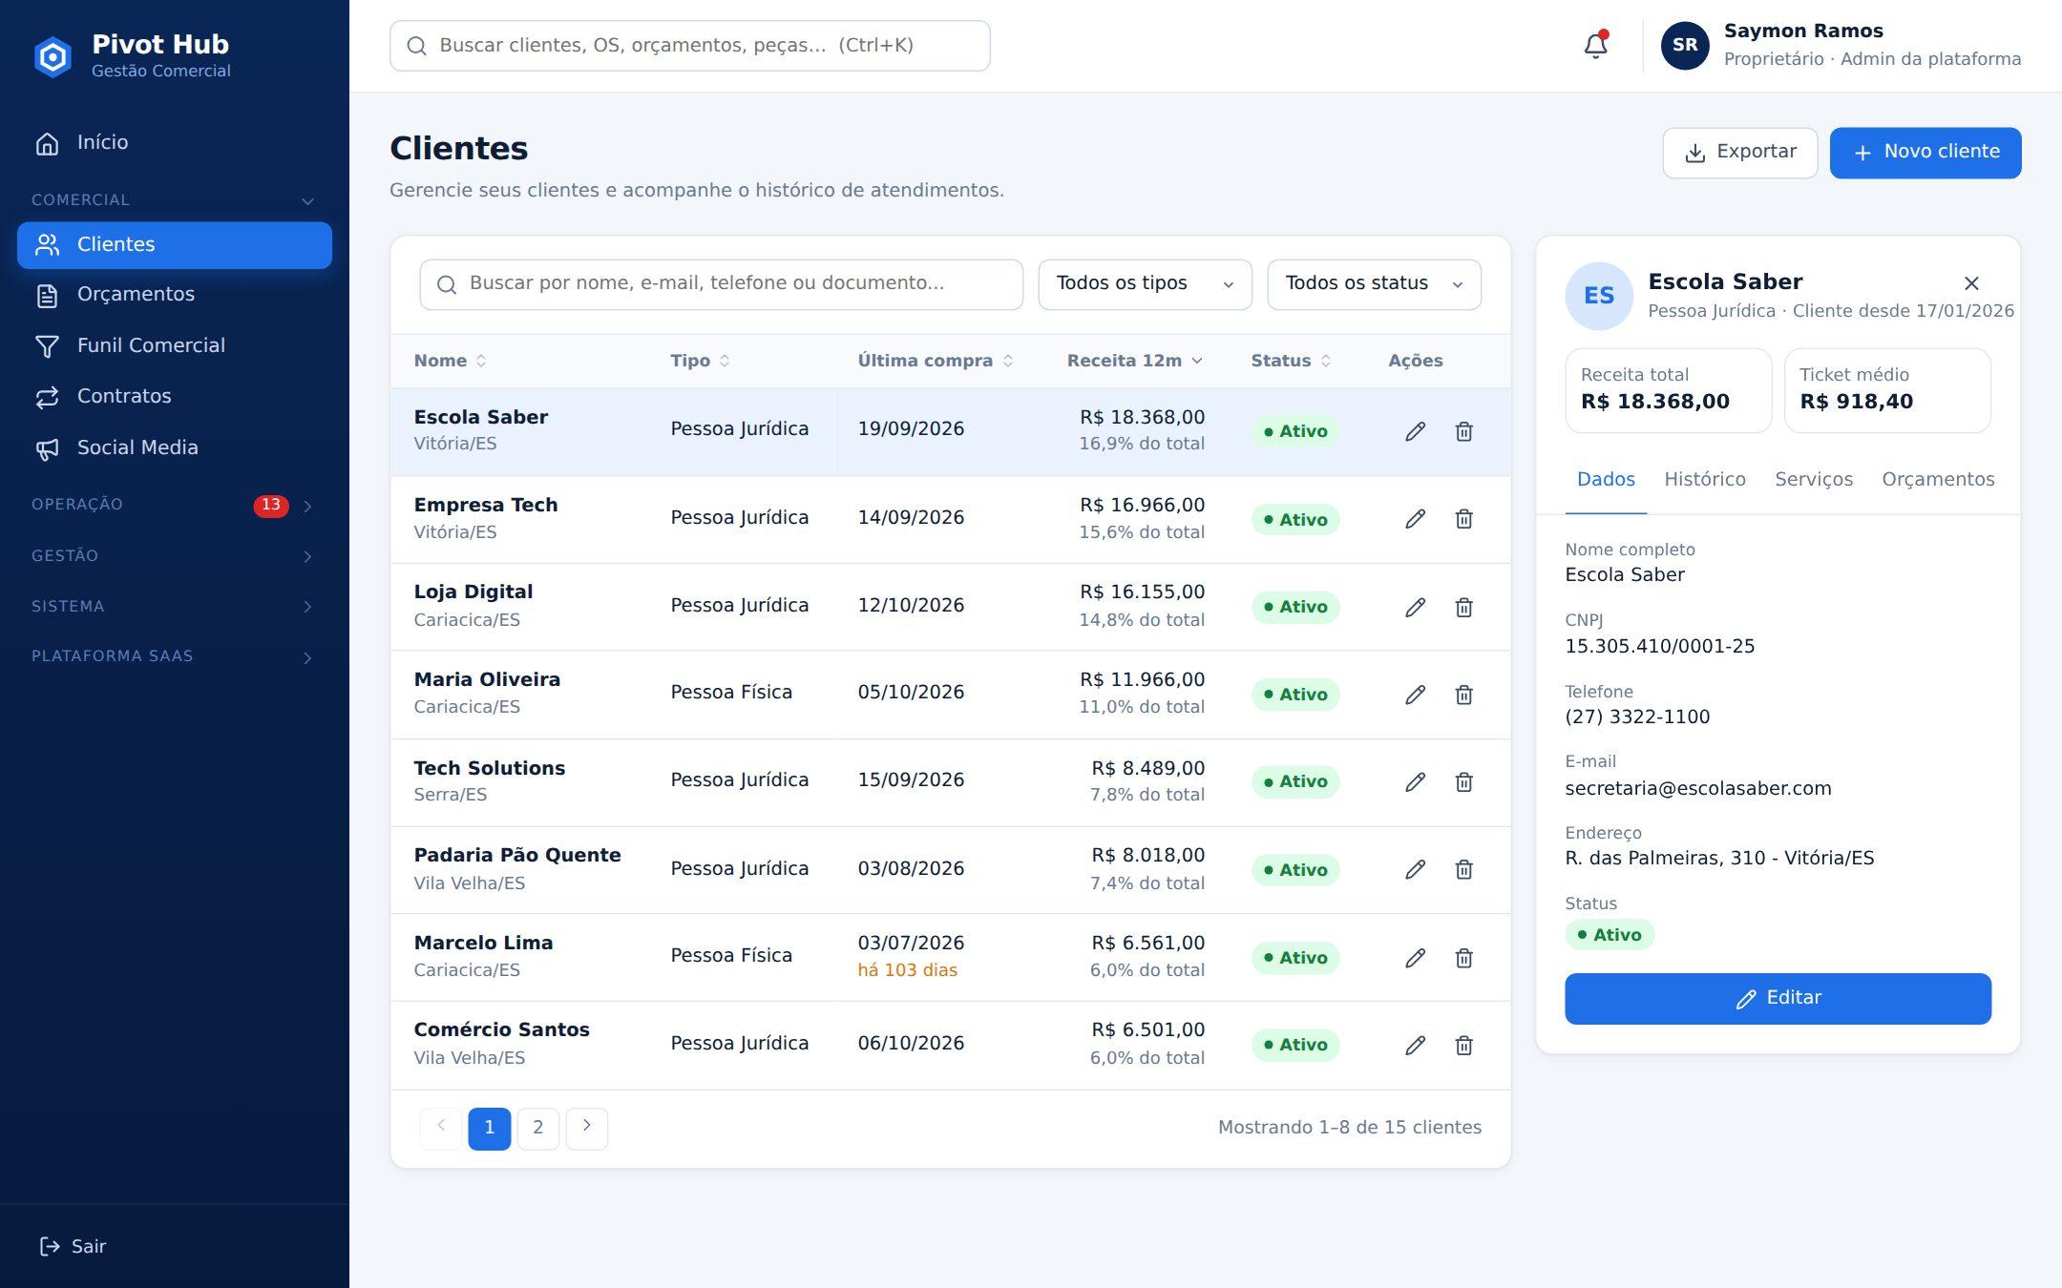
Fonte: Elaborado pelo autor (2026).
Abas por status, valor em aberto, conversão e alerta de vencimento.
Figura 20 – Orçamentos e Propostas
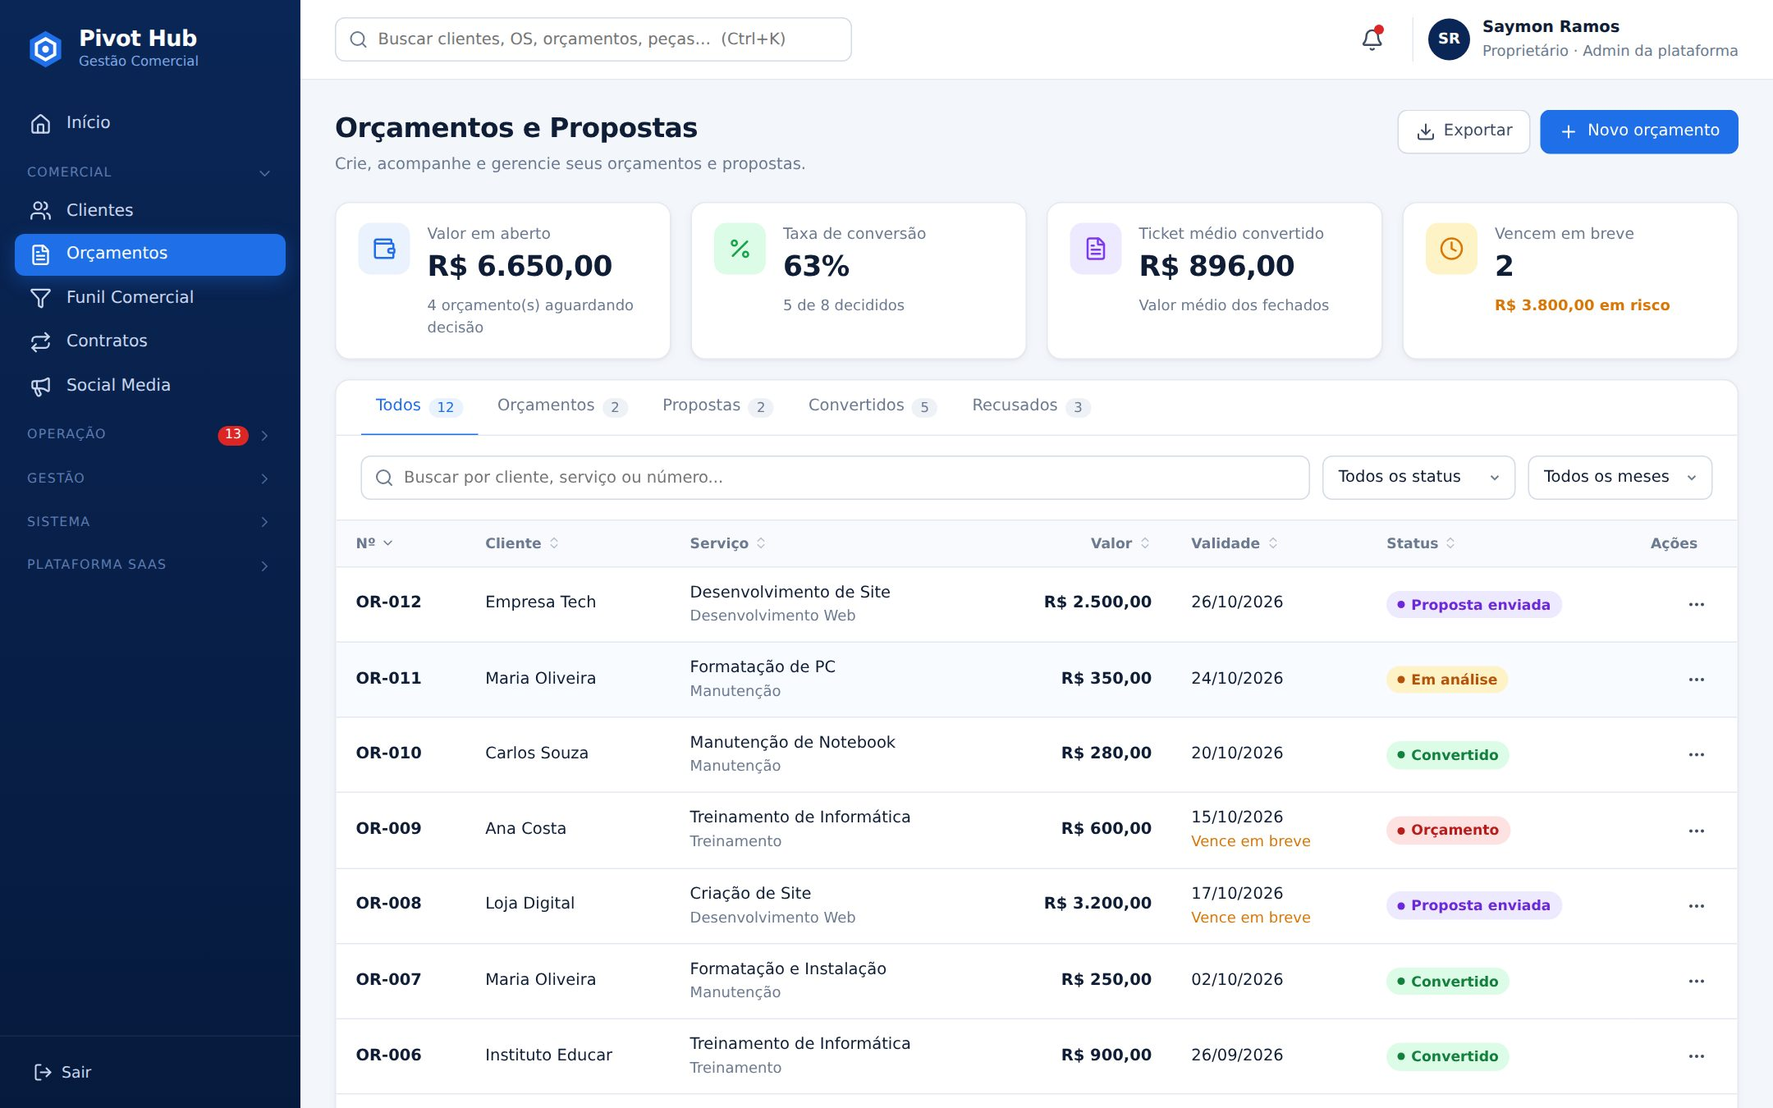
Fonte: Elaborado pelo autor (2026).
Kanban por etapa, com valores, origem do lead e previsão ponderada.
Figura 21 – Funil Comercial
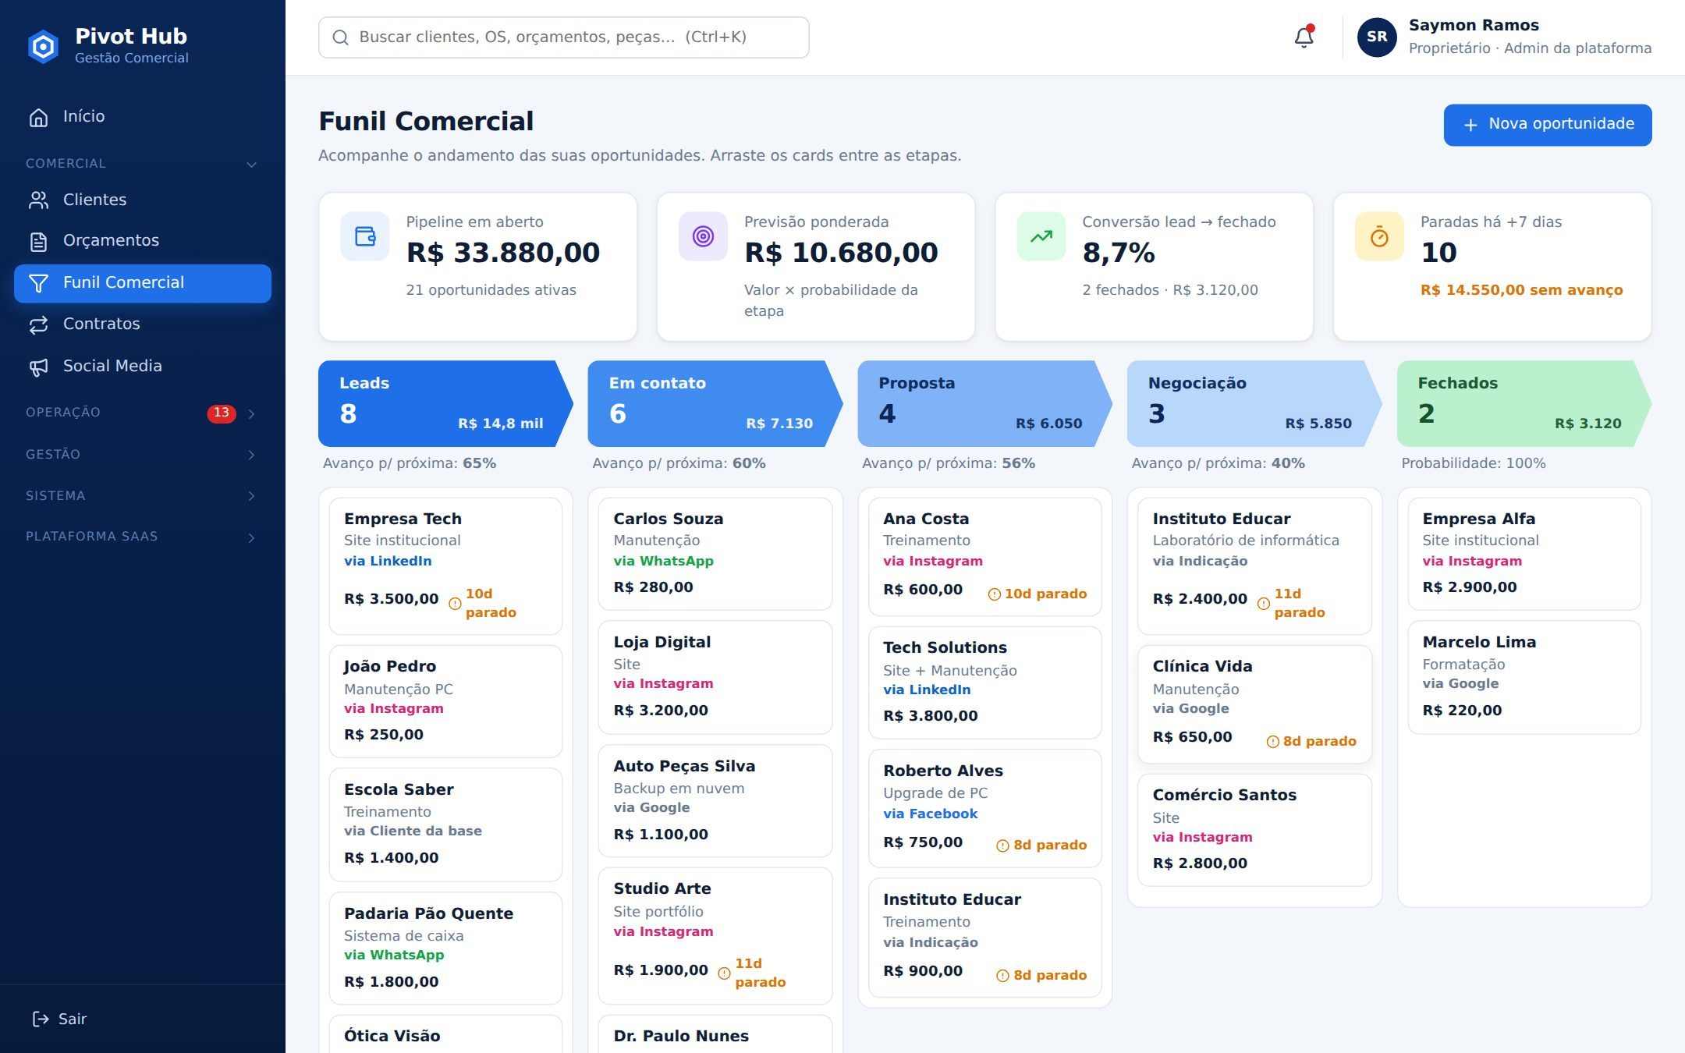
Fonte: Elaborado pelo autor (2026).
MRR, renovações, cancelamentos e geração das cobranças do mês.
Figura 22 – Contratos Recorrentes
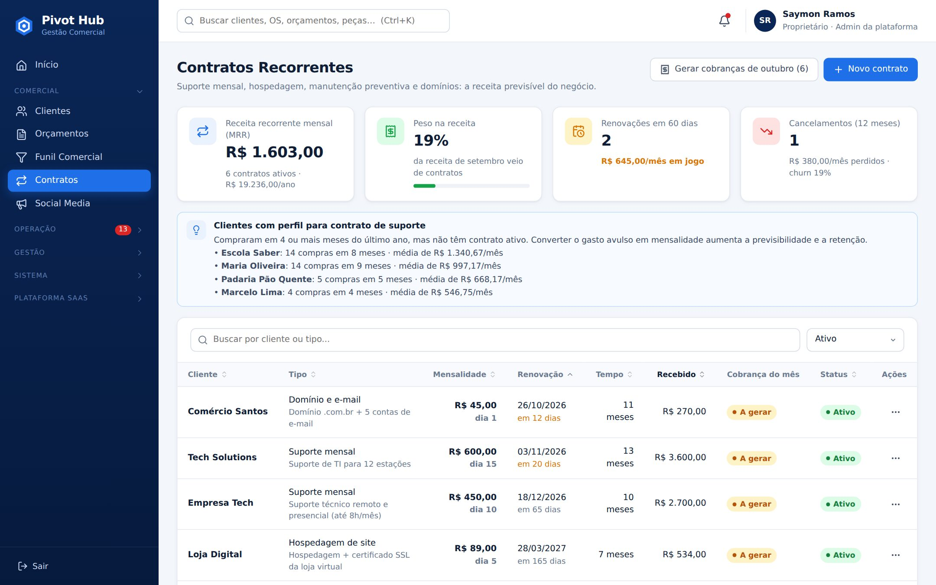
Fonte: Elaborado pelo autor (2026).
Indicadores de alcance, engajamento e leads atribuídos a conteúdos.
Figura 23 – Social Media
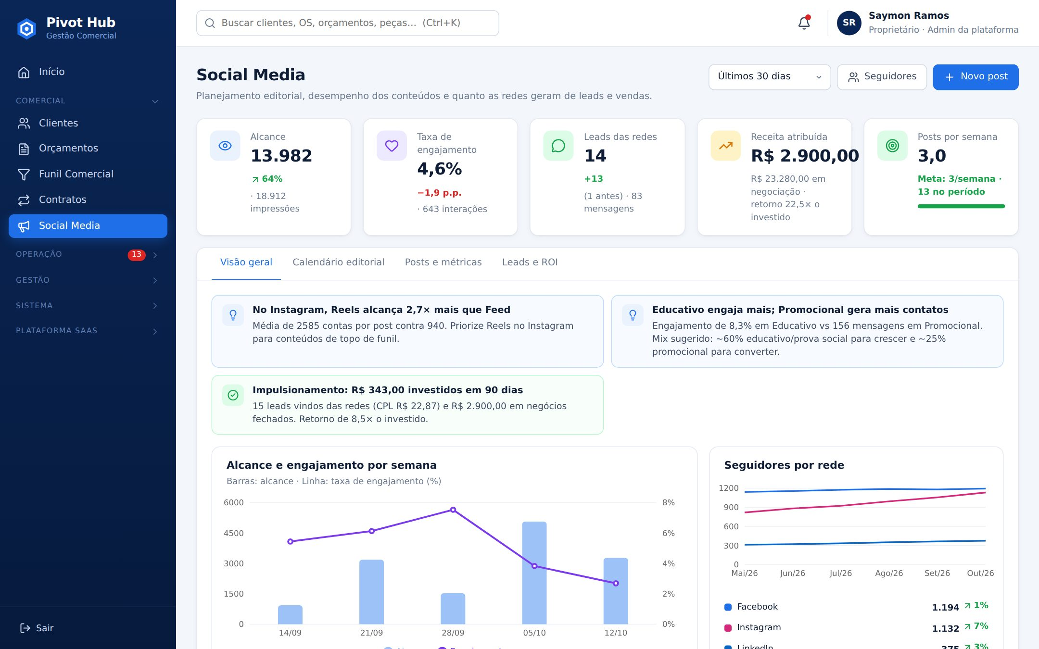
Fonte: Elaborado pelo autor (2026).
Status, prazos, atrasos e indicadores de SLA.
Figura 24 – Ordens de Serviço
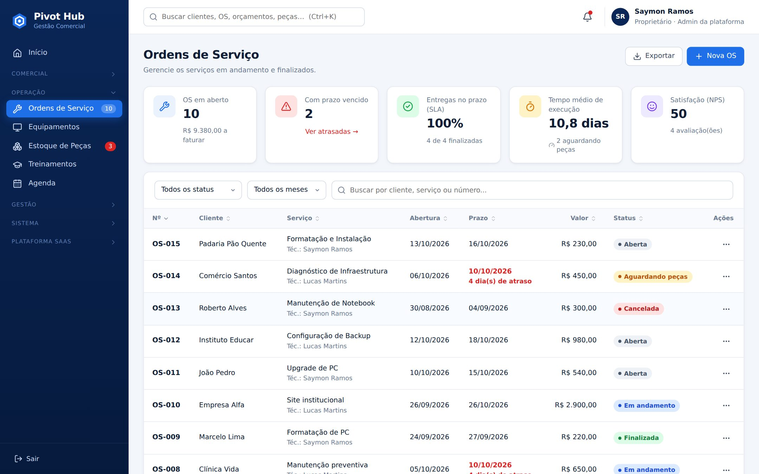
Fonte: Elaborado pelo autor (2026).
Cadastro por cliente com garantia e histórico.
Figura 25 – Equipamentos
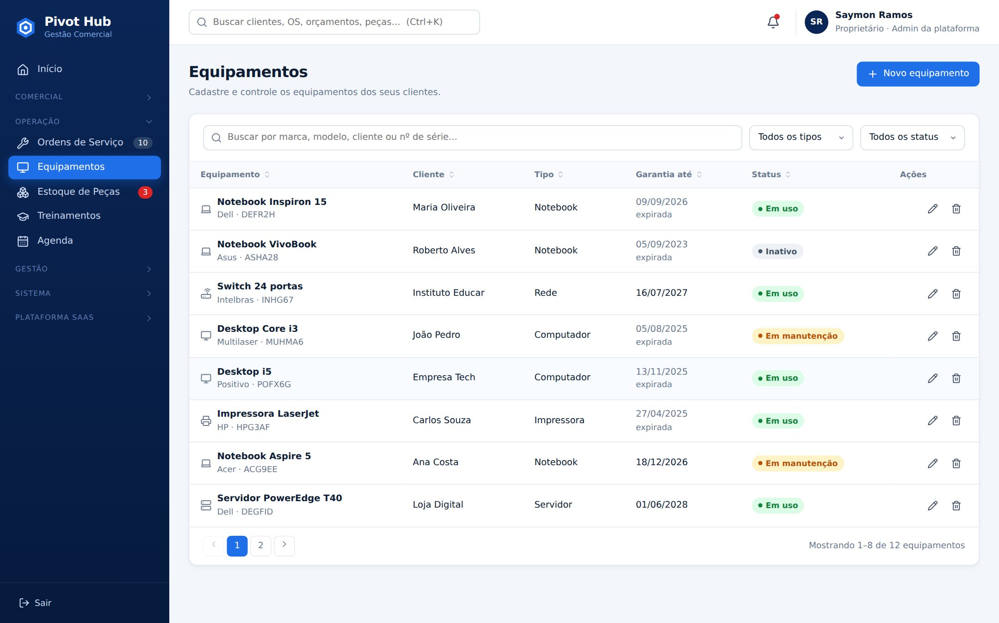
Fonte: Elaborado pelo autor (2026).
Mínimo, cobertura e lista de compras.
Figura 26 – Estoque de Peças
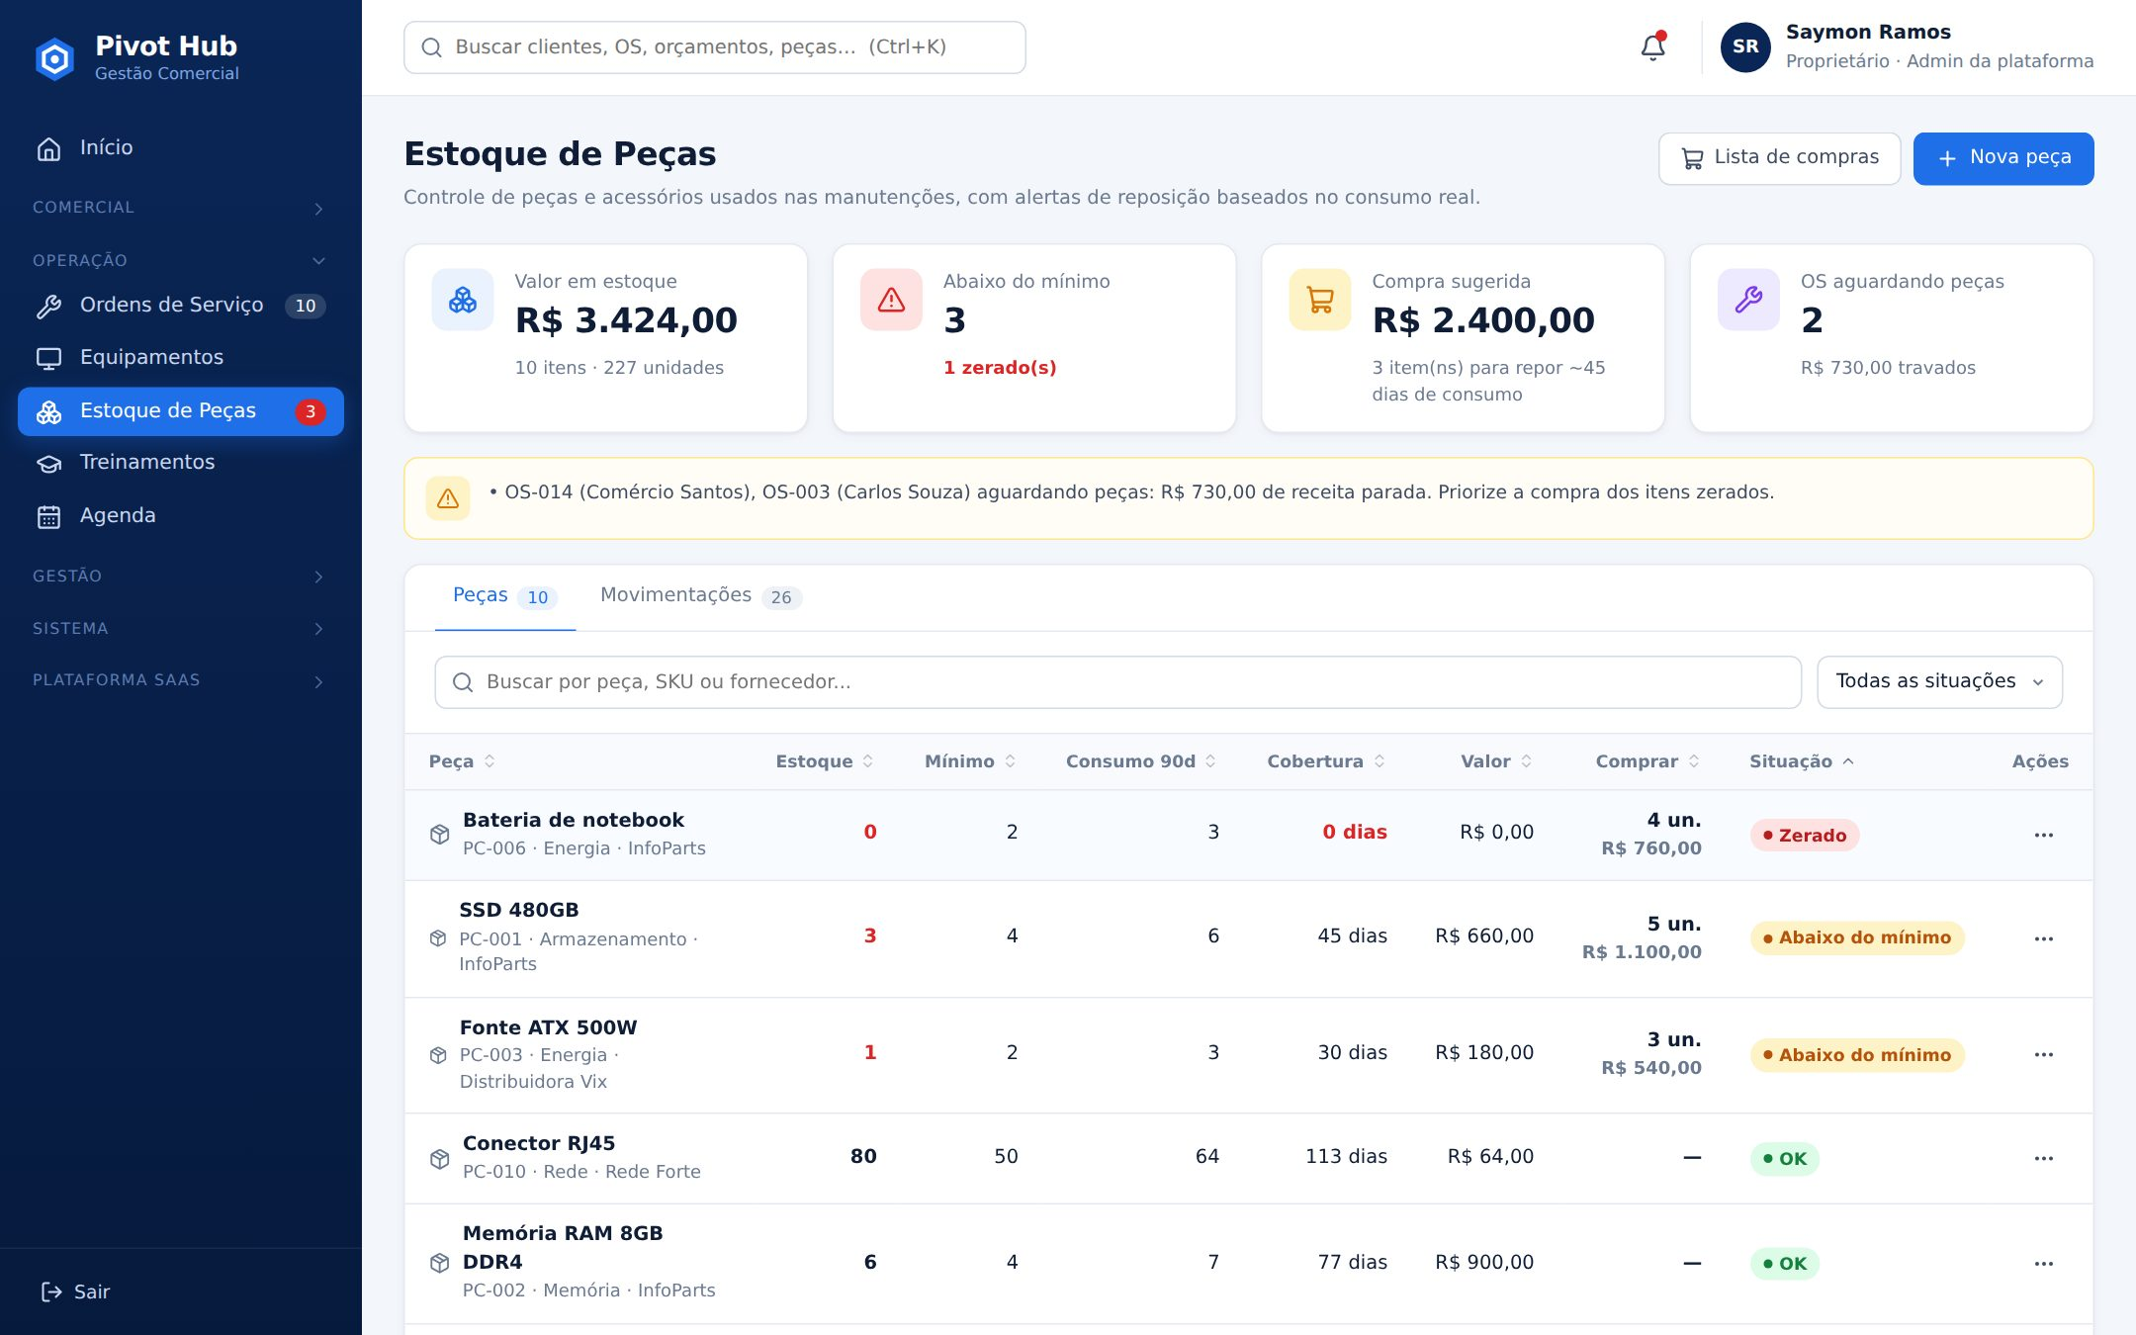
Fonte: Elaborado pelo autor (2026).
Turmas, ocupação e ponto de equilíbrio.
Figura 27 – Treinamentos
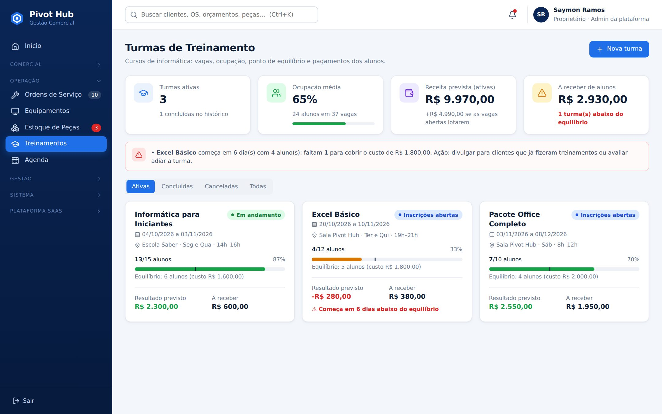
Fonte: Elaborado pelo autor (2026).
Compromissos do período e tarefas por prioridade.
Figura 28 – Agenda e Tarefas
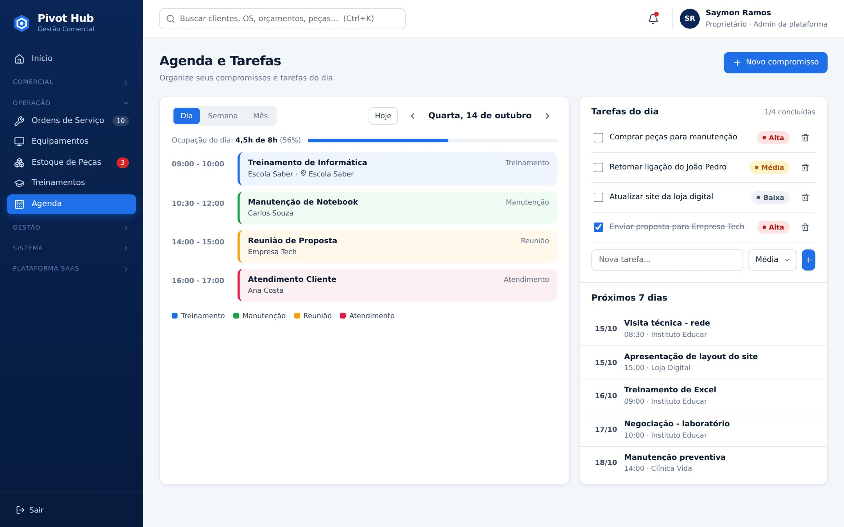
Fonte: Elaborado pelo autor (2026).
Receitas, despesas, lucro, margem e pendências.
Figura 29 – Financeiro
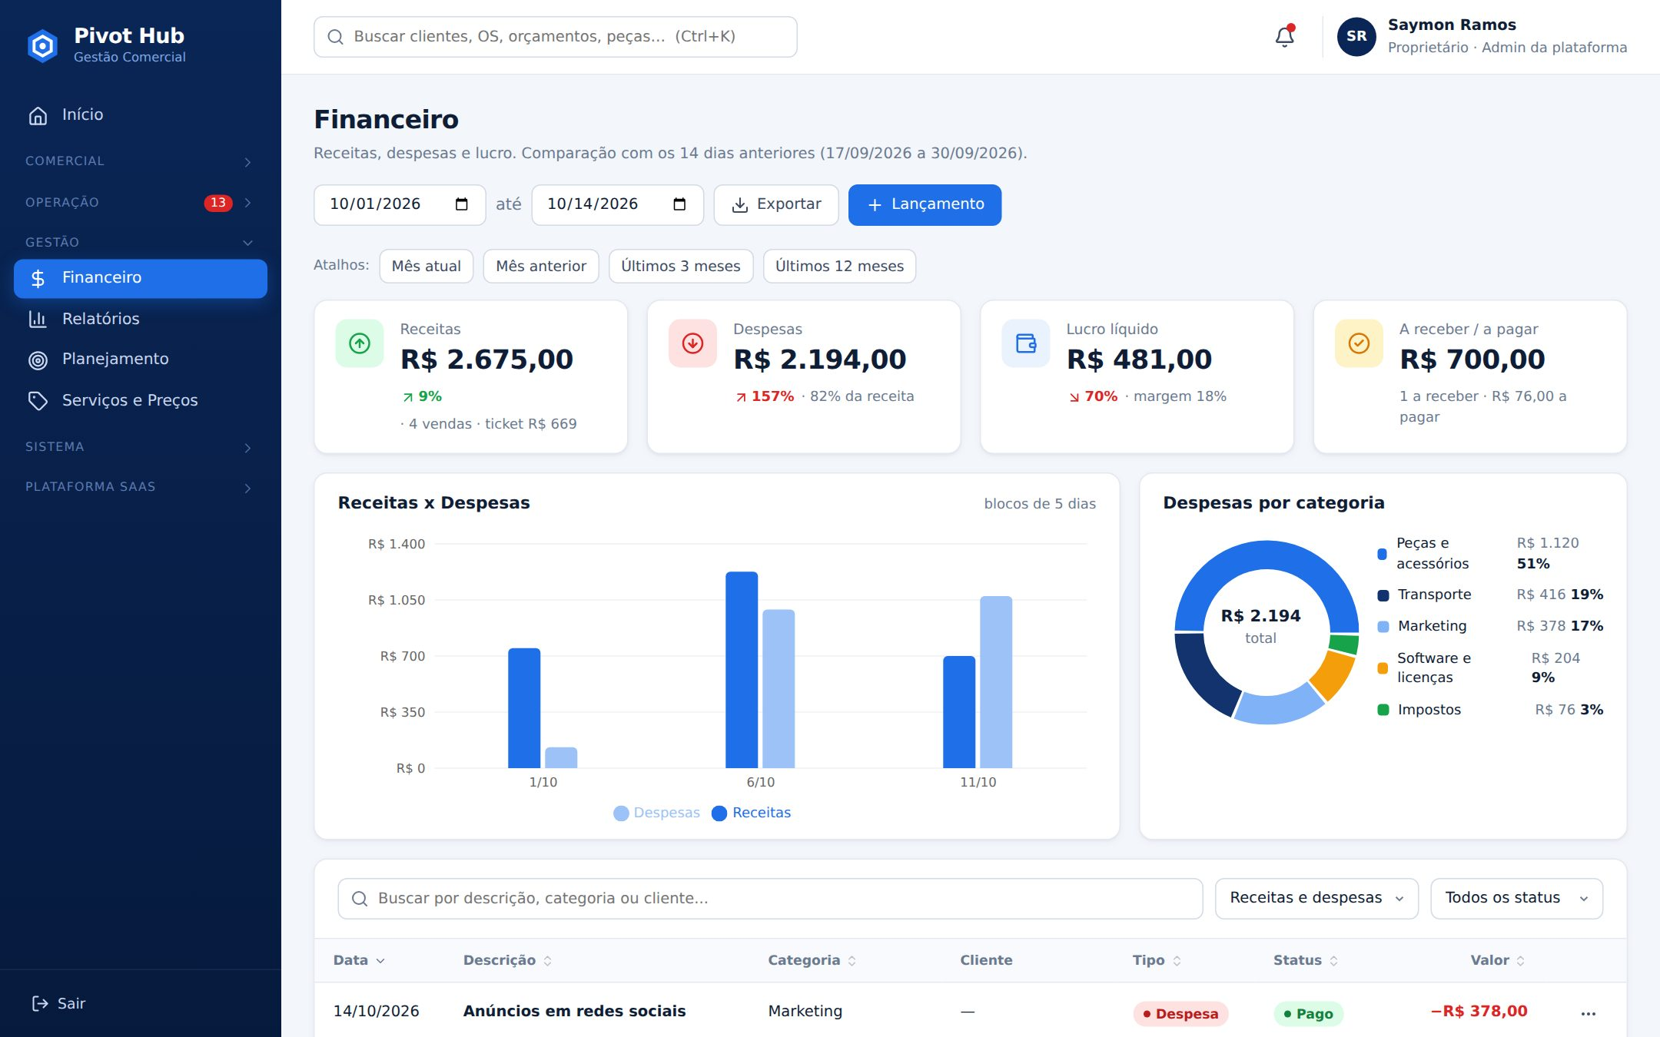
Fonte: Elaborado pelo autor (2026).
DRE, fluxo de caixa, curva ABC e demais análises.
Figura 30 – Relatórios
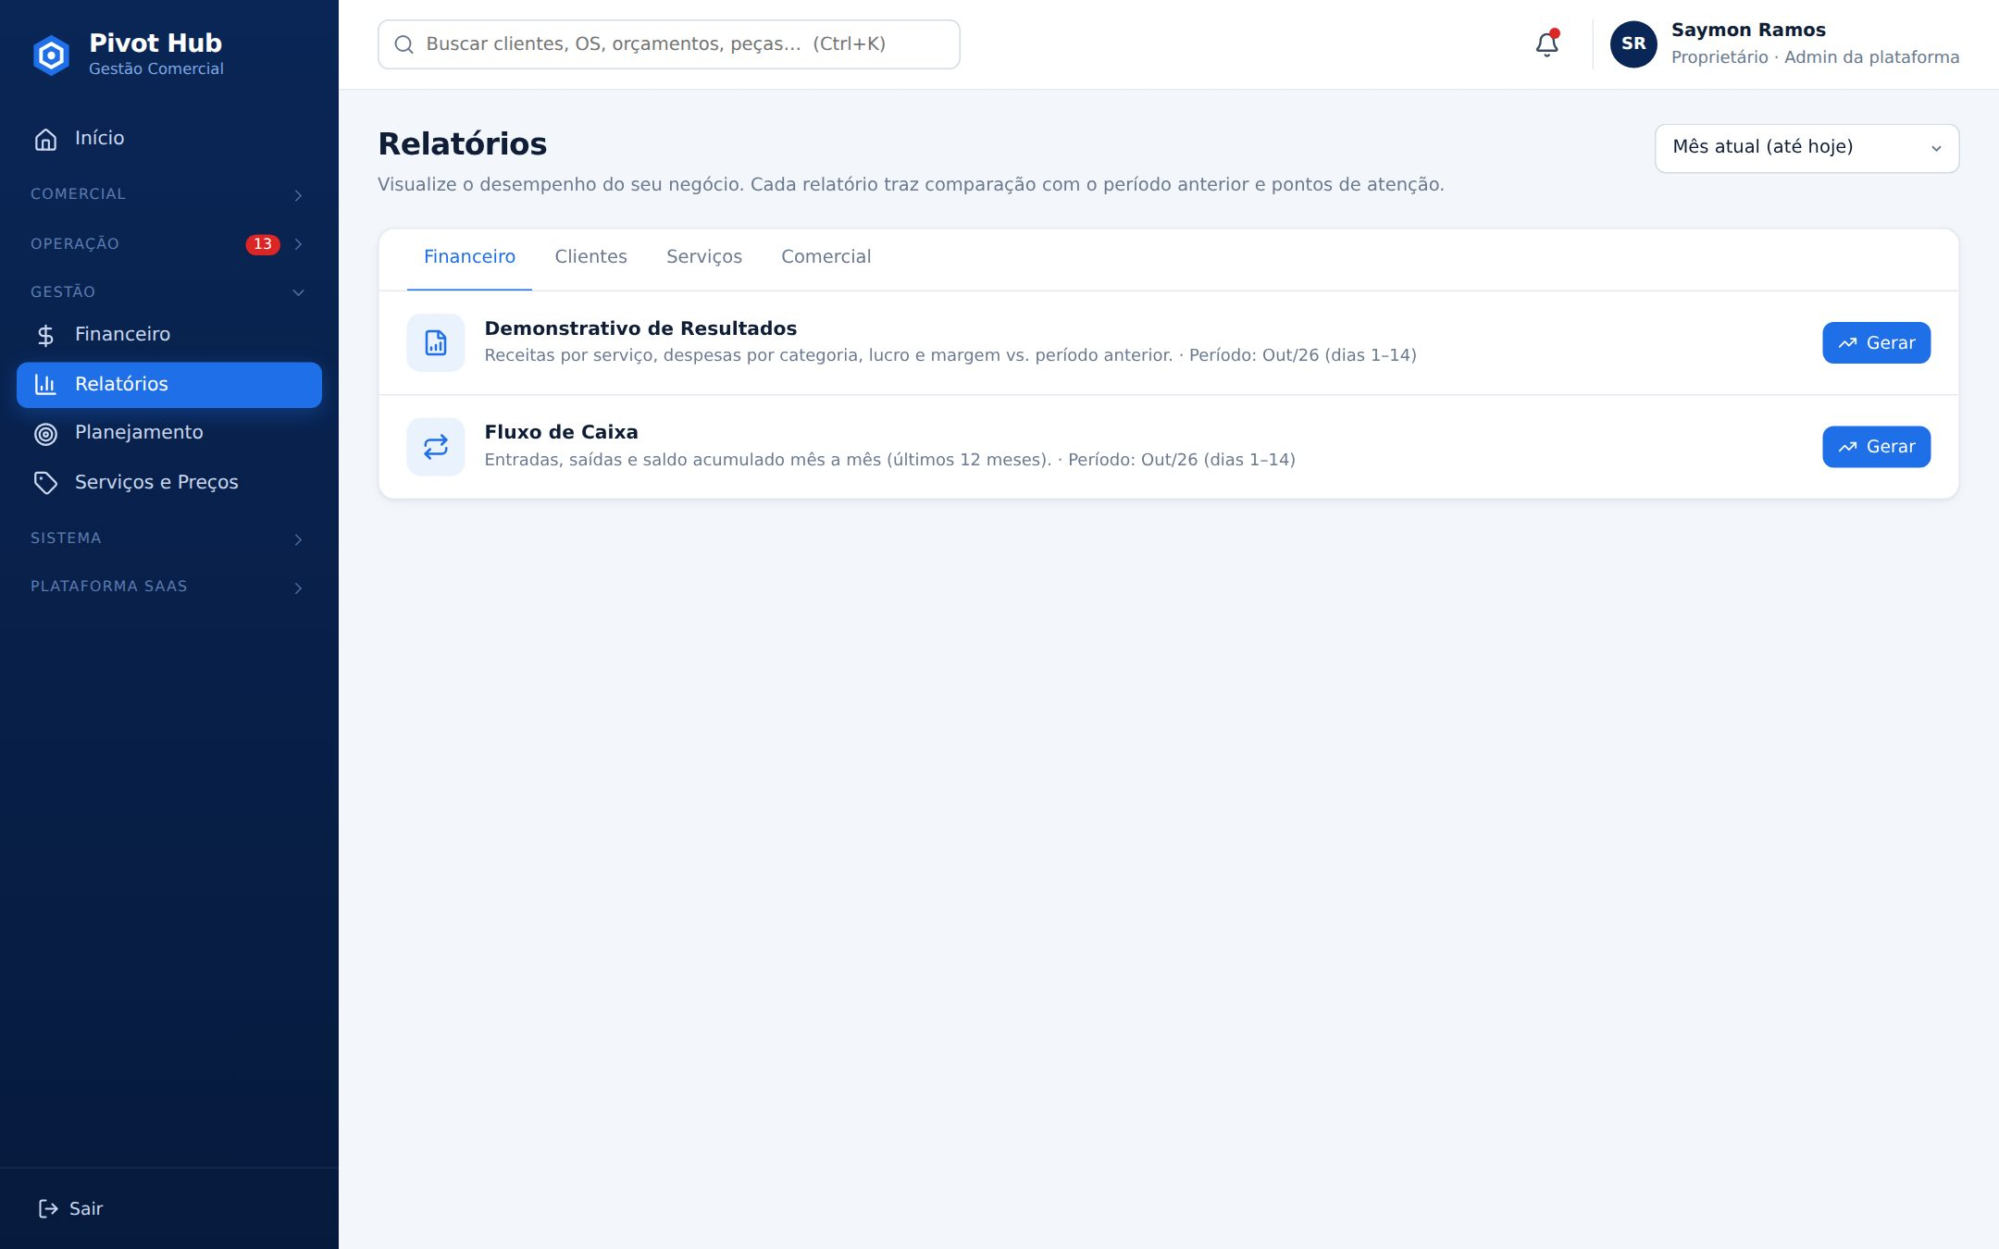
Fonte: Elaborado pelo autor (2026).
Ponto de equilíbrio e simulador de cenários.
Figura 31 – Planejamento
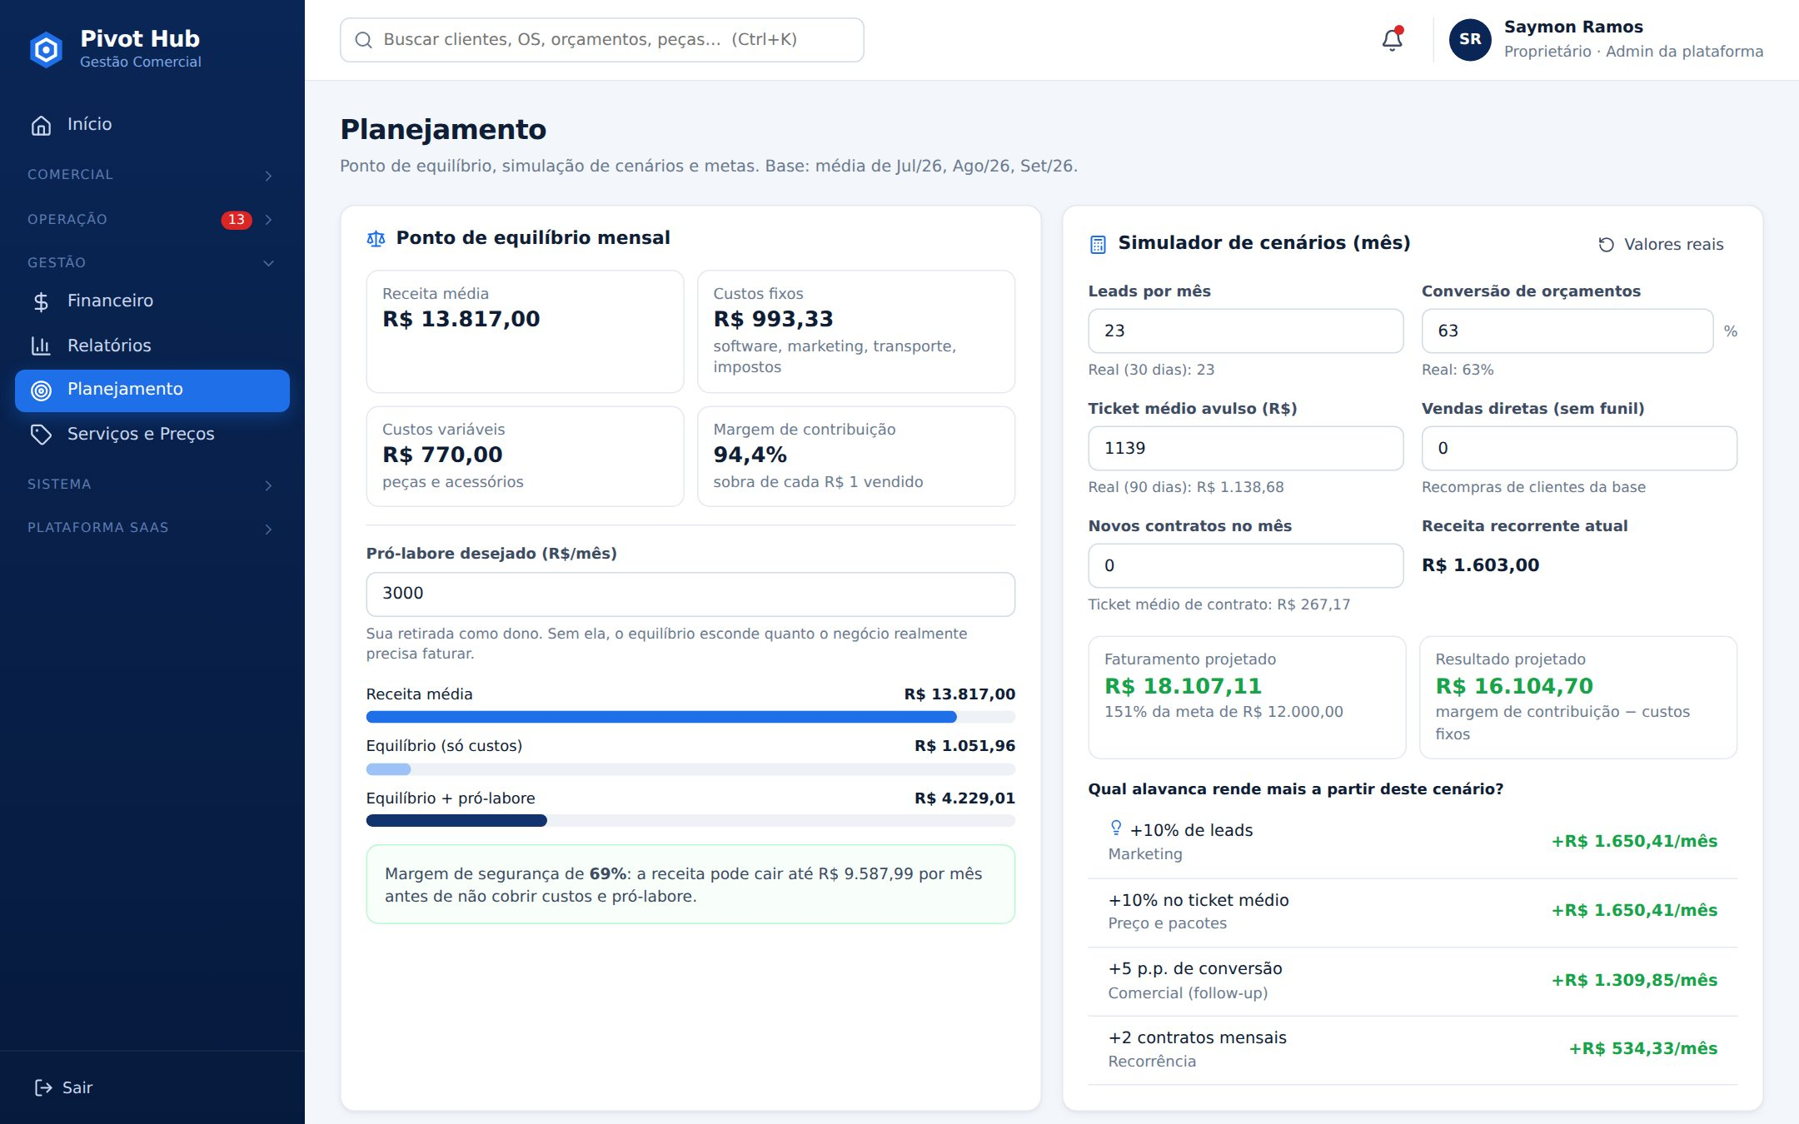
Fonte: Elaborado pelo autor (2026).
Margem, lucro por hora e classificação dos serviços.
Figura 32 – Serviços e Preços
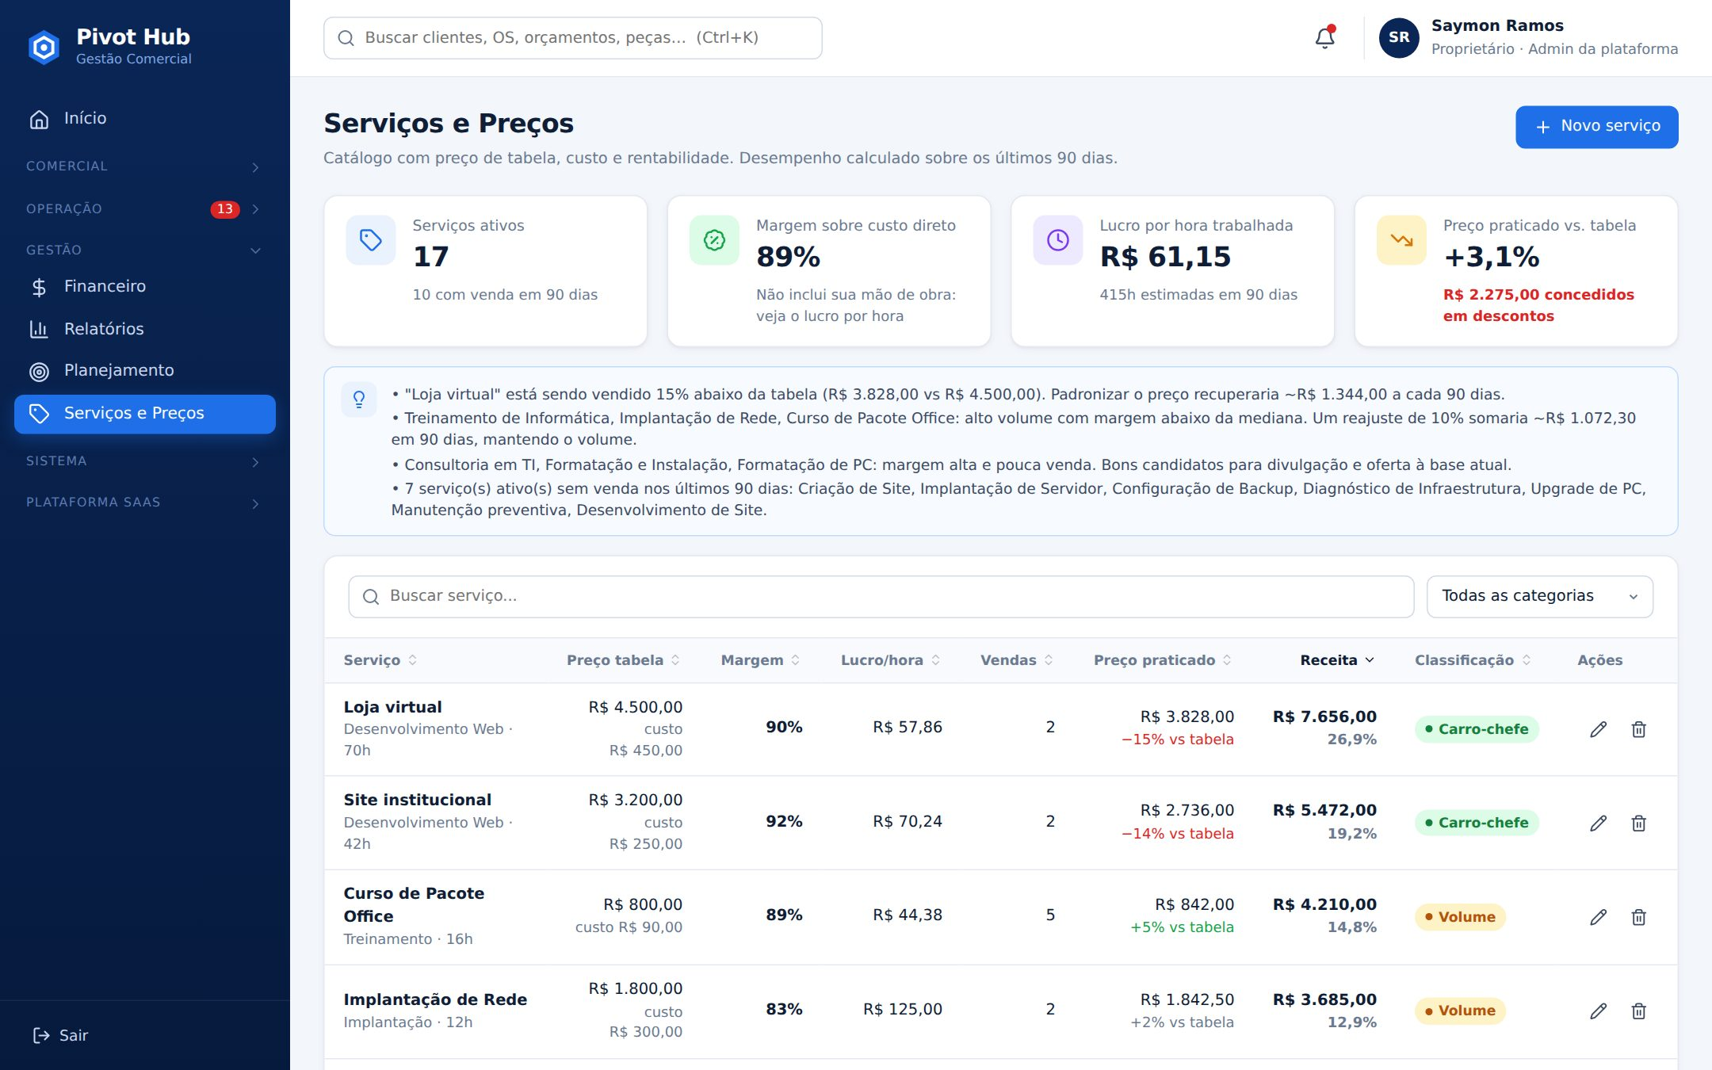
Fonte: Elaborado pelo autor (2026).
Usuários, perfis e módulos permitidos.
Figura 33 – Usuários e Permissões
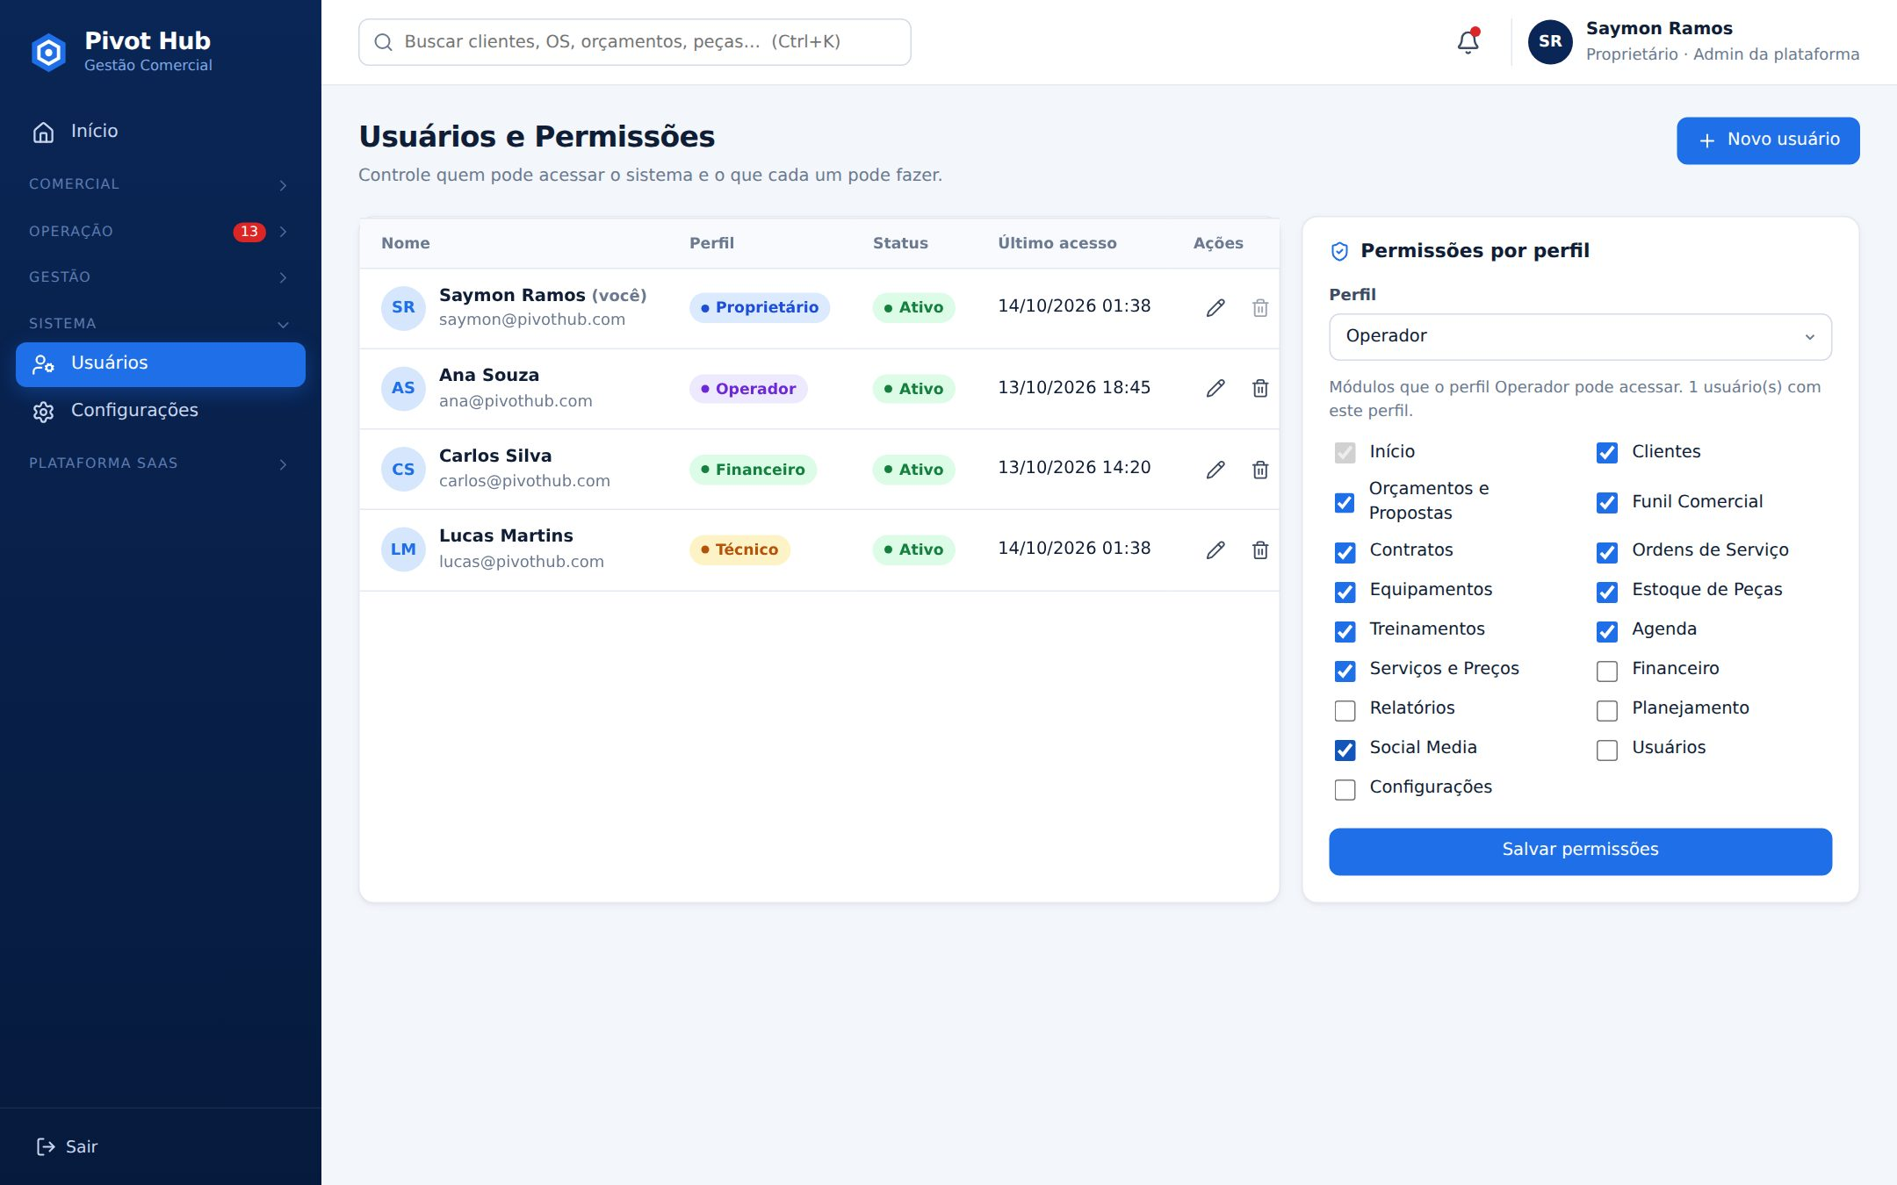
Fonte: Elaborado pelo autor (2026).
Dados da empresa, metas e backup.
Figura 34 – Configurações
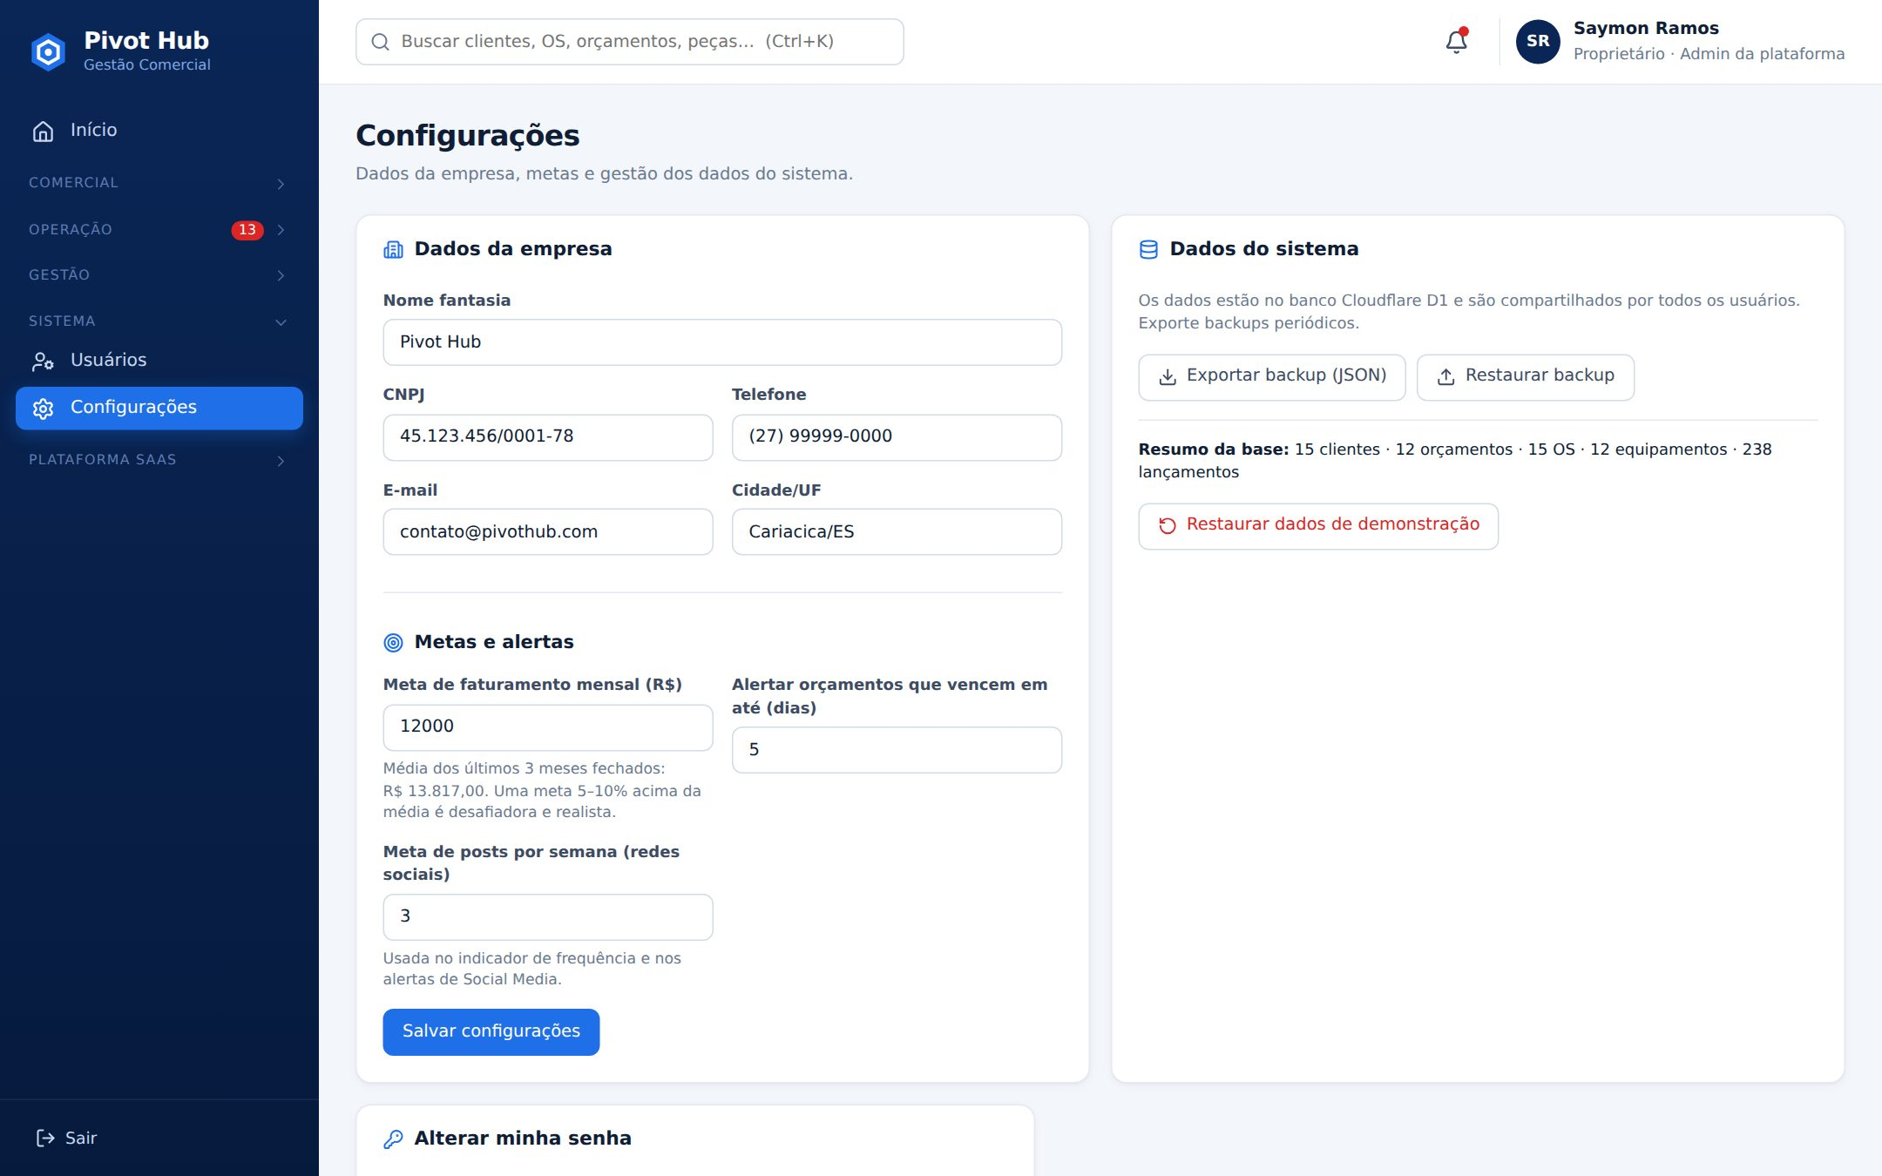
Fonte: Elaborado pelo autor (2026).
MRR, churn, inadimplência, CAC, LTV e insights da carteira.
Figura 35 – Console – Visão da plataforma
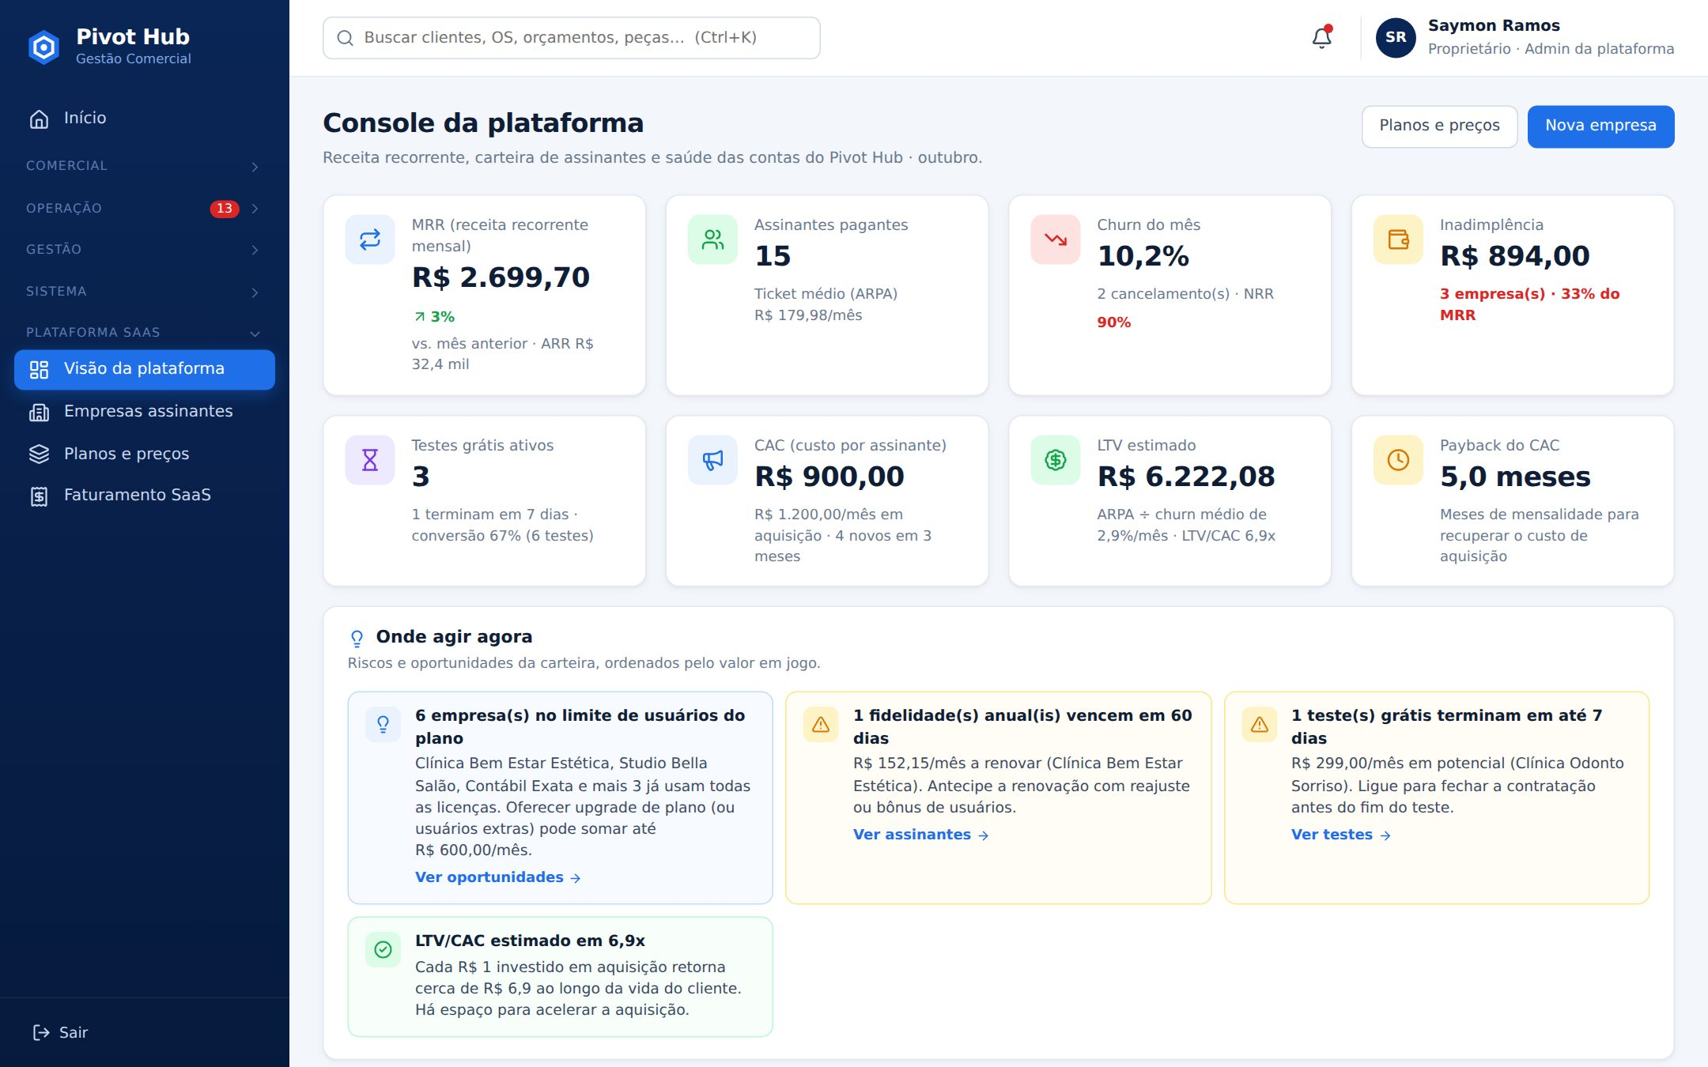
Fonte: Elaborado pelo autor (2026).
Carteira com plano, mensalidade, status, uso e saúde da conta.
Figura 36 – Console – Empresas assinantes
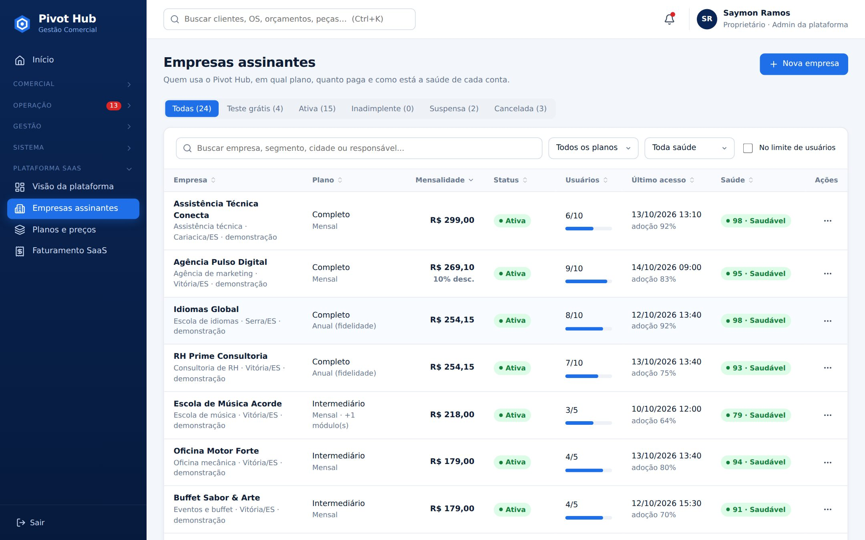
Fonte: Elaborado pelo autor (2026).
Plano, ciclo, extras, cobrança automática e resumo da mensalidade.
Figura 37 – Console – cadastro de nova empresa
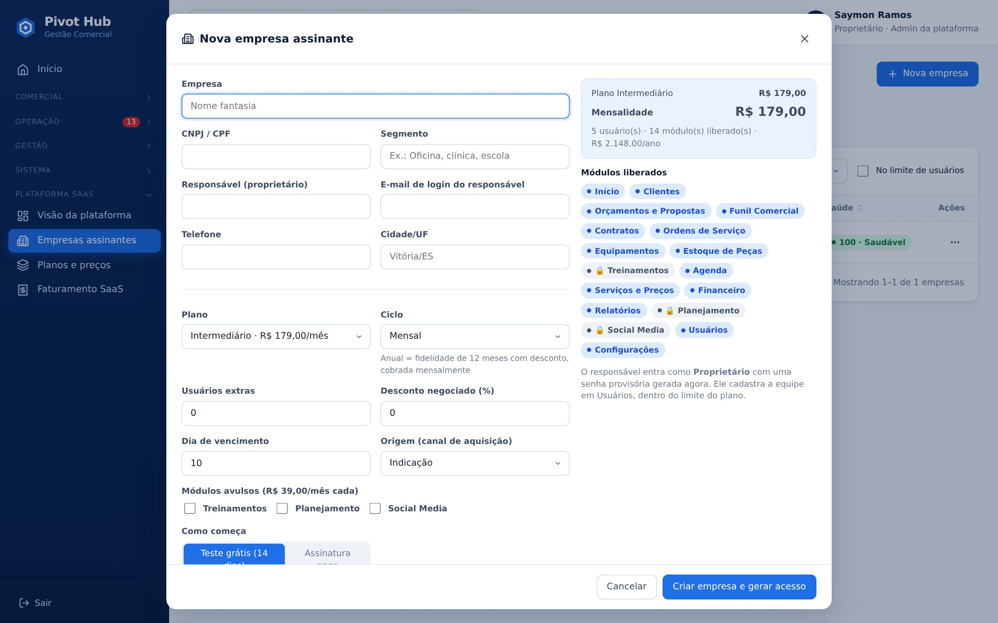
Fonte: Elaborado pelo autor (2026).
Faturas, histórico, módulos em uso e cobrança automática no Asaas.
Figura 38 – Console – detalhe da empresa
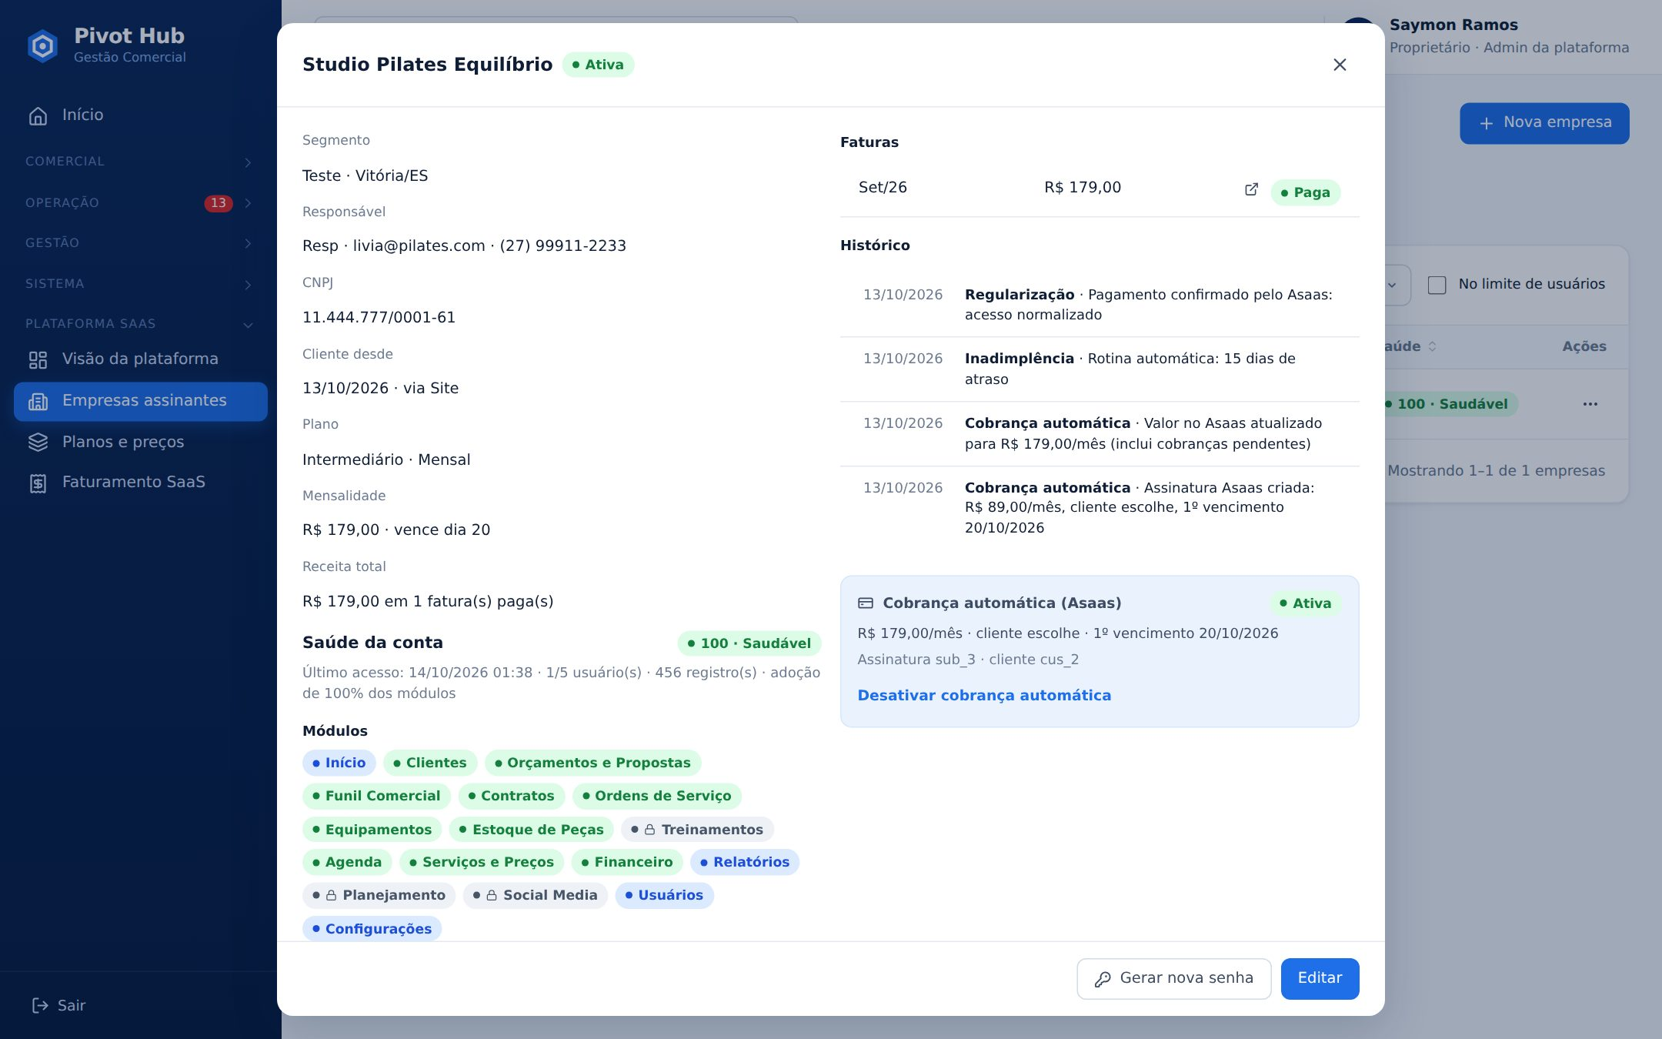
Fonte: Elaborado pelo autor (2026).
Planos, matriz de módulos × adoção e simulador de reajuste.
Figura 39 – Console – Planos e preços
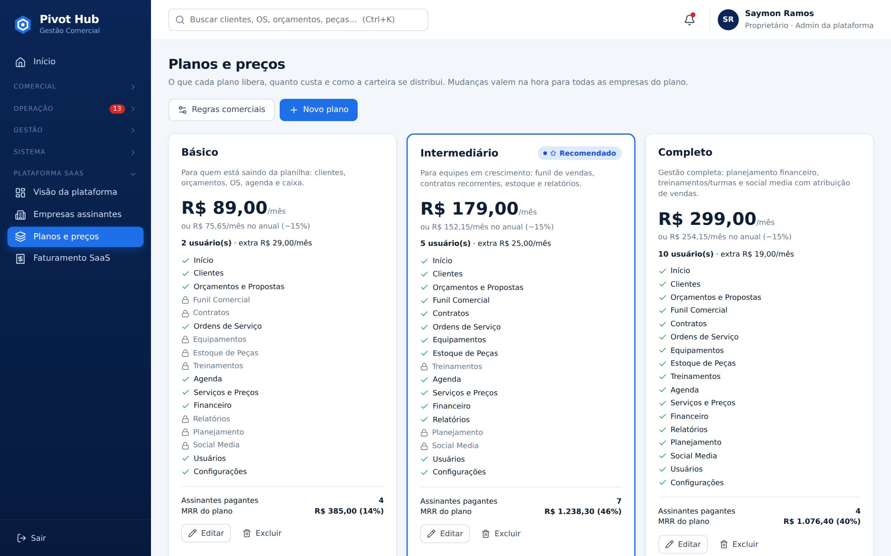
Fonte: Elaborado pelo autor (2026).
Faturas, régua de inadimplência e painel da integração Asaas.
Figura 40 – Console – Faturamento SaaS
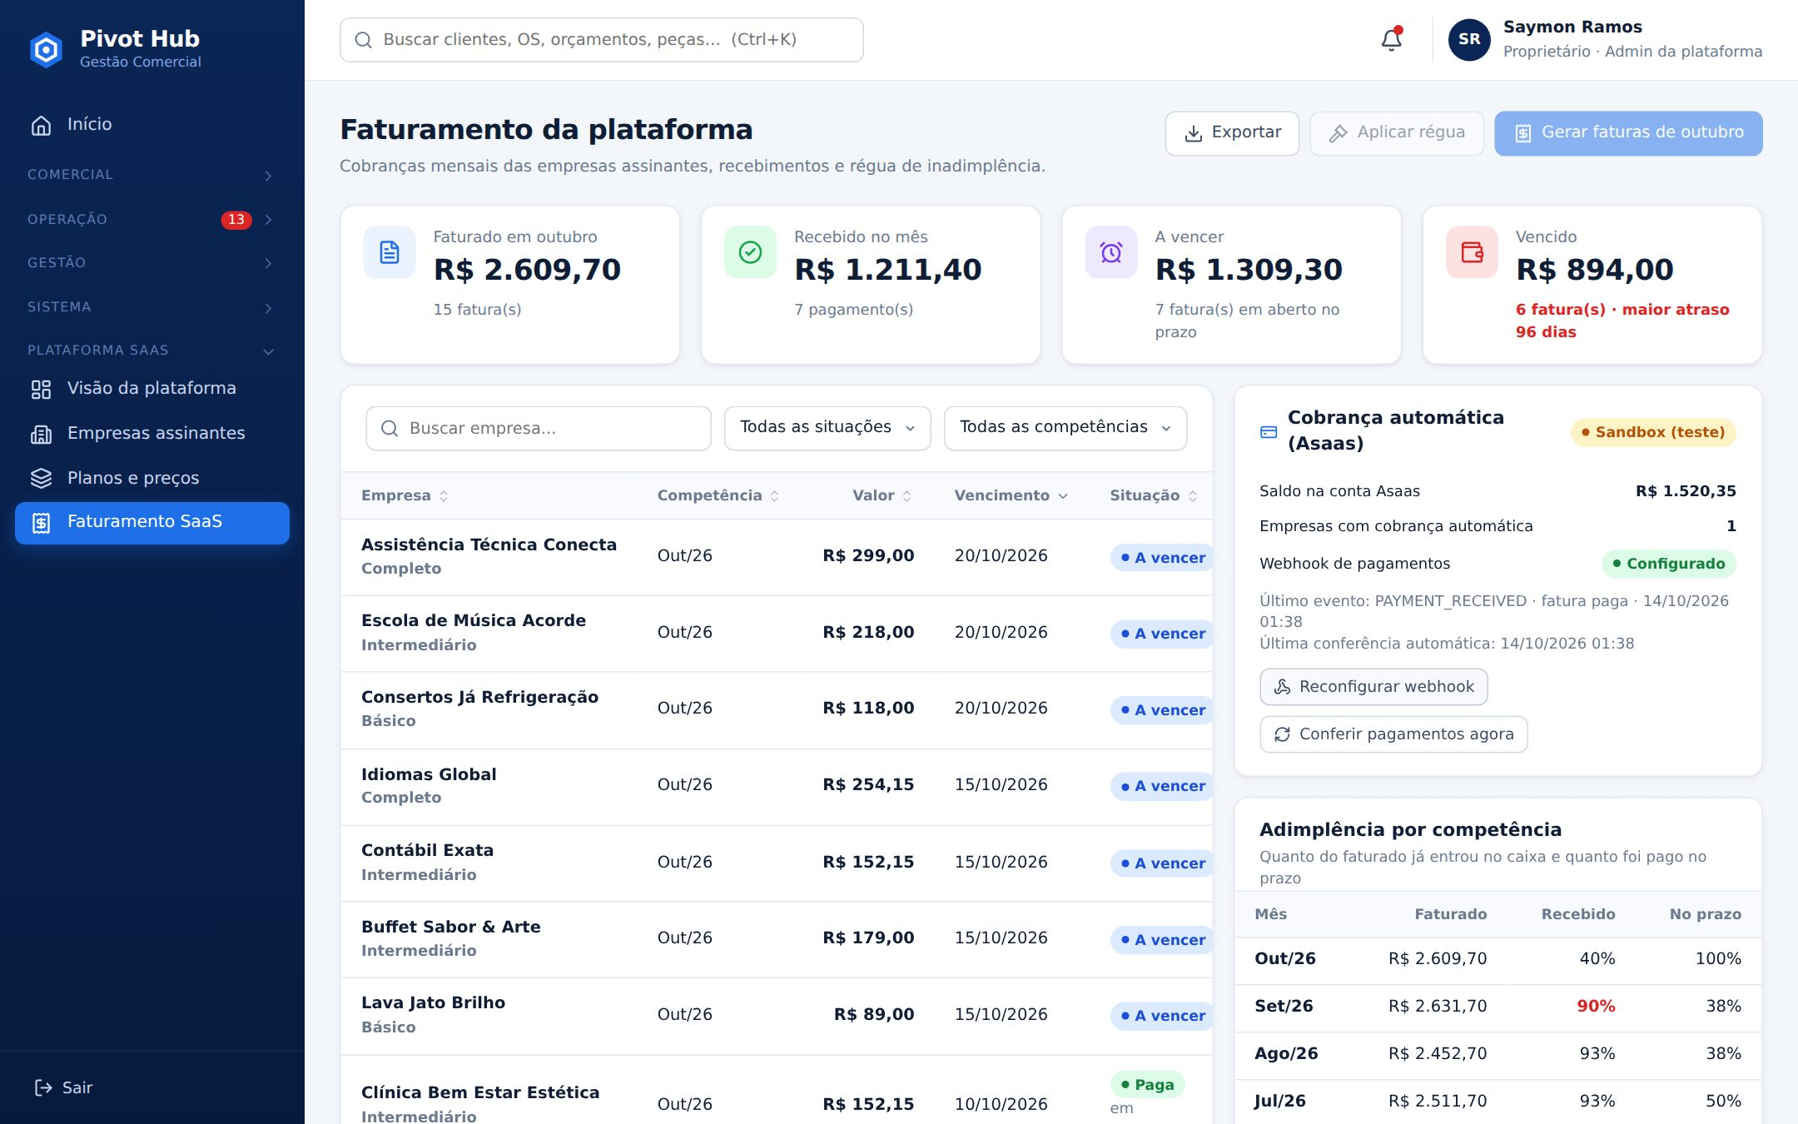
Fonte: Elaborado pelo autor (2026).
Oferta de upgrade com o plano que libera o módulo e a diferença de preço.
Figura 41 – Empresa assinante – módulo fora do plano
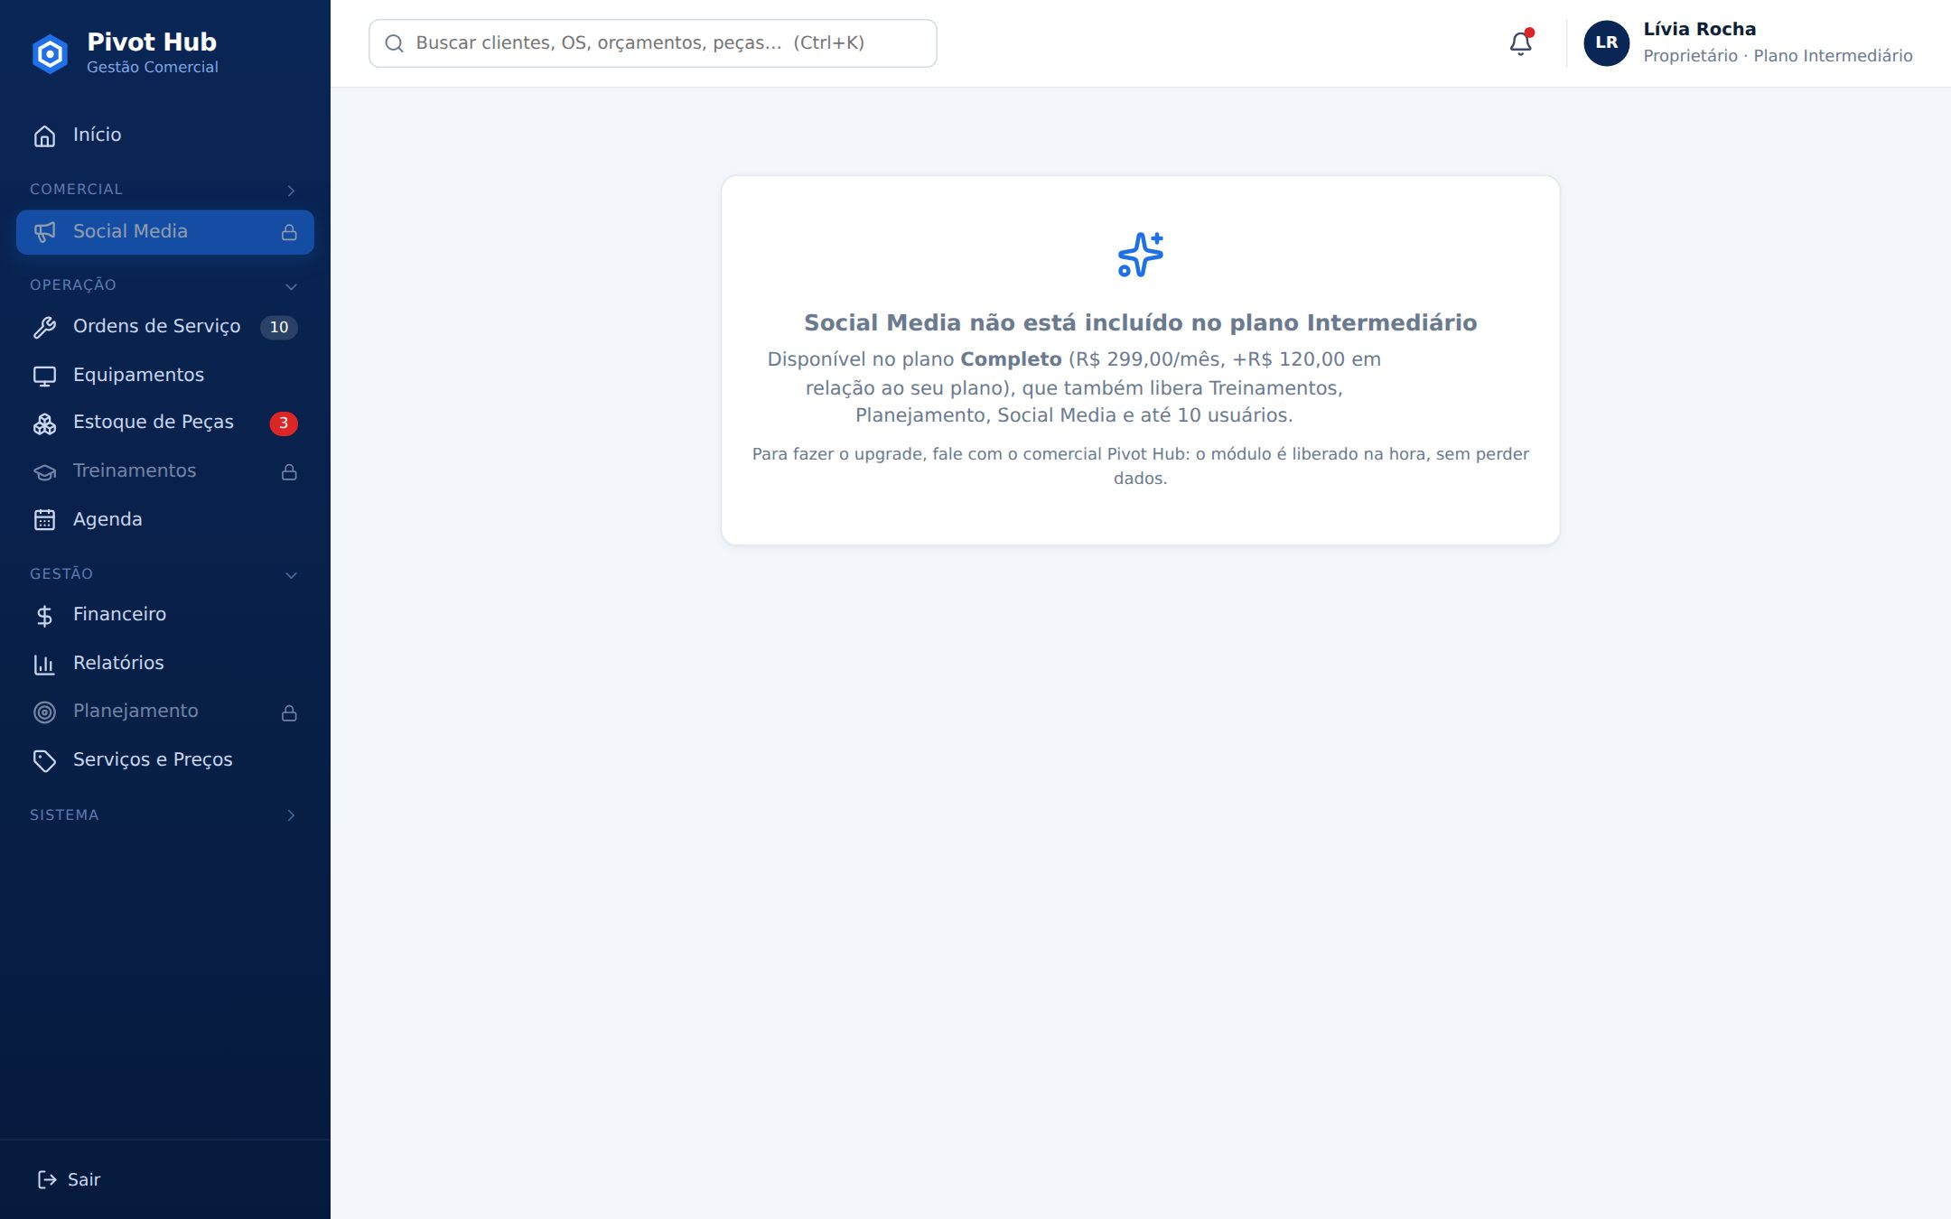
Fonte: Elaborado pelo autor (2026).
Plano, mensalidade, usuários e módulos liberados.
Figura 42 – Empresa assinante – Minha assinatura
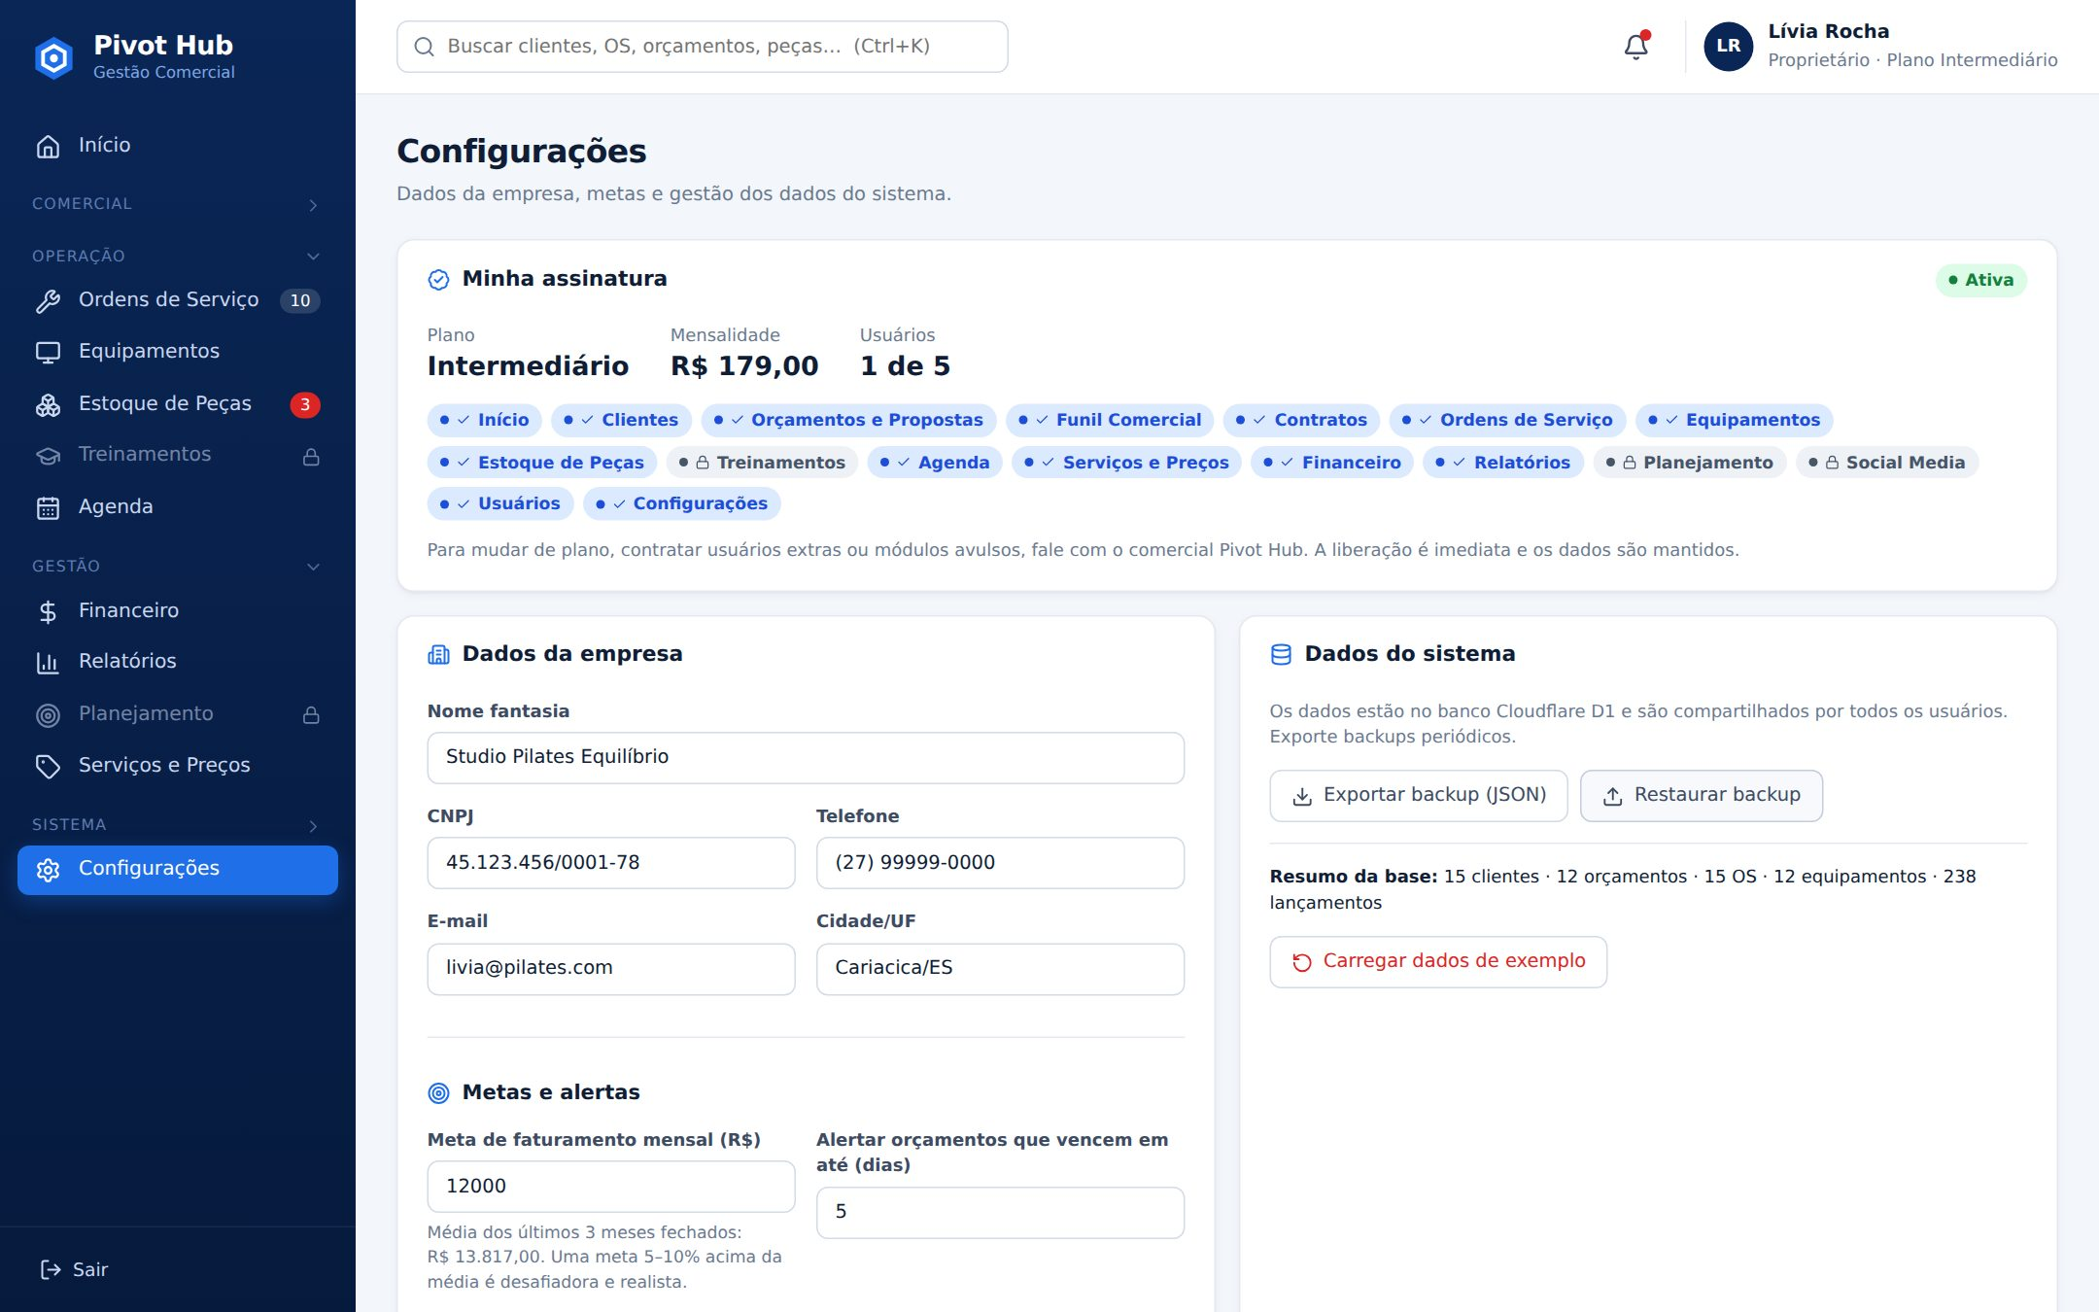
Fonte: Elaborado pelo autor (2026).
Menu lateral com seções recolhíveis e versão para celular:
Figura 43 – Menu lateral com seções recolhíveis
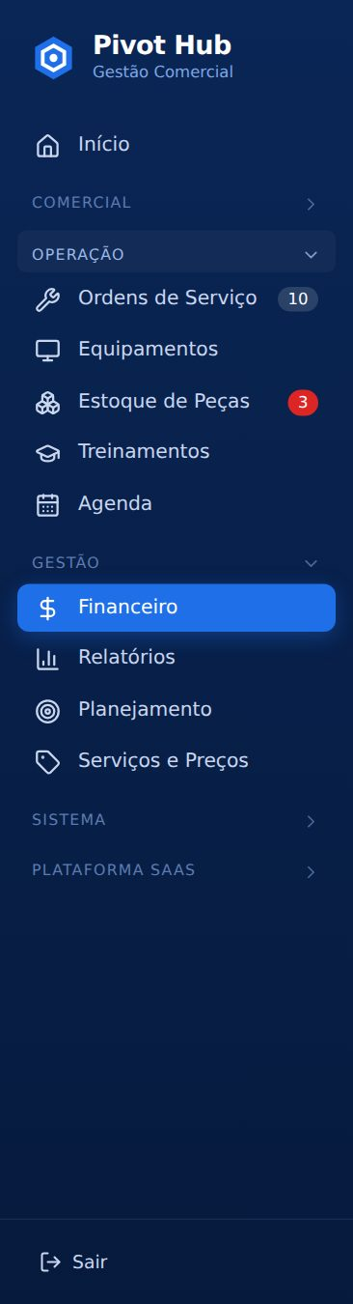
Fonte: Elaborado pelo autor (2026).
Figura 44 – Painel em celular (390 px)
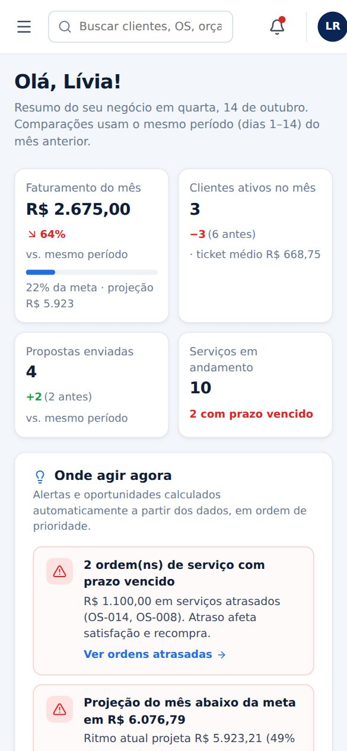
Fonte: Elaborado pelo autor (2026).
Figura 45 – Menu aberto em celular
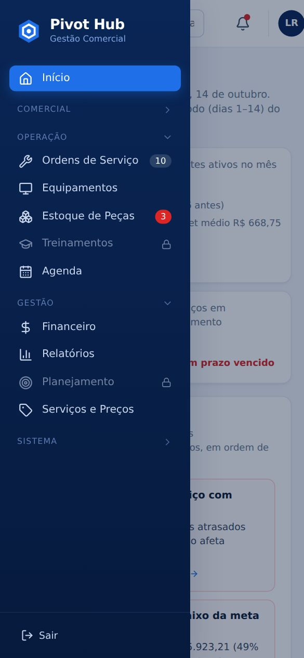
Fonte: Elaborado pelo autor (2026).

9 TESTES E REGISTRO DOS RESULTADOS

9.1 Estratégia de testes
Os testes combinaram cinco níveis, todos automatizados e reexecutáveis:
- Verificação estática: compilação TypeScript sem erros (tsc) e build de produção;
- Testes de API: requisições diretas ao Worker para validar autenticação, segurança, permissões, multiempresa e regras de plano;
- Testes de integração: fluxo completo de cobrança com um simulador da API do Asaas que reproduz os endpoints utilizados e dispara webhooks reais para o Worker;
- Testes de interface (E2E): navegação automatizada no Chromium por todas as telas, verificando erros de JavaScript, telas de upgrade, menu e responsividade;
- Testes não funcionais: tempo de login e verificação do armazenamento das senhas diretamente no banco.

9.2 Ambiente de teste
Quadro 27 – Ambiente de execução dos testes
Item | Configuração
Data da execução | 13/10/2026, 22h39 (horário de Brasília)
Servidor | Wrangler 4 (wrangler dev) com D1 local, Worker idêntico ao publicado
Base inicial | Base de demonstração no formato antigo (TechGest, versão de dados 3), para validar a migração
Gateway | Simulador da API v3 do Asaas (clientes, assinaturas, cobranças, webhooks)
Navegador | Chromium (Playwright), 1440 × 900 px e 390 × 844 px
Plataforma | Linux, Node.js 22
Fonte: Elaborado pelo autor (2026).

9.3 Casos de teste e resultados
Quadro 28 – Casos de teste executados
ID | Cenário | Req. | Resultado esperado | Resultado obtido | Situação
VT01 | Verificação de tipos (tsc) | — | Sem erros de compilação | Sem erros (12,3 s) | Aprovado
VT02 | Build de produção | RNF06, RNF08 | Build concluído em arquivo único | 982 KB (285 KB gzip) em 8,4 s | Aprovado
CT01 | Login com credenciais válidas (base migrada de TechGest) | RF01, RN14 | HTTP 200 com token de sessão | HTTP 200, token com 4 partes | Aprovado
CT02 | Login com senha incorreta | RF01, RNF03 | HTTP 401 sem token | HTTP 401 – E-mail ou senha inválidos. | Aprovado
CT03 | Acesso à API sem token | RNF03 | HTTP 401 | HTTP 401 | Aprovado
CT04 | Token adulterado (troca de usuário) | RNF03 | HTTP 401 (assinatura HMAC inválida) | HTTP 401 | Aprovado
CT05 | Senhas armazenadas com hash (PBKDF2) | RNF03 | Nenhuma senha em texto puro no banco | Nenhuma senha em texto puro; todos os hashes em base64 com 44 caracteres | Aprovado
CT06 | Perfil Técnico tenta lançar despesa / registra OS | RF14, RN09 | Despesa: 403 · OS: 200 | Despesa: 403 · OS: 200 | Aprovado
CT07 | Inicialização do console (planos e carteira) | RF19, RF21 | 3 planos e carteira de demonstração | 3 planos, 21 empresas, 111 faturas | Aprovado
CT08 | Cadastro de empresa com geração de acesso | RF20, RN03 | Empresa criada e senha provisória gerada | HTTP 200, senha com 10 caracteres | Aprovado
CT09 | Isolamento de dados entre empresas | RNF04, RN01 | Empresa nova não vê dados da principal | Nova: 0 clientes · Principal: 15 clientes | Aprovado
CT10 | Gravação em módulo fora do plano (Funil no Básico) | RN02 | HTTP 403 – módulo não incluído | HTTP 403 – Módulo não incluído no plano Básico. | Aprovado
CT11 | Gravação em módulo incluído no plano (Clientes) | RF03, RN02 | HTTP 200 | HTTP 200 | Aprovado
CT12 | Limite de usuários do plano Básico (2) | RN04 | 2º usuário: 200 · 3º usuário: 403 | 2º: 200 · 3º: 403 | Aprovado
CT13 | E-mail já usado em outra empresa | RN05 | HTTP 409 | HTTP 409 – Este e-mail já é usado por outro usuário da plataforma. (ana@techgest.com) | Aprovado
CT14 | Empresa cliente tenta acessar o console | RN06 | HTTP 403 | HTTP 403 | Aprovado
CT15 | Login com teste grátis vencido | RN07 | HTTP 403 com orientação | HTTP 403 – O período de teste terminou. Fale com o comercial Pivot Hub para contratar um… | Aprovado
CT16 | Status da integração | RF23 | Configurado em sandbox, com saldo | configurado · sandbox · saldo 1520.35 | Aprovado
CT17 | Configuração automática do webhook | RF23, RN13 | Webhook criado com token de 48 caracteres | HTTP 200 · http://localhost:8799/api/asaas/webhook | Aprovado
CT18 | Ativação com CNPJ inválido (empresa demo) | RN11 | HTTP 400 sem chamar o Asaas | HTTP 400 – CPF/CNPJ inválido no cadastro da empresa: corrija antes de a… | Aprovado
CT19 | Ativação da cobrança automática | RF23, RN10, RN21 | Assinatura criada e 1ª fatura com link | sub_3 · R$ 89 · fatura Em aberto venc. 2026-10-20 | Aprovado
CT20 | Upgrade de plano atualiza a assinatura no Asaas | RN12 | Valor 179 na assinatura e na cobrança pendente | assinatura R$ 179 · cobrança R$ 179 | Aprovado
CT21 | Webhook com token inválido | RNF03, RN13 | HTTP 401 | HTTP 401 | Aprovado
CT22 | Rotina diária aplica a régua de inadimplência | RF24, RN08 | Empresa com 15 dias de atraso → Inadimplente | status: Inadimplente · régua: {"inadimplentes":1,"suspensas":1} | Aprovado
CT23 | Cliente vê mensalidade vencida com link de pagamento | RF25 | faturaAberta.vencida = true e link | vencida: true · link: sim | Aprovado
CT24 | Pagamento confirmado via webhook | RF23, RN13 | Fatura Paga e empresa regularizada (Ativa) | fatura: Paga em 2026-10-14 · empresa: Ativa | Aprovado
CT25 | Evento de webhook repetido (idempotência) | RN13 | Segundo envio ignorado | {"ok":true,"duplicado":true} | Aprovado
CT26 | Execução do Cron Trigger diário | RF24 | Rotina executada sem erro | Ran scheduled event | Aprovado
CT27 | Base antiga migrada após o primeiro acesso | RNF07, RN14 | E-mails @techgest.com convertidos para @pivothub.com | saymon@pivothub.com, ana@pivothub.com, carlos@pivothub.com, … | Aprovado
CT28 | Tempo de login até o painel carregado | RNF06 | Menos de 3 segundos | 0.25 s | Aprovado
CT29 | Carregamento das 21 telas do administrador | RNF01 | Todas abrem sem erro de JavaScript | 0 erro(s) | Aprovado
CT30 | Menu lateral recolhível com preferência salva | RF26 | Seção aberta continua aberta após recarregar | abertas: Operação, Gestão | Aprovado
CT31 | Módulo fora do plano mostra oferta de upgrade | RF25, RN02 | Tela com o plano que libera o módulo | tela de upgrade exibida | Aprovado
CT32 | Layout responsivo em celular (390 px) | RNF02 | Menu recolhido em botão e aberto sob demanda | menu abre pelo botão | Aprovado
CT33 | Cancelamento encerra a assinatura no Asaas | RN12, RN07 | Assinatura removida no gateway e login bloqueado | gateway: encerrada · login: 403 | Aprovado
Fonte: Elaborado pelo autor (2026).

9.4 Resumo dos resultados
Foram executados 35 casos (2 verificações estáticas e 33 casos automatizados), com 35 aprovados (100%) e nenhum erro de JavaScript nas 21 telas navegadas. A cobertura por grupo foi: autenticação e segurança (CT01–CT05, CT14, CT21), permissões e planos (CT06, CT10–CT12, CT31), multiempresa (CT09, CT13), assinatura e régua (CT15, CT22, CT23, CT26), integração Asaas (CT16–CT20, CT24, CT25, CT33), migração (CT27), desempenho (CT28) e interface (CT29, CT30, CT32).
Na primeira execução da bateria, 31 de 33 casos foram aprovados. As duas falhas (CT13 e CT27) decorreram de um erro no roteiro de teste, e não do sistema: o CT13 usou um e-mail no novo domínio antes da migração da base principal, o que o tornou livre e permitiu cadastrá-lo em outra empresa; em consequência, o servidor recusou corretamente a migração da base principal (CT27), que criaria um e-mail duplicado — comportamento previsto na regra RN05. Corrigido o roteiro, a segunda execução, sobre uma base nova, teve 33 de 33 casos aprovados.

9.5 Registro de defeitos encontrados e corrigidos
Quadro 29 – Defeitos identificados durante o desenvolvimento
ID | Defeito | Causa | Correção
D01 | Gráfico de pizza do Financeiro não era exibido | Contêiner responsivo sem altura definida | Gráfico com dimensões fixas
D02 | Menu de ações das tabelas cortado | Overflow da tabela recortava o menu | Menu com posicionamento fixo na tela
D03 | Calendário mensal ultrapassava a largura | Colunas sem largura mínima zero | Grade com minmax(0, 1fr)
D04 | Insight de redes sociais comparava formatos de redes diferentes | Comparação entre Reels e Status do WhatsApp | Comparação apenas dentro do Instagram
D05 | Ativação de cobrança aceitava CNPJ fictício | Validação apenas do tamanho | Validação dos dígitos verificadores (CPF/CNPJ)
D06 | Erros de validação do Asaas retornavam HTTP 502 | Erro genérico sem código | Erros de validação com HTTP 400
D07 | Empresa nova recebia alerta sugerindo "10.000 vendas" | Ticket médio zero no cálculo da meta | Alerta só com histórico e ticket > 0
D08 | Login exibia senha de demonstração e e-mail do administrador | Caixa de atalhos de demonstração | Caixa removida e campo de e-mail vazio
D09 | Publicação no Cloudflare sem endereço acessível | workers_dev desativado | workers_dev = true no wrangler.toml
D10 | Rótulos e valores colados no console | Classe de alinhamento sem flex | Classe "row between" aplicada
Fonte: Elaborado pelo autor (2026).

9.6 Limitações dos testes
- A integração foi validada com um simulador da API do Asaas; o teste com a conta sandbox real depende da chave de API do responsável pelo projeto e deve ser executado na implantação.
- Não foram realizados testes de carga nem testes em navegadores além do Chromium (Firefox e Safari).
- Não houve teste de usabilidade com usuários reais; recomenda-se uma rodada com 3 a 5 empresas-piloto medindo tempo para emitir orçamento e abrir OS.

10 CONSIDERAÇÕES FINAIS
O Pivot Hub atingiu o objetivo de oferecer, em uma única plataforma web, a gestão comercial e operacional de pequenas empresas de serviços, com indicadores que apontam onde agir, e de viabilizar sua comercialização como SaaS por planos, com cobrança recorrente automatizada. Foram implementados 17 módulos para a empresa assinante e 4 telas de console para o fornecedor, com regras de negócio aplicadas no servidor, isolamento multiempresa e integração com o Asaas. Os 35 casos de teste registrados foram aprovados na execução final.
Como limitações, destacam-se a validação da cobrança apenas em ambiente simulado, a ausência de testes com usuários reais e o fato de os ganhos de negócio descritos no capítulo 2 ainda serem hipóteses, que devem ser medidas pelos próprios indicadores do sistema após a implantação em empresas-piloto.

10.1 Trabalhos futuros
- Emissão de nota fiscal de serviço (NFS-e) integrada ao faturamento;
- Conciliação bancária e importação de extratos;
- Aplicativo instalável (PWA) com notificações de OS e tarefas;
- Importação automática de métricas de redes sociais pelas APIs oficiais;
- Envio de propostas e cobranças pelo WhatsApp Business;
- Geração automática do contrato de licença a partir dos dados do console;
- Testes de usabilidade e de carga, e validação da cobrança com a conta Asaas em produção.

REFERÊNCIAS
ASSOCIAÇÃO BRASILEIRA DE NORMAS TÉCNICAS. NBR 6023: informação e documentação: referências: elaboração. Rio de Janeiro: ABNT, 2018.
ASSOCIAÇÃO BRASILEIRA DE NORMAS TÉCNICAS. NBR 14724: informação e documentação: trabalhos acadêmicos: apresentação. Rio de Janeiro: ABNT, 2011.
ASAAS. Documentação da API Asaas v3. Disponível em: https://docs.asaas.com/. Acesso em: 13 out. 2026.
BRASIL. Lei nº 9.609, de 19 de fevereiro de 1998. Dispõe sobre a proteção da propriedade intelectual de programa de computador. Brasília, DF: Presidência da República, 1998.
BRASIL. Lei nº 12.965, de 23 de abril de 2014. Estabelece princípios, garantias, direitos e deveres para o uso da Internet no Brasil. Brasília, DF: Presidência da República, 2014.
BRASIL. Lei nº 13.709, de 14 de agosto de 2018. Lei Geral de Proteção de Dados Pessoais (LGPD). Brasília, DF: Presidência da República, 2018.
CLOUDFLARE. Cloudflare Workers documentation. Disponível em: https://developers.cloudflare.com/workers/. Acesso em: 13 out. 2026.
CLOUDFLARE. Cloudflare D1 documentation. Disponível em: https://developers.cloudflare.com/d1/. Acesso em: 13 out. 2026.
ELMASRI, R.; NAVATHE, S. B. Sistemas de banco de dados. 7. ed. São Paulo: Pearson, 2018.
META PLATFORMS. React: the library for web and native user interfaces. Disponível em: https://react.dev/. Acesso em: 13 out. 2026.
MICROSOFT. TypeScript documentation. Disponível em: https://www.typescriptlang.org/docs/. Acesso em: 13 out. 2026.
NATIONAL INSTITUTE OF STANDARDS AND TECHNOLOGY. SP 800-132: recommendation for password-based key derivation. Gaithersburg: NIST, 2010.
OBJECT MANAGEMENT GROUP. Unified Modeling Language (UML) specification: version 2.5.1. Needham: OMG, 2017.
OWASP FOUNDATION. Password storage cheat sheet. Disponível em: https://cheatsheetseries.owasp.org/cheatsheets/Password_Storage_Cheat_Sheet.html. Acesso em: 13 out. 2026.
PRESSMAN, R. S.; MAXIM, B. R. Engenharia de software: uma abordagem profissional. 9. ed. Porto Alegre: AMGH, 2021.
SKOK, D. SaaS metrics 2.0: a guide to measuring and improving what matters. For Entrepreneurs, 2013. Disponível em: https://www.forentrepreneurs.com/saas-metrics-2/. Acesso em: 13 out. 2026.
SOMMERVILLE, I. Engenharia de software. 10. ed. São Paulo: Pearson, 2019.

APÊNDICE A – GLOSSÁRIO
Quadro 30 – Glossário de termos
Termo | Significado
SaaS | Software como Serviço: software acessado pela internet mediante assinatura
Tenant | Empresa assinante cuja base de dados é isolada das demais
MRR / ARR | Receita recorrente mensal / anual
ARPA | Receita média por conta (MRR ÷ assinantes pagantes)
Churn | Perda de clientes ou de receita por cancelamento
NRR | Retenção líquida de receita: (MRR inicial + expansão − contração − churn) ÷ MRR inicial
CAC | Custo de aquisição de cliente: investimento em aquisição ÷ novos clientes
LTV | Valor do cliente ao longo do relacionamento (ARPA ÷ churn médio)
Payback | Meses de mensalidade para recuperar o CAC
NPS | Net Promoter Score: nota de 0 a 10 de recomendação
Webhook | Notificação automática enviada por um sistema a outro quando ocorre um evento
Idempotência | Garantia de que processar o mesmo evento mais de uma vez produz o mesmo resultado
AS-IS / TO-BE | Processo atual / processo proposto
Fonte: Elaborado pelo autor (2026).

ANEXO A – MODELO DE CONTRATO DE LICENÇA DE USO
O modelo de contrato de licença de uso de software na modalidade SaaS encontra-se no repositório, em docs/Contrato-Pivot-Hub.docx. O documento possui quadro-resumo com 39 campos editáveis (contratante, plano, valores, ciclo, forma de pagamento, datas, foro e assinaturas) e texto protegido contra edição, com as cláusulas abaixo, alinhadas às regras implementadas no sistema:
Quadro 31 – Estrutura do contrato de licença
Cláusula | Conteúdo
1–2 | Definições e objeto: licença SaaS onerosa, não exclusiva e intransferível (Lei 9.609/1998)
3–4 | Planos, módulos, limite de usuários, upgrade/downgrade e teste gratuito
5–6 | Preço, cobrança pelo intermediador (Asaas), reajuste anual pelo IPCA, multa de 2%, juros de 1% a.m. e régua de suspensão (10/30/60 dias)
7–8 | Vigência, renovação, cancelamento e rescisão (fidelidade anual)
9–11 | Disponibilidade de 99% com créditos, suporte e obrigações das partes
12–13 | Proteção de dados (LGPD), suboperadores, incidentes, backup, portabilidade e eliminação
14–21 | Propriedade intelectual, confidencialidade, limitação de responsabilidade, anticorrupção, força maior, comunicações, disposições gerais e foro
Anexos | I – Planos e módulos; II – Tratamento de dados pessoais
Fonte: Elaborado pelo autor (2026).

